СХЕМА
ВОДОСНАБЖЕНИЯ И ВОДООТВЕДЕНИЯ
МУНИЦИПАЛЬНОГО ОБРАЗОВАНИЯ
СТАРОПОЛЬСКОЕ СЕЛЬСКОЕ ПОСЕЛЕНИЕ
СЛАНЦЕВСКОГО МУНИЦИПАЛЬНОГО РАЙОНА
ЛЕНИНГРАДСКОЙ ОБЛАСТИ
НА ПЕРИОД ДО 2023 ГОДА

СОДЕРЖАНИЕ
СОДЕРЖАНИЕ 2
ВВЕДЕНИЕ 6
РАЗДЕЛ I: ВОДОСНАБЖЕНИЕ 14
1 Технико-экономическое состояние централизованных систем водоснабжения Старопольского сельского поселения 14
1.1. Структура системы водоснабжения 14
1.2 Описание территорий поселения, неохваченных централизованной системой водоснабжения 14
1.3 Описание технологических зон водоснабжения 15
1.4 Описание состояния существующих источников водоснабжения и водозаборных сооружений 15
1.5 Описание существующих сооружений очистки и подготовки воды, включая оценку соответствия применяемой технологической схемы требованиям обеспечения нормативов качества и определение существующего дефицита (резерва) мощностей 21
1.6 Описание состояния и функционирования существующих насосных станций 25
1.7 Описание состояния и функционирования систем водоснабжения 26
1.8 Описание существующих технических и технологических проблем в водоснабжении поселения 41
1.9 Описание существующих технических и технологических решений по предотвращению замерзания воды применительно к территории распространения вечномерзлых грунтов 41
1.10 Перечень лиц, владеющих на праве собственности или другом законном основании объектами централизованной системы водоснабжения 41
2 Направления развития централизованной системы водоснабжения 42
2.1 Основные направления, принципы, задачи и целевые показатели развития централизованных систем водоснабжения 42
2.2 Различные сценарии развития централизованных систем водоснабжения в зависимости от различных сценариев развития поселения 42
3 Баланс водоснабжения и потребления горячей, питьевой, технической воды 44
3.1 Общий водный баланс подачи и реализации воды 44
3.2 Территориальный водный баланс подачи воды 45
3.3 Структурный водный баланс реализации воды по группам потребителей 46
3.4 Сведения о действующих нормах удельного водопотребления населения и о фактическом удельном водопотреблении 50
3.5 Описание системы коммерческого приборного учета воды, отпущенной из сетей абонентам и анализ планов по установке приборов учета 52
3.6 Анализ резервов и дефицитов производственных мощностей системы водоснабжения поселения 53
3.7 Прогнозные балансы потребления воды 55
3.8 Сведения о фактическом и ожидаемом потреблении воды 56
3.9 Описание территориальной структуры потребления воды 56
3.10 Оценка расходов воды на водоснабжение по типам абонентов 56
3.11 Сведения о фактических и планируемых потерях воды при ее транспортировке 57
3.12 Перспективные водные балансы 58
3.13 Расчет требуемой мощности водозаборных и очистных сооружений исходя из данных о перспективном потреблении и величины неучтенных расходов и потерь воды при ее транспортировке, с указанием требуемых объемов подачи и потребления воды, дефицита (резерва) мощностей по зонам действия сооружений по годам на расчетный срок 59
3.14 Наименование организации, которая наделена статусом гарантирующей организации 60
4 Предложения по строительству, реконструкции и модернизации объектов централизованных систем водоснабжения 61
4.1 Перечень мероприятий по реализации схем водоснабжения 61
4.2 Технические обоснования основных мероприятий по реализации схем водоснабжения 61
4.3 Сведения о вновь строящихся, реконструируемых и предлагаемых к выводу из эксплуатации объектах системы водоснабжения 61
4.4 Сведения о развитии систем диспетчеризации, телемеханизации и систем управления режимами водоснабжения 62
4.5 Сведения о развитии системы коммерческого учета водопотребления 62
4.6 Описание вариантов маршрутов прохождения трубопроводов (трасс) по территории поселения 62
4.7 Сведения о новом строительстве и реконструкции насосных станций: 63
4.8 Границы планируемых зон размещения объектов централизованных систем водоснабжения 63
4.9 Карта существующего и планируемого размещения объектов централизованных систем водоснабжения 63
5 Экологические аспекты мероприятий по строительству и реконструкции объектов централизованной системы водоснабжения 64
5.1 Сведения о мерах по предотвращению вредного воздействия на водный бассейн предлагаемых к новому строительству и реконструкции объектов централизованной системы водоснабжения при утилизации промывных вод 64
5.2 Сведения по предотвращению вредного воздействия на окружающую среду при реализации мероприятий по снабжению и хранению химических реагентов, используемых в водоподготовке (хлор и др.) 65
6 Оценка капитальных вложений в новое строительство, реконструкцию и модернизацию объектов централизованных систем водоснабжения (без НДС) 66
7 Целевые показатели развития централизованных систем водоснабжения 69
8 Перечень выявленных бесхозяйных объектов централизованных систем водоснабжения и перечень организаций уполномоченных на их эксплуатацию. 70
РАЗДЕЛ II: ВОДООТВЕДЕНИЕ 71
1. Существующее положение в сфере водоотведения 71
1.1 Структура системы водоотведения 71
1.2 Описание существующих канализационных очистных сооружений, включая оценку соответствия применяемой технологической схемы требованиям обеспечения нормативов качества сточных вод и определение существующего дефицита (резерва) мощностей 71
1.3 Описание технологических зон водоотведения 74
1.4 Описание состояния и функционирования системы утилизации осадка сточных вод 74
1.5 Описание состояния и функционирования канализационных коллекторов и сетей и сооружений на них 75
1.6 Оценка безопасности и надежности централизованных систем водоотведения и их управляемости 77
1.7 Оценка воздействия централизованных систем водоотведения на окружающую среду 78
1.8 Описание территорий поселения, неохваченных централизованной системой водоотведения 79
1.9 Описание существующих технических и технологических проблем в водоотведении поселения 79
2. Балансы сточных вод в системе водоотведения 80
2.1 Баланс поступления сточных вод в централизованную систему водоотведения и отведения стоков по технологическим зонам водоотведения 80
2.2. Оценка фактического притока неорганизованного стока по технологическим зонам водоотведения 81
2.3 Сведения об оснащенности зданий, строений, сооружений приборами учета принимаемых сточных вод и их применении при осуществлении коммерческих расчетов 82
2.4 Результаты ретроспективного анализа за последние 10 лет балансов поступления сточных вод в централизованную систему водоотведения по технологическим зонам водоотведения с выделением зон дефицитов и резервов производственных мощностей 82
2.5 Прогнозные балансы поступления сточных вод в централизованную систему водоотведения и отведения стоков по технологическим зонам водоотведения 82
3. Прогноз объема сточных вод 84
3.1 Сведения о фактическом и ожидаемом поступлении сточных вод в централизованную систему водоотведения 84
3.2 Структура водоотведения Старопольского сельского поселения 84
3.3 Расчет требуемой мощности очистных сооружений исходя из данных о перспективном расходе сточных вод с указанием требуемых объемов приема и очистки сточных вод, дефицита (резерва) мощностей по зонам действия сооружений по годам на расчетный срок 85
3.4 Результаты анализа гидравлических режимов и режимов работы элементов централизованной системы водоотведения 85
3.5 Анализ резервов производственных мощностей очистных сооружений, расчет требуемой мощности очистных сооружений исходя из данных о расчетном расходе сточных вод, дефицита (резерва) мощностей по технологическим зонам сооружений водоотведения 87
4. Предложения по строительству, реконструкции и модернизации (техническому перевооружению) объектов централизованной системы водоотведения 88
4.1 Основные направления, принципы, задачи и целевые показатели развития централизованной системы водоотведения 88
4.2 Перечень основных мероприятий по реализации схем водоотведения 89
4.3 Сведения о вновь строящихся, реконструируемых и предлагаемых к выводу из эксплуатации объектах централизованной системы водоотведения 89
4.4 Сведения о развитии систем диспетчеризации, телемеханизации и систем управления режимами водоотведения на объектах организации 90
4.5 Описание вариантов маршрутов прохождения трубопроводов (трасс) по территории поселения и их обоснование 90
4.6 Границы и характеристики охранных зон сетей и сооружений централизованной системы водоотведения 90
4.7 Границы планируемых зон размещения объектов централизованной системы водоотведения 92
5. Экологические аспекты мероприятий по строительству и реконструкции объектов централизованной системы водоотведения 93
5.1 Сведения о мероприятиях, содержащихся в планах по снижению сбросов загрязняющих веществ, иных веществ и микроорганизмов в поверхностные водные объекты, подземные водные объекты и на водозаборные площади 93
5.2 Сведения о применении методов, безопасных для окружающей среды, при утилизации осадков сточных вод 93
6. Оценка капитальных вложений в новое строительство, реконструкцию и модернизацию объектов централизованных систем водоотведения (без НДС) 95
7. Целевые показатели развития централизованной системы водоотведения 96
8. Перечень выявленных бесхозяйных объектов централизованной системы водоотведения и перечень организаций, уполномоченных на их эксплуатацию 99
Список использованной литературы 100

ВВЕДЕНИЕ
Схема водоснабжения и водоотведения муниципального образования (далее – МО) Старопольское сельское поселение на период до 2023 года разработана на основании технического задания, утвержденного Постановлением главы администрации МО Старопольское сельское поселение с учетом требований Водного кодекса Российской Федерации (Собрание законодательства Российской Федерации, 2006, N 23, ст. 2381; № 50, ст. 5279; 2007, № 26, ст. 3075; 2008, № 29, ст. 3418; № 30, ст. 3616; 2009, № 30, ст. 3735; № 52, ст. 6441; 2011, № 1, ст. 32), Федерального закона от 07.12.2011 № 416-ФЗ «О водоснабжении и водоотведении» (ст. 37-41), положений СНиП 2.04.02-84* «Водоснабжение. Наружные сети и сооружения» (Официальное издание, М.: ФГУП ЦПП, 2004. Дата редакции: 01.01.2004), территориальных строительных нормативов.
Схема водоснабжения и водоотведения разрабатывается в соответствии с документами территориального планирования и программами комплексного развития систем коммунальной инфраструктуры поселения с учетом схем энергоснабжения, теплоснабжения и газоснабжения.
Разработки схемы водоснабжения и водоотведения включает первоочередные мероприятия по созданию централизованных систем водоснабжения и водоотведения и повышению надежности функционирования этих систем, а также способствующие режиму устойчивого и достаточного финансирования и обеспечивающие комфортные и безопасные условия для проживания людей. Мероприятия охватывают следующие объекты системы коммунальной инфраструктуры:
– в системе водоснабжения – водозаборы (подземные), насосные станции, магистральные сети водопровода;
– в системе водоотведения – магистральные сети водоотведения, канализационные насосные станции, очистные сооружения канализации.
Разработка схем водоснабжения и водоотведения включает в себя:
– пояснительную записку с кратким описанием существующих систем водоснабжения и водоотведения МО Старопольское сельское поселение, анализом существующих технических и технологических проблем и схемы водопроводных и канализационных сетей.
Целью разработки схем водоснабжения и водоотведения является определение долгосрочной перспективы развития системы водоснабжения и водоотведения, обеспечения надежного и бесперебойного водоснабжения и водоотведения наиболее экономичным способом при минимальном воздействии на окружающую среду, а также экономического стимулирования развития систем водоснабжения и водоотведения и внедрения энергосберегающих технологий, а именно:
- обеспечение развития систем централизованного водоснабжения и водоотведения для существующего и нового строительства жилищного комплекса, а также объектов социально-культурного и рекреационного назначения в период до 2028 года;
- увеличение объемов производства коммунальной продукции (оказание услуг) по водоснабжению и водоотведению при повышении качества и сохранении приемлемости действующей ценовой политики;
- улучшение работы систем водоснабжения и водоотведения;
- повышение качества питьевой воды, поступающей к потребителям;
- обеспечение надежного централизованного и экологически безопасного отведения стоков и их очистку, соответствующую экологическим нормативам;
- снижение вредного воздействия на окружающую среду.
- 100 % обеспечение населения водоснабжением питьевого качества;
- 100 % очистка сточных вод до нормативных требований
В ходе решения поставленной цели реализуются задачи по развитию объектов инженерной инфраструктуры, реконструкция и модернизация объектов жилищно-коммунального хозяйства, а именно:
- реконструкция существующих водозаборных узлов;
- строительство новых водозаборных узлов с установками водоподготовки;
- реконструкция и строительство централизованной сети магистральных водоводов, обеспечивающих возможность качественного снабжения водой населения и юридических лиц;
- реконструкция существующих сетей и канализационных очистных сооружений с заменой изношенных участков сети;
- модернизация объектов инженерной инфраструктуры путем внедрения ресурсо- и энергосберегающих технологий;
- установка приборов учета;
- обеспечение подключения вновь строящихся (реконструируемых) объектов недвижимости к системам водоснабжения и водоотведения с гарантированным объемом заявленных мощностей в конкретной точке на существующем трубопроводе необходимого диаметра.

ОБЩИЕ СВЕДЕНИЯ О ОБЪЕКТЕ
Географическое положение и территориальная структура
Муниципальное образование Старопольское сельское поселение

Муниципальное образование (далее – МО) Старопольское сельское поселение входит в состав Сланцевского муниципального района Ленинградской области и расположено в южной части Сланцевского муниципального района на юго-западе относительно Санкт-Петербурга.
Административный центр поселения расположен по адресу – Ленинградская область,
Сланцевский район, деревня Старополье, дом 8. В состав поселения входит 57 сельских населенных пунктов:
- Бор, деревня;
- Борисова Гора, деревня;
- Буряжки, деревня;
- Велетово, деревня;
- Говорово, деревня;
- Данилово, деревня;
- Деткова Гора, деревня;
- Дретно, деревня;
- Дубо, деревня;
- Дубок, деревня;
- Жаворонок, деревня;
- Загорье, деревня;
- Зажупанье, деревня;
- Заклепье, деревня;
- Замошье, деревня;
- Заручье, деревня;
- Засосье, деревня;
- Карино, деревня;
- Китково, деревня;
- Козья Гора, деревня;
- Коленец, деревня;
- Кологриво, деревня;
- Кошелевичи, деревня;
- Куреши, деревня;
- Лесище, деревня;
- Ликовское, деревня;
- Ложголово, деревня;
- Лосева Гора, деревня;
- Лужки, деревня;
- Марино, деревня;
- Межник, деревня;
- Менюши, деревня;
- Морди, деревня;
- Нарница, деревня;
- Новый, поселок;
- Овсище, деревня;
- Пенино, деревня;
- Перегреб, деревня;
- Плешево, деревня;
- Подлесье, деревня;
- Поречье, деревня;
- Растило, деревня;
- Рожновье, деревня;
- Рудница, деревня;
- Русско, деревня;
- Селково, деревня;
- Соболец, деревня;
- Сорокино, деревня;
- Старополье, деревня;
- Столбово, деревня;
- Струитино, деревня;
- Усадище, деревня;
- Федорово Поле, деревня;
- Филево, деревня;
- Хотило, деревня;
- Чудская Гора, деревня;
- Шакицы, деревня.

Общая площадь поселения составляет 68214 гектаров. Поселение граничит с: Выскатским сельским поселением на западе, на севере Кингисеппским и Волосовским муниципальными районами на севере, Лужским муниципальным районом на востоке, Новосельским сельским поселением на юге.
В сельском поселении на 01.01.2010 г. проживало 2395 чел., плотность населения составляет всего 0,04 чел./га.
По территории сельского поселения проходят две автомобильные дороги регионального значения: Сланцы - Пустомержа, Сланцы – Старополье – Осьмино - Толмачево.
На территории объектов (Старополье, Овсище) расположены: «Старопольский детский сад №17» на 110 мест; Овсищенская начальная школа – детский сад» на 110 мест; «Старопольская средняя общеобразовательная школа» на 640 мест; Учреждение больничного типа (обслуживается ЦРБ г.Сланцы); Старопольская сельская врачебная амбулатория; Овсищенский ФАП; два дома культуры; две сельские библиотеки; три спортивных зала, спортивная площадка; предприятия торговли и обслуживания населения.
По данным Комитета по культуре Ленинградской области (Департамент государственной охраны, сохранения и использования объектов культурного наследия) на территории Старопольского сельского поселения расположены 9 объектов культурного наследия регионального значения и 43 выявленных объекта. Объектов культурного наследия федерального и местного значения на территории поселения не имеется.

Природные условия и ресурсы
Климат
Территория поселения характеризуется умеренным избыточно-влажным климатом. По схематической карте климатического районирования территории России (СНиП 23-01-99 «Строительная климатология») Старопольское сельское поселение относится к району – II, подрайону – IIB.
Согласно классификации ГГО им. Воейкова территория поселения характеризуется умеренным потенциалом загрязнения атмосферы (ПЗА = II), который определяет достаточно благоприятные условия для рассеивания выбросов в атмосфере.
На территории поселения господствует западно-восточный перенос воздушных масс, который определяет циклоническую активность. Трансформация влажного умеренного теплого воздуха, пришедшего с Атлантики, происходит медленно, в силу чего изменение климатических условий происходит постепенно. Частые смены направлений при движении воздушных масс и атмосферных фронтов определяют характерную для данной территории неустойчивую температуру. Средняя годовая скорость ветра 3,4 м/с, раз в 10-20 лет скорость ветра может достигать 17-18 м/с.
Территория сельского поселения расположена в зоне избыточного увлажнения, среднегодовая сумма осадков составляет порядка 600 мм. Основная часть осадков выпадает в теплый период года. Преобладание осадков над испарением способствует заболачиванию почв.
Зима достаточно продолжительная, характеризуется резким понижением температуры во второй ее половине. Лето умеренно теплое.
Метели наблюдаются от 4 до 7 дней, гололед от 3 до 6 дней в зимние месяцы (по данным метеостанции г. Кингисеппа).
Выводы:
Согласно СНиП 23-01-99 «Строительная климатология» территория поселения по климатическому районированию относится к строительно-климатической зоне IIB. Климатические условия не вызывают ограничений для хозяйственного освоения территории и строительства.
Гидрологическая и гидрогеологическая характеристика
Поверхностные воды.
На севере поселения расположено два крупных водоема – озера Самро и Долгое. Озеро Самро одно из самых больших в Сланцевском муниципальном районе, его площадь составляет 40,4 км², длина – 8,8 км. Оно почти правильной округлой формы. Преобладающие глубины менее 1 метра. На западе озера Самро к самому берегу подходят биогенные отложения сапропелиты, обладающие целебными свойствами.
Из озера берет начало река Самро - приток Долгой.
Озеро Долгое - самое глубокое в Сланцевском муниципальном районе. Глубина достигает до 38 – 45 м. Длина 9,9 км. Образовалось в долине послеледникового потока.
Крупным водотоком на территории сельского поселения является река Луга, текущая на западе сельского поселения. Длина реки составляет 353 км. Берет свое начало из Тесовских болот в Новгородской области. Русло реки песчаное, на порожистых участках галечно-валунное. Питание смешанное, с преобладанием снегового.
Крупным водотоком также является река Долгая, она протекает по северной границе поселения. Устье реки находится в 93 км по левому берегу реки Луга. Длина реки составляет 91 км. По данным государственного водного реестра России река относится к Балтийскому бассейновому округу.
Река Самро (Самра) берет начало из одноименного озера. Длина реки составляет 22 км.
Остальные водотоки представлены незначительными речушками и ручьями.
Сведения по подземным водам отсутствуют из-за недостаточного количества проводимых исследований на территории сельского поселения по этому вопросу.
Подземные воды
Сведения по подземным водам отсутствуют из-за недостаточного количества проводимых исследований на территории сельского поселения по этому вопросу.

Выводы:
МО Старопольское сельское поселение в достаточной степени обеспечено ресурсами поверхностных вод. По территории сельского поселения протекает большое количество рек, ручьев.

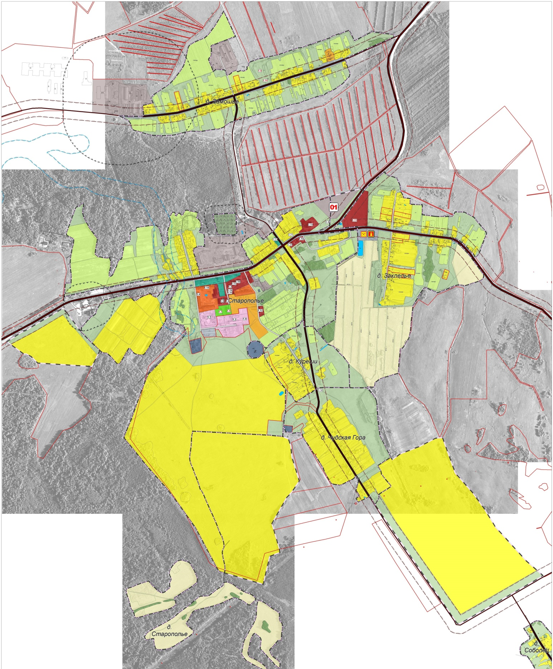
Рисунок 1 – План поселка Старополье
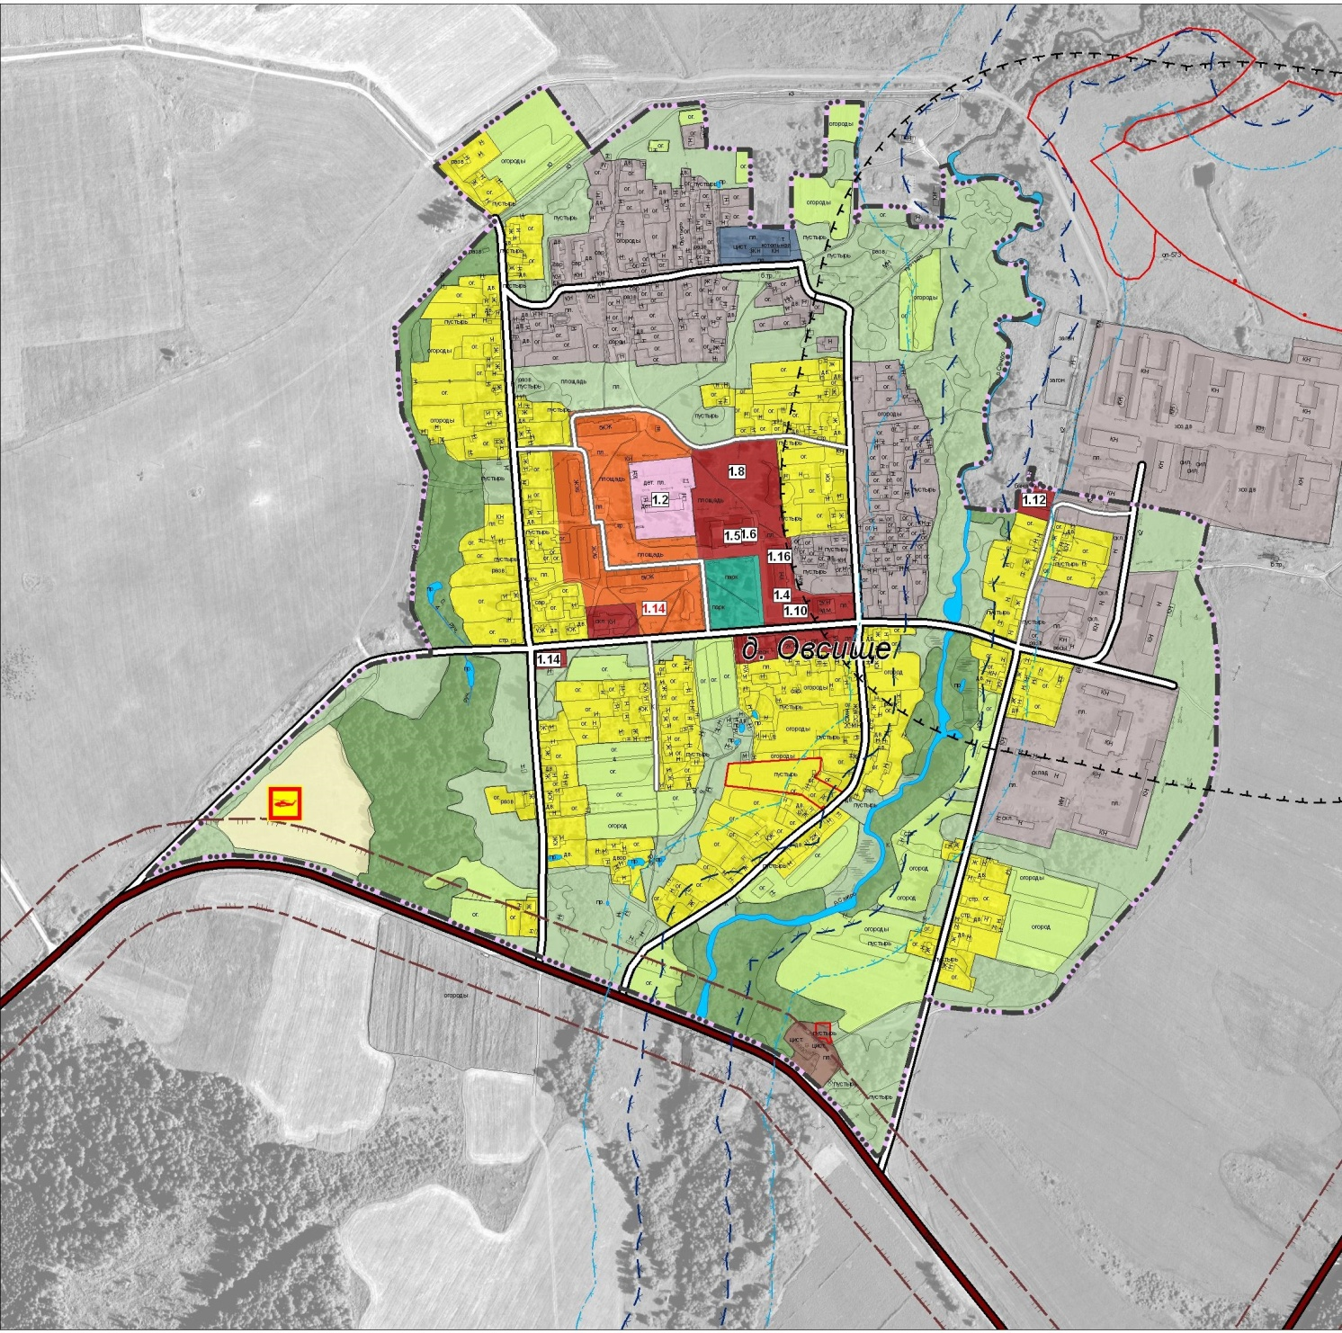
Рисунок 2 – План деревни Овсище
Сельское поселение Старопольское
По состоянию на 01.01.2011 г. общая площадь жилищного фонда на территории сельского поселения составила 115,7 тыс. кв.м, что в расчете на душу населения составляет около 48,3 кв.м/чел. С учетом значительного числа сезонного населения, имеющего в собственности жилье и заброшенного жилья (что типично для сельской местности), показатель обеспеченности жилищным фондом постоянного населения можно считать более низким. По данным паспорта поселения средний уровень обеспеченности населения жилищным фондом составляет 14 кв.м/чел. На основании данного показателя можно предположить, что из всего объема жилищного фонда постоянному населению принадлежит около 33,5 тыс.кв.м (то есть около 30 % всей площади жилищного фонда), остальной жилищный фонд используется сезонным населением или заброшен.
Общая площадь муниципального жилищного фонда составляет 32,9 тыс. кв.м.
Многоквартирная застройка представлена в д.Старополье (1 двухэтажный дом и 4 пятиэтажных дома), также многоквартирный жилищный фонд имеется в д.Овсище.
Ветхий и аварийный жилой фонд с износом свыше 60 % на территории поселения не зарегистрирован, в целом средний уровень износа жилищного фонда составляет около 30 %.
В среднем в год строится около 20 индивидуальных домов, средняя площадь одного дома составляет около 80 кв.м.
Таблица 1 - Структура жилищного фонда
 | 2005 г. | 2006 г. | 2007 г. | 2008 г. | 2009 г. | 2010 г.
муниципальный жилой фонд (тыс.кв.м) | 32,9 | 32,9 | 32,9 | 32,9 | 32,9 | 32,9
частный жилой фонд (тыс.кв.м) | 73,4 | 76,2 | 78,3 | 80,3 | 82,5 | 82,8
ВСЕГО (тыс.кв.м): | 106,3 | 109,1 | 111,2 | 113,2 | 115,4 | 115,7
Жилые дома, всего (ед.) | 1458 | 1466 | 1497 | 1528 | 1574 | 1576
В том числе многоквартирные жилые дома (ед.) | 11 | 11 | 11 | 11 | 11 | 11

Таблица 2 - Динамика жилищного строительства
Тип застройки | 2006 | 2007 | 2008 | 2009 | 2010
Многоквартирные дома, тыс. м² общей площади | - | - | - | - | -
Индивидуальные дома с участками, тыс. м² общей площади | 1,6 | 2,6 | 2,0 | 1,8 | 0,5
Всего | 1,6 | 2,6 | 2,0 | 1,8 | 0,5
Большая часть нового жилищного строительства осуществляется за счет сезонного населения.
Таблица 3 - Распределение территории в границах сельского поселения
№№  п/п | Показатели | Площадь, га | %
1. | Общая площадь земель в границе муниципального образования | 68214 | 100
 | в том числе:
2. | Земли в границах населенных пунктов – всего | 997 | 1,46
3. | Земли сельскохозяйственного назначения | 9958 | 14,6
 | в том числе территории, предоставленные для ведения дачного хозяйства и садоводств
4. | Земли промышленности, транспорта, связи, радиовещания, телевидения, информатики, космического обеспечения, энергетики, обороны и иного назначения | 21 | 0,03
5. | Земли лесного фонда | 53120 | 77,8
6. | Земли водного фонда | 2454 | 3,6
7. | Земли запаса | 1664 | 2,44

РАЗДЕЛ I: ВОДОСНАБЖЕНИЕ

1 Технико-экономическое состояние централизованных систем водоснабжения МО Старопольского сельского поселения

Структура системы водоснабжения
Структура системы водоснабжения зависит от многих факторов, из которых главными являются следующие: расположение, мощность и качество воды источника водоснабжения, рельеф местности и кратность использования воды на промышленных предприятиях.
Централизованное водоснабжение осуществляется в трех населенных пунктах:
- Старополье;
- Овсище;
- Кологриво.
Водоснабжение населенных пунктов Старопольского поселения осуществляется из подземных источников.
Мощность водозаборных сооружений поселения составляет 1,56 тыс.м³/сут.
д. Старополье 0,432 тыс.м³/сут.
д. Овсище 0,6912 тыс.м³/сут.
д. Кологриво 0,432 тыс.м³/сут.
Основным поставщиком воды питьевого качества (холодное водоснабжение, далее ХВС) на территории сельского поселения Старопольское компания ООО «Энергобаланс-Т», а заказчик Администрация МО Старопольское СП.

Описание территорий поселения, неохваченных централизованной системой водоснабжения

Деревня Старополье
- В многоквартирных домах (5 МКД), д/саду, школе, ДК, на почте (объектах экономики и жизнеобеспечения) – централизованное водоснабжение.
- В частном секторе – водоразборные колонки, колодцы.

Деревня Овсище
- В многоквартирных домах (4 МКД), начальной школе - д/саду, ДК, ФАП, ЗАО «Осьминское» (объектах экономики и жизнеобеспечения) – централизованное водоснабжение.
- В частном секторе – водоразборные колонки, колодцы.

Деревня Кологриво
- В многоквартирных домах (2 МКД) водоснабжение от водоразборной колонки.
- В частном секторе – водопроводные колонки, колодцы.
В остальных поселениях муниципального образования централизованное водоснабжение отсутствует.

Описание технологических зон водоснабжения

Систему водоснабжения поселения можно разделить на три зоны по населенным пунктам Старополье, Овсище и Кологриво, в каждом из которых осуществляется централизованное водоснабжение, и имеются участки с использованием колонок и колодцев.

Описание состояния существующих источников водоснабжения и водозаборных сооружений

Основные источники водоснабжения приведены в таблице ниже.
Таблица 4 - Источники водоснабжения
NN  п/п | Наименование | Коли- чество | Дата ввода в эксплуатацию
1 | Артезианская скважина № 2910/2 с фильтром д.Старополье | 1 | 01.01.1972
2 | Артезианская скважина № 3247 с фильтром д.Старополье | 1 | 01.01.1977
3 | Артезианская скважина № 3401 д.Овсище | 1 | 01.01.1975
4 | Артезианская скважина № 2513/2 д.Кологриво | 1 | 01.01.1965
5 | Артезианская скважина с фильтром д.Старополье | 1 | 01.01.1989
6 | Водонапорная башня д.Овсище | 1 | 01.01.1975
7 | Водонапорная башня д.Старополье | 1 | 01.01.1972
8 | Водопровод д.Овсище | 1 | 01.01.1975
9 | Водопровод д.Старополье | 1 | 01.01.1974

Поселок Старополье
На рисунках 3, 4 и 5 показано здание скважины в деревне Старополье с водонапорной башней. Водонапорная башня, емкость резервуара 100 м³; артезианская скважина № 2910/2: глубина 80 м, год бурения - 1972 г. На объекте имеется автоматизация, приборы учета воды отсутствуют.

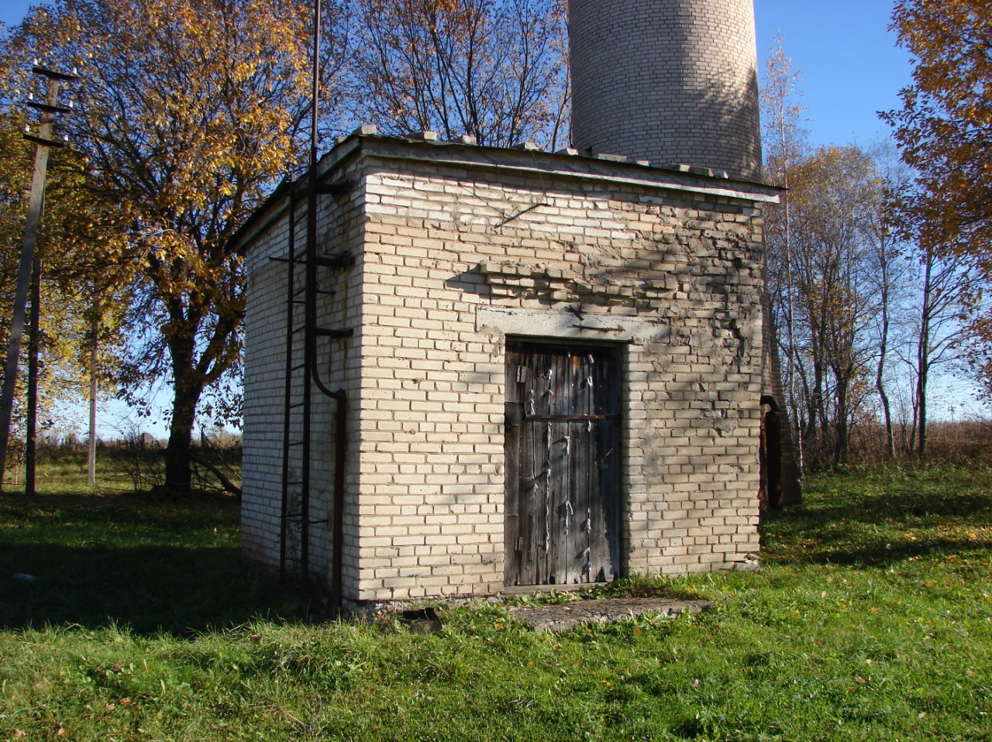
Рисунок 3 – Скважина Старополье

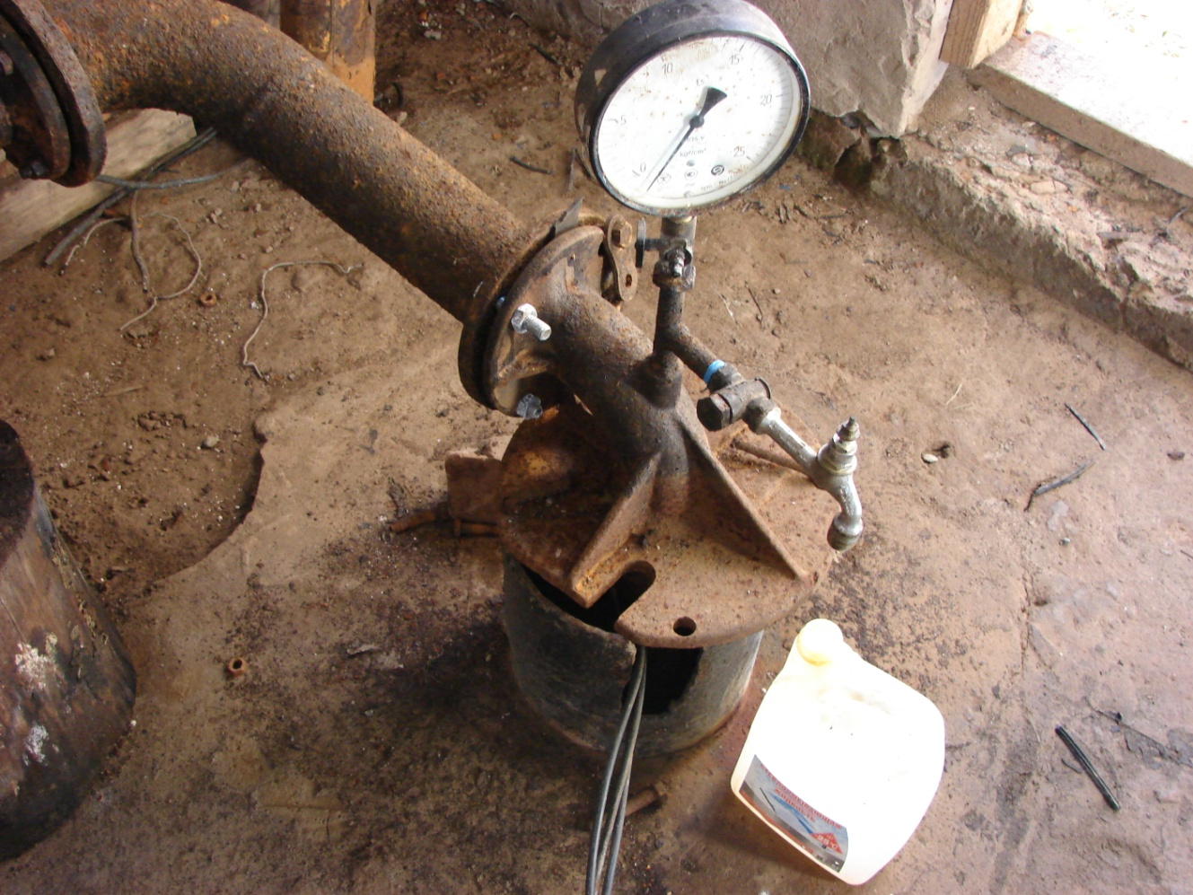
Рисунок 4 – Оборудование в здании скважины

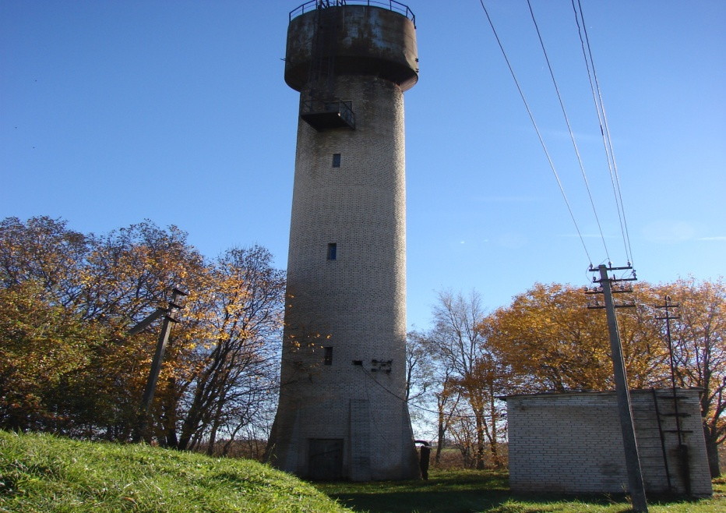
Рисунок 5 – Водонапорная башня (Старополье)

В целом по источнику водоснабжения можно сказать следующее:
- Состояние павильонов: требуется ремонт.
- Требуется замена участков сетей, требуется обустройство зон санитарной охраны водозаборов, требуется ремонт водонапорной башни.

Деревня Овсище
Следующий объект расположен в деревне Овсище. На рисунках 6, 7 и 8 показано здание скважины с водонапорной башней. Водонапорная башня, емкость резервуара 100 м3; артезианская скважина № 3401: глубина 80 м, год бурения 1975 г.
На объекте имеется автоматизация, прибор учета воды отсутствуют.

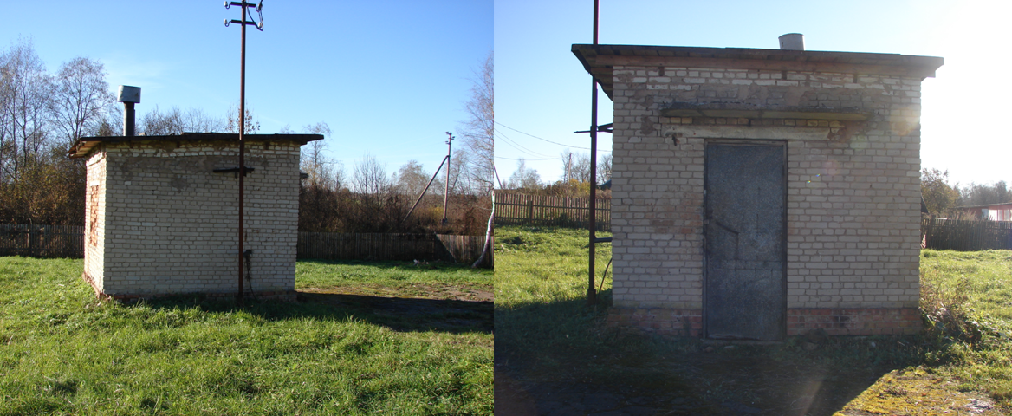
Рисунок 6 – Здание скважины в деревне Овсище

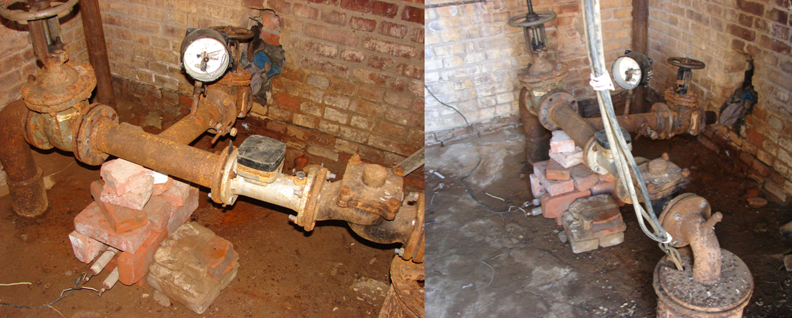
Рисунок 7 – Состояние оборудования в здании скважины (Овсище)
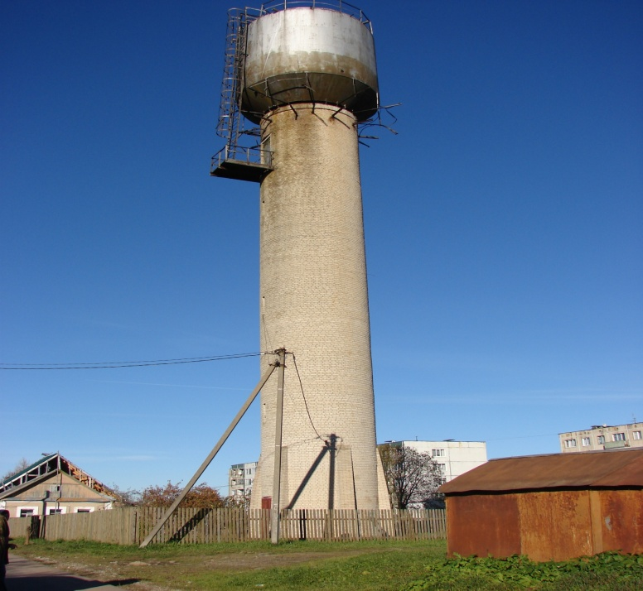
Рисунок 8 – Водонапорная башня (Овсище)

В целом по объекту можно сказать следующее:
- Состояние павильонов: требуется ремонт.
- Требуется замена участков сетей, требуется обустройство зон санитарной охраны водозаборов, требуется ремонт водонапорной башни.

Деревня Кологриво
Следующий объект расположен в деревне Кологриво. На рисунках 9, 7 показано здание скважины. Артезианская скважина № 2513/2: глубина 70 м, год бурения 1965 г. На объекте имеется автоматизация, прибор учета воды отсутствуют.

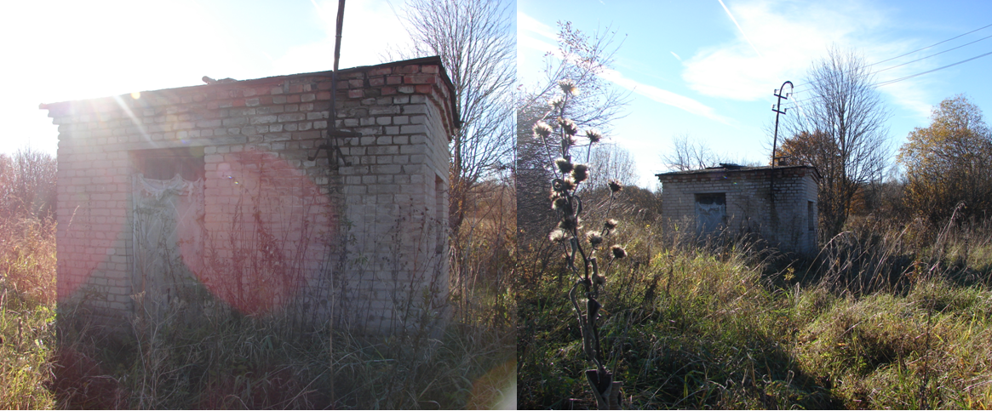
Рисунок 9 – Здание скважины в деревне Кологриво

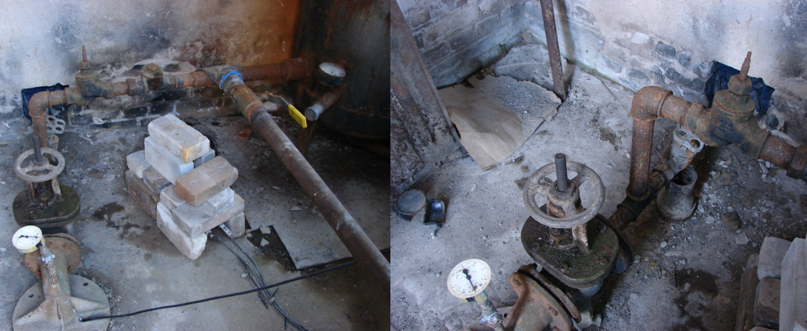
Рисунок 10 – Оборудование внутри здания скважины (Кологриво)

В целом по объекту можно сказать следующее:
- Состояние павильонов: удовлетворительное.
- Требуется замена участков сетей, требуется обустройство зон санитарной охраны водозаборов, требуется ремонт водонапорной башни.

Выводы:
- Техническое состояние сетей и сооружений водопровода снижает качество питьевой воды, также часть подаваемой воды теряется при транспортировке. Требуется ремонт и реконструкция.
- Требуется обустройство зон санитарной охраны водозаборов.
- Отсутствуют резервные артезианские скважины.

Описание существующих сооружений очистки и подготовки воды, включая оценку соответствия применяемой технологической схемы требованиям обеспечения нормативов качества и определение существующего дефицита (резерва) мощностей

Очистка воды во всех населенных пунктах муниципального образования не осуществляется. Контроль за качеством питьевой воды проводился в двух населенных пунктах – деревнях Овсище и Старополье. Причиной неудовлетворительного качества питьевой воды, поступающей населению, является сильная изношенность водоочистных сооружений и канализационных сетей.
В таблицах ниже представлены показатели проб воды из артезианских скважин. Проверка воды проводилась компанией ООО «Аналитическая лаборатория экологического мониторинга» на предмет соответствия существующих показателей нормативным.
В приведенных таблицах указаны показатели качества воды, наиболее подверженные сезонным изменениям:
- водородный показатель - pH - является показателем щёлочности или кислотности воды;
- жёсткость - свидетельствует о наличии солей кальция и магния, эти соли не являются особо вредными для организма, но наличие их в больших количествах нежелательно, волжская вода характеризуется средней жесткостью;
- окисляемость перманганатная - важная гигиеническая характеристика воды, свидетельствует о наличии органических веществ, величина не постоянная, внезапное повышение окисляемости говорит о загрязнении речной воды бытовыми стоками;
- сухой остаток (минерализация) - показывает общее количество солей и придает воде определенные вкусовые качества, как высокая минерализация (более 1000 мг/л), так и очень малая минерализация (до 100 мг/л) ухудшают вкус воды, а лишенная солей вода считается вредной, так как она понижает осмотическое давление внутри клетки;
- мутность - показывает наличие в воде взвешенных частиц песка, глины, которые попадают в реку с дождевыми и талыми водами, наименьшая - зимой, наибольшая - в паводок;
- цветность - обусловлена наличием в воде растворенных органических веществ;
- алюминий, остаточный связанный хлор, хлороформ - это вещества поступают и образуются в воде в процессе ее обработки реагентами: гипохлоритом натрия и сульфатом алюминия;
- железо, марганец - их присутствие в речной воде носит природный характер, а наличие железа в питьевой воде может быть вызвано плохим состоянием водопроводов;
- кадмий, свинец, ртуть - высокотоксичные металлы, могут поступать в источник водоснабжения со сточными водами промышленных предприятий;
- кремний - является постоянным компонентом химического состава природной воды и из-за низкой растворимости присутствует в воде в малых количествах;
- азотная группа (аммоний, нитраты, нитриты) - образуются в результате разложения белковых соединений, свидетельствуют о загрязнении исходной воды сточными водами или удобрениями;
- мышьяк -сильнодействующий яд, на основании многолетних исследований в р. Волга отсутствует;
- фториды - попадают в организм человека главным образом с водой, оптимальное содержание от 0,7 до 1,2 мг/л, в нашей речной воде их мало, недостаток фтора в воде вызывает кариес зубов, а избыток разрушает зубы, вызывая другое заболевание - флюороз;
- микробиологические и паразитологические показатели – индикаторы фекального загрязнения воды.
Результаты исследований качества воды компанией ООО «Аналитическая лаборатория экологического мониторинга» представлены в таблицах ниже.

Таблица 3 - Качество воды в скважине, расположенной в деревне Овсище
№  п/п | Показатель | Ед. измер-я | Результат | Погр-ть (Р=0,95) | Норматив | НД на МВИ. Метод анализа
1 | Водородный показатель, рН | ед. рН | 7,52 | ± 0,2 | В пределах 6-9* | ПНД Ф 14.1:2:3:4.121-97 Потенциометрический
2 | Аммоний-ион | мг/дм³ | < 0,5 | - | - | ПНД Ф 14.1:2:4.167-2000 Капиллярный электрофорез
3 | Нитрат-ион | мг/дм³ | 1,40 | ± 0,22 | Не более 45** | ПНД Ф 14.1:2:4.157-99 Капиллярный электрофорез
4 | Нитрит-ион | мг/дм³ | < 0,005 | - | Не более 3** | ПНД Ф 14.1:2:4.26-95  Флуориметрический
5 | Марганец | мг/дм³ | 0,137 | ± 0,033 | Не более 0,1** | МУК 4.1.1516-03  Инв-я вольтамперометрия
6 | Железо общее | мг/дм³ | 1,98 | ± 0,16 | Не более 0,3** | РД 52.24.358-2006  Фотометрический
7 | Сульфат-ион | мг/дм³ | 15 | ± 1,5 | Не более 500* | ПНД Ф 14.1:2:4.157-99 Капиллярный электрофорез
8 | Кадмий | мг/дм³ | < 0,0002 | - | Не более 0,001** | МУК 4.1.1504-03  Инв-я вольтамперометрия
9 | Хлорид-ион | мг/дм³ | 20,8 | ± 2,08 | Не более 350* | ПНД Ф 14.1:2:4.157-99 Капиллярный электрофорез
10 | Ртуть | мг/дм³ | < 0,00004 | - | Не более 0,0005* | МУ 08-47/162  Инв-я вольтамперометрия
11 | Жесткость | мг-экв./л (°ж) | 3,1 | ± 0,5 | Не более 7* | ГОСТ Р 52407-2005  Комплексонометрический
12 | Нефтепродукты | мг/дм³ | < 0,005 | - | Не более 0,1* | ПНД Ф 14.1:2:4.128-98  Флуориметрический
12 | Цветность | градусы | 85,0 | ± 8,5 | Не более 30* | ПНД Ф 14.1:2:4.207-04  Фотометрический
14 | Щелочность | ммоль/дм³ | 2,5 | ± 0,4 | - | ЦВ 1.01.11-98 «А»  Титриметрический
15 | Мутность | ЕМФ | 29,4 | ± 4,1 | Не более 2,6* | ПНД Ф 14.1:2:4.213-05  Турбидиметрический
16 | Привкус | баллы | 2 | - | Не более 2* | ГОСТ 3351-74  Органолептический
17 | Запах | баллы | 0 | - | Не более 2* | ГОСТ 3351-74  Органолептический
18 | Медь | мг/дм³ | 0,002 | ± 0,001 | Не более 1* | МУК 4.1.1504-03  Инв-я вольтамперометрия
19 | Мышьяк общий | мг/дм³ | < 0,002 | - | Не более 0,05** | ПНД Ф 14.1:2:4.223-06  Инв-я вольтамперометрия
20 | Калий | мг/дм³ | < 0,5 | - | - | ПНД Ф 14.1:2:4.167-2000 Капиллярный электрофорез
21 | Магний | мг/дм³ | 16,0 | ± 1,6 | - | ПНД Ф 14.1:2:4.167-2000 Капиллярный электрофорез
22 | Кальций | мг/дм³ | 37,0 | ± 3,7 | - | ПНД Ф 14.1:2:4.167-2000 Капиллярный электрофорез
23 | Алюминий | мг/дм³ | < 0,04 | - | Не более 0,9** | ПНД Ф 14.1:2:4.167-2000 Фотометрический
24 | Свинец | мг/дм³ | 0,012 | ± 0,003 | Не более 0,03** | МУК 4.1.1504-03  Инв-я вольтамперометрия
25 | Натрий | мг/дм³ | 23,0 | ± 2,3 | Не более 200** | ПНД Ф 14.1:2:4.167-2000 Капиллярный электрофорез
26 | Сухой остаток | мг/дм³ | 318,0 | ± 28,6 | Не более 1000* | ПНД Ф 14.1:2:4.261-10 Гравиметрический
27 | Окисляемость перманганатная | мг/дм³ | 0,39 | ± 0,08 | Не более 5* | ПНД Ф 14.1:2:4.154-99 Титриметрический
28 | Гидрокарбонат-ион | мг/дм³ | 151,0 | ± 9,1 | - | ПНД Ф 14.2.99-97  Титриметрический
29 | Сульфид-ион | мг/дм³ | < 0,001 | - | Не более 3** | ПНД Ф 14.1:2:4.126-98  Флуоресцентно-титриметрический
30 | Фторид-ион | мг/дм³ | < 0,1 | - | - | ПНД Ф 14.1:2:4.157-99 Капиллярный электрофорез
* СанПин 2.1.4.1175-02 «Гигиенические требования к качеству воды нецентрализованного водоснабжения. Санитарная охрана источников»
** СанПин 2.1.4.1074-01 «Питьевая вода. Гигиенические требования к качеству воды централизованных систем водоснабжения. Контроль качества. Гигиенические требования к обеспечению безопасности систем горячего водоснабжения»

Таблица 5 - Качество воды в скважине, расположенной в деревне Старополье
№  п/п | Показатель | Ед. измер-я | Результат | Погр-ть (Р=0,95) | Норматив | НД на МВИ. Метод анализа
1 | Водородный показатель, рН | ед. рН | 7,6 | ± 0,2 | В пределах 6-9* | ПНД Ф 14.1:2:3:4.121-97 Потенциометрический
2 | Аммоний-ион | мг/дм³ | < 0,5 | - | - | ПНД Ф 14.1:2:4.167-2000 Капиллярный электрофорез
3 | Нитрат-ион | мг/дм³ | < 0,2 | ± 0,22 | Не более 45** | ПНД Ф 14.1:2:4.157-99 Капиллярный электрофорез
4 | Нитрит-ион | мг/дм³ | < 0,005 | - | Не более 3** | ПНД Ф 14.1:2:4.26-95  Флуориметрический
5 | Марганец | мг/дм³ | 0,17 | ± 0,033 | Не более 0,1** | МУК 4.1.1516-03  Инв-я вольтамперометрия
6 | Железо общее | мг/дм³ | 1,2 | ± 0,16 | Не более 0,3** | РД 52.24.358-2006  Фотометрический
7 | Сульфат-ион | мг/дм³ | 33,0 | ± 1,5 | Не более 500* | ПНД Ф 14.1:2:4.157-99 Капиллярный электрофорез
8 | Кадмий | мг/дм³ | < 0,0002 | - | Не более 0,001** | МУК 4.1.1504-03  Инв-я вольтамперометрия
9 | Хлорид-ион | мг/дм³ | 13,9 | ± 2,08 | Не более 350* | ПНД Ф 14.1:2:4.157-99 Капиллярный электрофорез
10 | Ртуть | мг/дм³ | < 0,00004 | - | Не более 0,0005* | МУ 08-47/162  Инв-я вольтамперометрия
11 | Жесткость | мг-экв./л (°ж) | 1,0 | ± 0,5 | Не более 7* | ГОСТ Р 52407-2005  Комплексонометрический
12 | Нефтепродукты | мг/дм³ | < 0,005 | - | Не более 0,1* | ПНД Ф 14.1:2:4.128-98  Флуориметрический
12 | Цветность | градусы | 75,0 | ± 8,5 | Не более 30* | ПНД Ф 14.1:2:4.207-04  Фотометрический
14 | Щелочность | ммоль/дм³ | 3,2 | ± 0,4 | - | ЦВ 1.01.11-98 «А»  Титриметрический
15 | Мутность | ЕМФ | 15 | ± 4,1 | Не более 2,6* | ПНД Ф 14.1:2:4.213-05  Турбидиметрический
16 | Привкус | баллы | 1 | - | Не более 2* | ГОСТ 3351-74  Органолептический
17 | Запах | баллы | 0 | - | Не более 2* | ГОСТ 3351-74  Органолептический
18 | Медь | мг/дм³ | < 0,0006 | ± 0,001 | Не более 1* | МУК 4.1.1504-03  Инв-я вольтамперометрия
19 | Мышьяк общий | мг/дм³ | < 0,002 | - | Не более 0,05** | ПНД Ф 14.1:2:4.223-06  Инв-я вольтамперометрия
20 | Калий | мг/дм³ | < 0,5 | - | - | ПНД Ф 14.1:2:4.167-2000 Капиллярный электрофорез
21 | Магний | мг/дм³ | 15,0 | ± 1,6 | - | ПНД Ф 14.1:2:4.167-2000 Капиллярный электрофорез
22 | Кальций | мг/дм³ | 38,0 | ± 3,7 | - | ПНД Ф 14.1:2:4.167-2000 Капиллярный электрофорез
23 | Алюминий | мг/дм³ | < 0,04 | - | Не более 0,9** | ПНД Ф 14.1:2:4.167-2000 Фотометрический
24 | Свинец | мг/дм³ | 0,0008 | ± 0,003 | Не более 0,03** | МУК 4.1.1504-03  Инв-я вольтамперометрия
25 | Натрий | мг/дм³ | 43,0 | ± 2,3 | Не более 200** | ПНД Ф 14.1:2:4.167-2000 Капиллярный электрофорез
26 | Сухой остаток | мг/дм³ | 283,5 | ± 28,6 | Не более 1000* | ПНД Ф 14.1:2:4.261-10 Гравиметрический
27 | Окисляемость перманганатная | мг/дм³ | 1,32 | ± 0,08 | Не более 5* | ПНД Ф 14.1:2:4.154-99 Титриметрический
28 | Гидрокарбонат-ион | мг/дм³ | 193,0 | ± 9,1 | - | ПНД Ф 14.2.99-97  Титриметрический
29 | Сульфид-ион | мг/дм³ | < 0,001 | - | Не более 3** | ПНД Ф 14.1:2:4.126-98  Флуоресцентно-титриметрический
30 | Фторид-ион | мг/дм³ | < 0,1 | - | - | ПНД Ф 14.1:2:4.157-99 Капиллярный электрофорез

В рамках производственного контроля ООО «Сланцевский водоканал» осуществляется контроль за качеством питьевой воды, подаваемой населению д. Старополье и д. Овсище. По результатам лабораторных исследований питьевая вода из разводящей сети д. Старополье и д. Овсище не отвечает санитарным нормативам по санитарно-химическим показателям.

Описание состояния и функционирования существующих насосных станций

В таблице 6 приведены здания насосных станций с установленными насосными агрегатами.

Таблица 6 – Перечень зданий насосных и насосного оборудования
№  п/п | Наименование | Количество | Дата ввода в эксплуатацию
1 | Здание насосной артезианской скважины № 2513/2 д.Кологриво | 1 | 01.01.1965
2 | Здание насосной артезианской скважины № 2910/2 д.Старополье | 1 | 01.01.1972
3 | Здание насосной артезианской скважины № 3247 д.Старополье | 1 | 01.01.1972
4 | Здание насосной артезианской скважины № 3401 д.Овсище | 1 | 01.01.1975
5 | Насос Джилекс Водомет 60/72 д.Кологриво | 1 | 01.10.2013
6 | Насос ЭЦВ 8-25-180 д.Овсище | 1 | 04.02.2012
7 | Насос ЭЦВ 8-25-100 д.Старополье | 1 | 12.08.2013

Артезианская скважина № 2910/2
Артезианская скважина № 2910/2 расположена в отдельном здании.
На скважине установлен один центробежный многоступенчатый насос марки ЭЦВ 8-25-100. Паспортные данные насоса приведены в таблице ниже.

Таблица 7 - Паспортные данные насоса ЭЦВ 8-25-100
Марка  агрегата | Подача,  м³/ч | Напор,  м | Рабочая  зона,  м³/ч | Ток, А | Мощность,  кВт | Габаритные размеры, мм |  | Масса  агрегата,  кг | Диаметр  скважины,  мм
 |  |  |  |  |  | диаметр | длина
ЭЦВ 8-25-100 | 25 | 100 | 22…29 | 27 | 11 | 186 | 1410 | 90 | 200

Описание состояния и функционирования водопроводных сетей систем водоснабжения

Водоснабжение населенных пунктов Старопольского поселения осуществляется из подземных источников.
Мощность водозаборных сооружений поселения составляет ~ 1,56 тыс.м³/сут.
Количество воды, отпущенной всем потребителям за 2013 год составляет 41,6 тыс.м³/год (~250 – 300 м³/сут.), в том числе:
- населению – 35,1 тыс.м³/год (~96 м³/сут.),
- бюджетным потребителям – 1,6 тыс.м³/год (~4 м³/сут.),
- иным потребителям – 1,9 тыс.м³/год (~5 м³/сут.),
Протяженность водопроводных сетей – 5,6 км.
Основным материалом трубопровода ХВС является сталь, чугун и небольшая доля полиэтилен.
Год постройки водопроводов 1974. Диаметры 50, 100 и 250 мм. Процент износа составляет 60%. Общая длина водоводов в деревне Старополье составляет 2652 п.м., из них полиэтиленовые трубы 179 п.м.; стальные 21 п.м.; чугунные 2452 п.м.

Рисунок 11 – Доля труб в зависимости от материала (Старополье)
Протяженность водоводов в деревне Овсище составляет 2452,1 п.м., из них: стальные трубы 1133,3; чугунные трубы 1318,8. Диаметры 50,65, 80 и 100 мм. Год постройки водоводов по паспортным данным 1975 и процент износа 60%.

Рисунок 12 - Доля труб в зависимости от материала (Овсище)
Протяженность водоводов в деревне Кологриво составляет 200 п.м., все трубы чугунные. Первый водовод проложен от артезианской скважины до ВК-1, от ВК-1до бывшей котельной и второй от ВК-1 до водозаборной колонки у жилого дома №1 и №2. Диаметры 50,65, 80 и 100 мм. Год постройки водоводов по паспортным данным 1966 и процент износа 65%.
В ходе разработки схемы водоснабжения и водоотведения была разработана электронная модель в программно-расчетном комплексе ZuluHydro компании «Политерм».
Пакет ZuluHydro позволяет создать расчетную математическую модель сети, выполнить паспортизацию сети, и на основе созданной модели решать информационные задачи, задачи топологического анализа, и выполнять различные гидравлические расчеты.
Построение расчетной модели водопроводной сети осуществляется в геоинформационной системе. При этом сразу формируется расчетная модель.
Для расчетов сетей водоснабжения в указанном программном комплексе используется математическая модель.
В основе математической модели для расчетов сетей лежит граф. Как известно, граф состоит из узлов, соединенных дугами. В любой сети можно выделить свой набор узловых элементов. Так, для наших схем водоснабжения - это источники, водопроводные колодцы, потребители, насосные станции, запорная арматура. Дугами графа являются участки сети - трубопроводы. Все участки начинаются в каком-то узле и заканчиваться узлом. Наименования узлов представлены в таблице 9 (для поселка Старополье).
После построения математической модели осуществляется поверочный расчет. Целью поверочного расчета является определение потокораспределения в водопроводной сети, подачи и напора источников при известных диаметрах труб и отборах воды в узловых точках.
При поверочном расчете известными величинами являются (таблица 8):
- Диаметры и длины всех участков сети и, следовательно, их гидравлических сопротивлений
- Фиксированные узловые отборы воды
- Напорно-расходные характеристики всех источников
- Геодезические отметки всех узловых точек
В результате поверочного расчета определяются:
- Расходы и потери напора во всех участках сети
- Подачи источников
- Пьезометрические напоры во всех узлах системы.
Эти расчеты необходимы для оценки работоспособности системы в условиях, отличных от нормальных, для выявления возможности использования в этих случаях запроектированного насосного оборудования, а также для разработки мероприятий, исключающих падение свободных напоров и снижение подачи ниже предельных значений.
В таблицах ниже приведены исходные данные для построения моделей, а также результаты расчета для поселка Старополье, деревень Овсище и Кологриво.
Поселок Старополье
Результаты расчета существующей сети водоснабжения представлены ниже. В таблице 8 представлена основная информация по потребителям, используемая для разработки математической модели.
Таблица 8 - Характеристика потребителей
Название потребителя | Расчетный расход воды, л/с | Текущий расход воды, л/с | Полный напор, м | Напор, м | Время прохождения воды от источника, мин | Путь, пройденный от источника, м
Склад |  | 0 | 163,654 | 163,654
Детский сад | 1,87 | 1,87 | 119,463 | 48,463 | 8,32 | 849,74
Школа | 0,7 | 0,7 | 115,462 | 44,462 | 23 | 1237,01
Ж/Д 5 | 15,6 | 15,6 | 147,971 | 76,971 | 8,95 | 935,21
Ж/Д 1, медпункт | 16,01 | 16,01 | 149,606 | 78,606 | 10,12 | 1020,54
Ж/Д 2 | 22,55 | 22,55 | 149,227 | 78,227 | 12,87 | 1202,79
Столовая, Кафе | 0,26 | 0,26 | 149,615 | 78,615 | 25,78 | 1314,65
Почта | 0,1 | 0,1 | 128,636 | 57,636 | 26,55 | 1814,46
Администрация | 0,1 | 0,1 | 103,427 | 32,427 | 29,21 | 1916,05
Ж/Д 4 | 2,01 | 2,01 | 86,126 | 15,126 | 21,51 | 1967,88
Ж/Д 3 | 16,21 | 16,21 | 126,664 | 55,664 | 21,61 | 1904,98
Магазин | 0,51 | 0,51 | 128,503 | 57,503 | 22,19 | 1835,9
Клуб | 0,35 | 0,35 | 127,414 | 56,414 | 29,44 | 1995,39
Пекарня, баня | 3,4 | 3,4 | 124,314 | 53,314 | 40,13 | 2391,27
Котельная | 0,1 | 0,1 | 130,779 | 59,779 | 55,74 | 2022,83
МТМ | 0,1 | 0,1 | 130,754 | 59,754 | 86,05 | 2142,45
БИО-700 | 0,1 | 0,1 | 130,757 | 59,757 | 124,19 | 2272,05

Таблица 9 - Характеристика существующей сети (Старополье)
Начало участка | Конец участка | Длина участка, м | Внутренний диаметр трубы, м | Расход воды на участке, л/с | Расход воды на участке, м3/час | Потери напора на участке, м | Удельные линейные потери, мм/м | Скорость движения воды на участке, м/с
Скважина | ВК-1 | 540,59 | 0,25 | 81,07 | 291,85 | 13,577 | 20,93 | 1,7338
ВК-1 | Склад | 45,95 | 0,05 | 0 | 0 | 0 | 0 | 0
ВК-1 | ВК-2 | 130,97 | 0,25 | 81,07 | 291,85 | 3,289 | 20,93 | 1,7338
ВК-2 | Уз-1 | 148,9 | 0,05 | 2,57 | 9,25 | 37,033 | 207,26 | 1,6902
Уз-1 | Детский сад | 29,28 | 0,05 | 1,87 | 6,73 | 3,869 | 110,11 | 1,2299
Уз-1 | Школа | 416,55 | 0,05 | 0,7 | 2,52 | 7,87 | 15,74 | 0,4604
ВК-2 | ВК-3 | 215,35 | 0,25 | 78,5 | 282,6 | 5,073 | 19,63 | 1,6788
ВК-3 | Ж/Д 5 | 48,3 | 0,1 | 15,6 | 56,16 | 7,321 | 126,32 | 2,248
ВК-3 | Уз-2 | 108,29 | 0,25 | 62,9 | 226,44 | 1,641 | 12,63 | 1,3452
Уз-2 | Ж/Д 1 | 25,34 | 0,1 | 16,01 | 57,64 | 4,045 | 133,02 | 2,307
Уз-2 | ВК-4 | 98,65 | 0,25 | 46,89 | 168,8 | 0,834 | 7,05 | 1,0028
ВК-4 | Уз-3 | 85,48 | 0,15 | 22,81 | 82,12 | 2,831 | 27,6 | 1,4006
Уз-3 | Ж/Д 2, медпункт | 23,46 | 0,15 | 22,55 | 81,18 | 0,759 | 26,97 | 1,3847
Уз-3 | Уз-4 | 64,48 | 0,05 | 0,26 | 0,94 | 0,177 | 2,28 | 0,171
Уз-4 | Столовая, Кафе | 70,84 | 0,05 | 0,26 | 0,94 | 0,194 | 2,28 | 0,171
ВК-4 | ВК-5 | 127,59 | 0,15 | 24,08 | 86,69 | 4,706 | 30,74 | 1,4786
ВК-5 | К-1 | 424,51 | 0,05 | 0,55 | 1,98 | 4,993 | 9,8 | 0,3617
ВК-5 | ВК-6 | 464,79 | 0,15 | 23,53 | 84,71 | 16,373 | 29,36 | 1,4448
ВК-6 | Уз-5 | 68,37 | 0,15 | 23,23 | 83,63 | 2,348 | 28,62 | 1,4264
Уз-5 | Уз-7 | 32,59 | 0,15 | 18,97 | 68,29 | 0,748 | 19,13 | 1,1648
Уз-7 | Почта | 27,27 | 0,05 | 0,1 | 0,36 | 0,006 | 0,17 | 0,0658
Уз-7 | Уз-8 | 94,64 | 0,05 | 2,66 | 9,58 | 25,208 | 221,96 | 1,7494
Уз-8 | Администрация | 34,22 | 0,05 | 0,1 | 0,36 | 0,007 | 0,17 | 0,0658
Уз-8 | ВК-8 | 44,38 | 0,05 | 2,56 | 9,22 | 10,952 | 205,66 | 1,6837
ВК-8 | Ж/Д 4 | 41,67 | 0,05 | 2,01 | 7,24 | 6,355 | 127,1 | 1,3219
ВК-8 | К-2 | 131,11 | 0,05 | 0,55 | 1,98 | 1,542 | 9,8 | 0,3617
Уз-7 | Ж/Д 3 | 117,79 | 0,15 | 16,21 | 58,36 | 1,979 | 14 | 0,9954
Уз-5 | Уз-6 | 45,47 | 0,1 | 4,26 | 15,34 | 0,523 | 9,59 | 0,6139
Уз-6 | Магазин | 35,83 | 0,05 | 0,51 | 1,84 | 0,363 | 8,45 | 0,3354
Уз-6 | ВК-7 | 123,03 | 0,1 | 3,75 | 13,5 | 1,101 | 7,45 | 0,5404
ВК-7 | Клуб | 72,29 | 0,05 | 0,35 | 1,26 | 0,352 | 4,06 | 0,2302
ВК-7 | Пекарня, баня | 468,17 | 0,1 | 3,4 | 12,24 | 3,452 | 6,14 | 0,4899
ВК-6 | ВК-9 | 252,37 | 0,05 | 0,3 | 1,08 | 0,911 | 3,01 | 0,1973
ВК-9 | Уз-9 | 41,82 | 0,05 | 0,2 | 0,72 | 0,039 | 0,77 | 0,1315
Уз-9 | Котельная | 42,41 | 0,05 | 0,1 | 0,36 | 0,009 | 0,17 | 0,0658
Уз-9 | МТМ | 162,03 | 0,05 | 0,1 | 0,36 | 0,034 | 0,17 | 0,0658
ВК-9 | БИО-700 | 333,45 | 0,05 | 0,1 | 0,36 | 0,07 | 0,17 | 0,0658

Общая схема сетей водоснабжения представлена ниже.

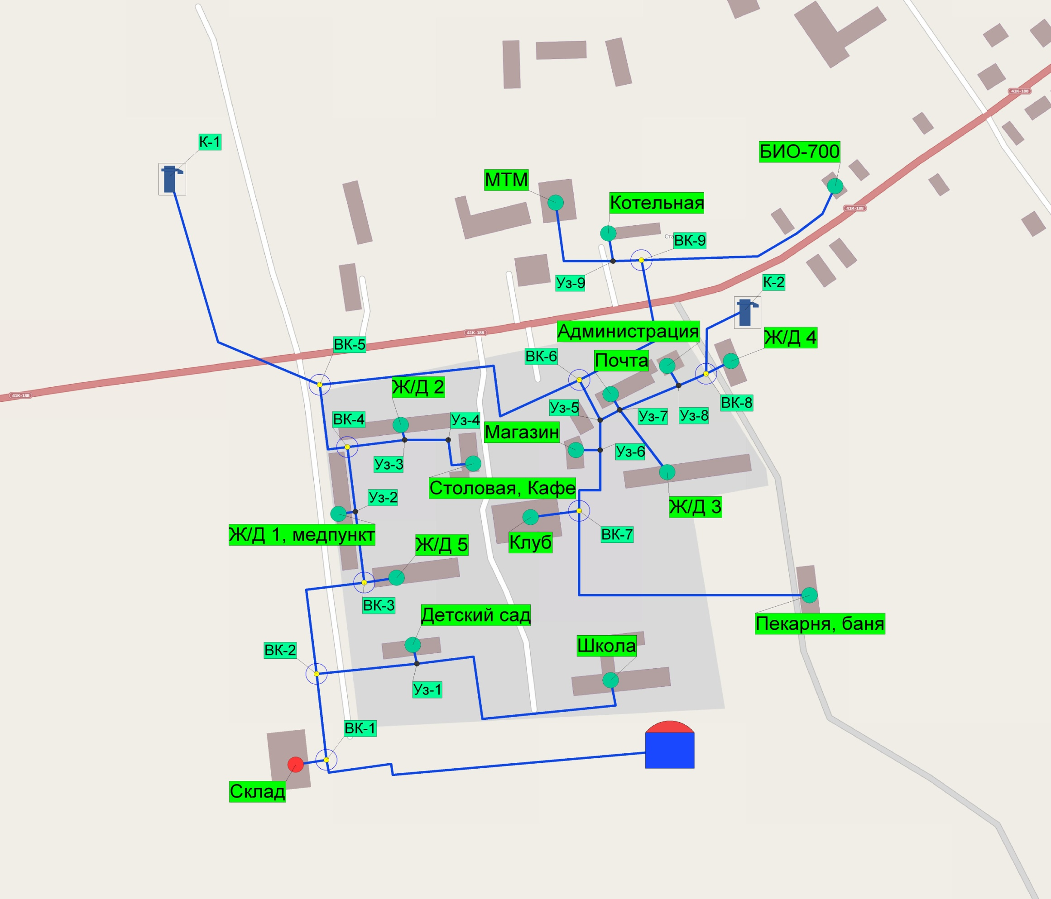
Рисунок 13 - Схема сети водоснабжения (Старополье)

На основании расчета ниже приведены пьезометрические графики. Целью построения пьезометрического графика является наглядная иллюстрация результатов гидравлического расчета.

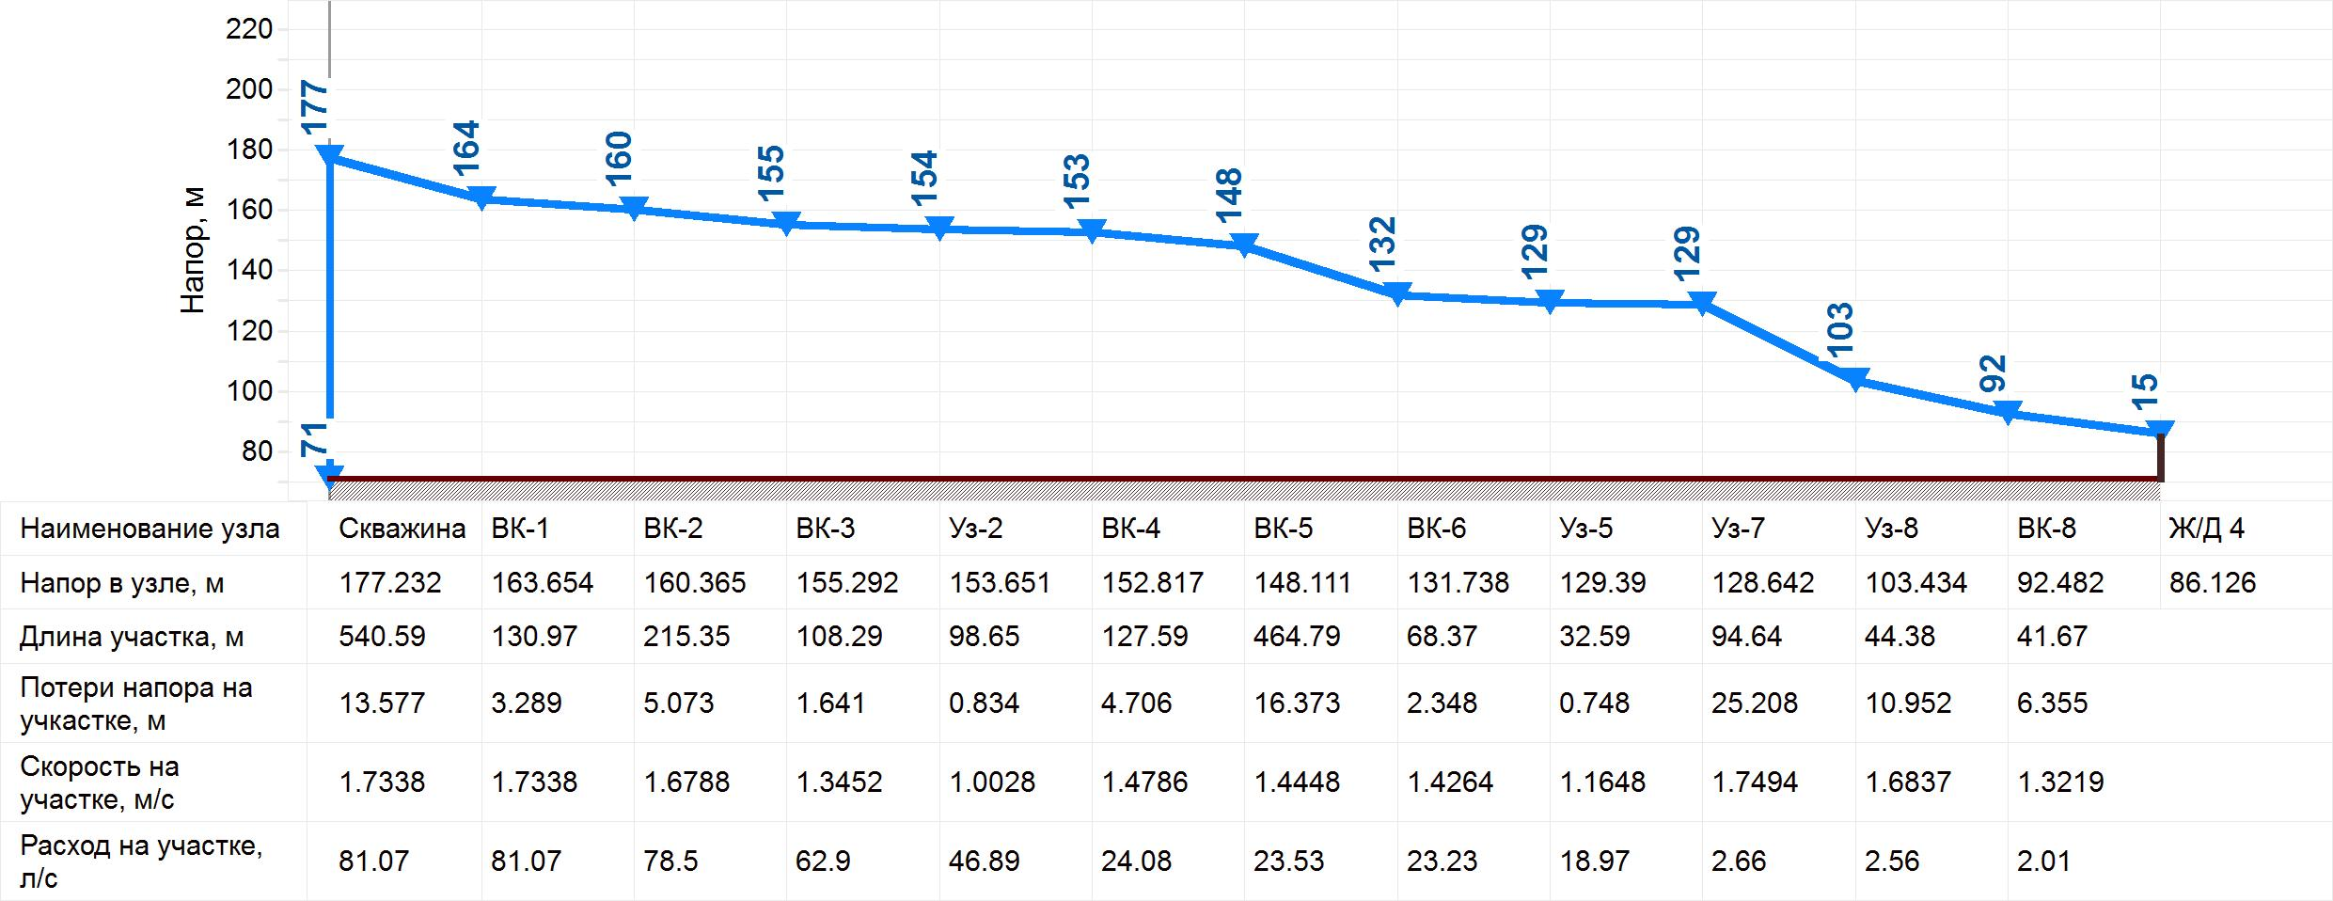
Рисунок 14 - Пьезометрические графики (Старополье)

Выводы:
На пьезометрическом графике показаны напоры в узлах, потери напора на участке, длины участков и расходы воды. В среднем напор в системе составляет 130 м, а скорость движения 1 м/с, при этом, следует ориентироваться на экономичные скорости от 0,7 до 1,5 м/с, но не более 3 м/с, то есть скорость течения в пределах рекомендуемой.

Деревня Овсище
Ниже представлен анализ существующей системы водоснабжения в деревне Овсище, с использованием программного комплекса ZuluHydro.
В таблице 10 представлена характеристика потребителей, на основании которой разрабатывалась математическая модель.

Таблица 10 - Характеристика потребителей (деревня Овсище)
Название потребителя | Расчетный расход воды, л/с | Категория потребителя | Текущий расход воды, л/с | Полный напор, м | Напор, м | Время прохождения воды от источника, мин | Путь, пройденный от источника, м
Ж/Д 3 | 9,7 | Жилой дом | 9,7 | 153,816 | 85,816 | 1,68 | 198,56
Ж/Д 1 | 8,1 | Жилой дом | 8,1 | 120,923 | 52,923 | 12,74 | 1048,57
Ж/Д 2 | 8,2 | Жилой дом | 8,2 | 114,271 | 46,271 | 14,95 | 1205,65
Клуб | 0,44 | Промышленность | 0,44 | 135,355 | 67,355 | 15,91 | 1034,43
Детский сад-школа | 3,29 | Промышленность | 3,29 | 122,872 | 54,872 | 14,8 | 1132,84
Ж/Д 4 | 8,7 | Жилой дом | 8,7 | 132,051 | 64,051 | 4,97 | 501,81
Котельная | 0,2 | Жилой дом | 0,2 | 131,604 | 63,604 | 77,69 | 1161,97
Лаборатория ОС | 0,1 | Промышленность | 0,1 | 130,416 | 62,416 | 110,98 | 1325,9
Контора | 0,2 | Промышленность | 0,2 | 120,365 | 52,365 | 50,62 | 1526,86
Торговый центр,почта,мед.пункт | 0,2 | Промышленность | 0,2 | 119,289 | 51,289 | 95,36 | 1912,65
Ж/Д 63 | 0,2 |  | 0,2 | 109,279 | 41,279 | 48,11 | 1676,52
Ж/Д 65 | 1,1 |  | 1,1 | 105,778 | 37,778 | 46,54 | 1726,69

Таблица 11 - Характеристика сетей (деревня Овсище)
Начало участка | Конец участка | Длина участка, м | Внутренний диаметр трубы, м | Расход воды на участке, л/с | Расход воды на участке, м3/час | Потери напора на участке, м | Удельные линейные потери, мм/м | Скорость движения воды на участке, м/с
Скважина | ВК-1 | 131,41 | 0,15 | 40,43 | 145,55 | 13,606 | 86,28 | 2,4826
ВК-1 | Ж/Д 3 | 67,15 | 0,1 | 9,7 | 34,92 | 3,952 | 49,04 | 1,3978
ВК-1 | ВК-2 | 573,53 | 0,15 | 20,03 | 72,11 | 14,667 | 21,31 | 1,2299
ВК-2 | ВК-3 | 219,21 | 0,15 | 20,03 | 72,11 | 5,606 | 21,31 | 1,2299
ВК-3 | Уз-1 | 92,15 | 0,1 | 16,3 | 58,68 | 15,245 | 137,87 | 2,3488
Уз-1 | Ж/Д 1 | 32,27 | 0,1 | 8,1 | 29,16 | 1,327 | 34,27 | 1,1672
Уз-1 | Ж/Д 2 | 189,35 | 0,1 | 8,2 | 29,52 | 7,979 | 35,12 | 1,1816
ВК-3 | Уз-2 | 53,95 | 0,08 | 3,73 | 13,43 | 1,712 | 26,44 | 0,8673
Уз-2 | Клуб | 56,33 | 0,05 | 0,44 | 1,58 | 0,428 | 6,33 | 0,2894
Уз-2 | Детский сад-школа | 154,74 | 0,065 | 3,29 | 11,84 | 12,912 | 69,53 | 1,2034
ВК-1 | Уз-3 | 338,07 | 0,1 | 10,7 | 38,52 | 24,184 | 59,61 | 1,5419
Уз-3 | Ж/Д 4 | 32,33 | 0,1 | 8,7 | 31,32 | 1,532 | 39,5 | 1,2537
Уз-3 | ВК-4 | 160,52 | 0,08 | 2 | 7,2 | 1,486 | 7,71 | 0,465
ВК-4 | Котельная | 531,97 | 0,05 | 0,2 | 0,72 | 0,494 | 0,77 | 0,1315
ВК-4 | ВК-5 | 369,94 | 0,088 | 1,8 | 6,48 | 1,614 | 3,63 | 0,3409
ВК-5 | Лаборатория ОС | 325,96 | 0,05 | 0,1 | 0,36 | 0,068 | 0,17 | 0,0658
ВК-5 | ВК-6 | 445,62 | 0,065 | 1,7 | 6,12 | 10,044 | 18,78 | 0,6218
ВК-6 | Контора | 81,3 | 0,05 | 0,2 | 0,72 | 0,076 | 0,77 | 0,1315
ВК-6 | Уз-4 | 43,01 | 0,065 | 1,5 | 5,4 | 0,757 | 14,67 | 0,5487
Уз-4 | Торговый центр,почта,мед.пункт | 424,08 | 0,05 | 0,2 | 0,72 | 0,394 | 0,77 | 0,1315
Уз-4 | Уз-5 | 161,68 | 0,05 | 1,3 | 4,68 | 10,38 | 53,5 | 0,855
Уз-5 | Ж/Д 63 | 26,27 | 0,05 | 0,2 | 0,72 | 0,024 | 0,77 | 0,1315
Уз-5 | Ж/Д 65 | 76,44 | 0,05 | 1,1 | 3,96 | 3,525 | 38,43 | 0,7234

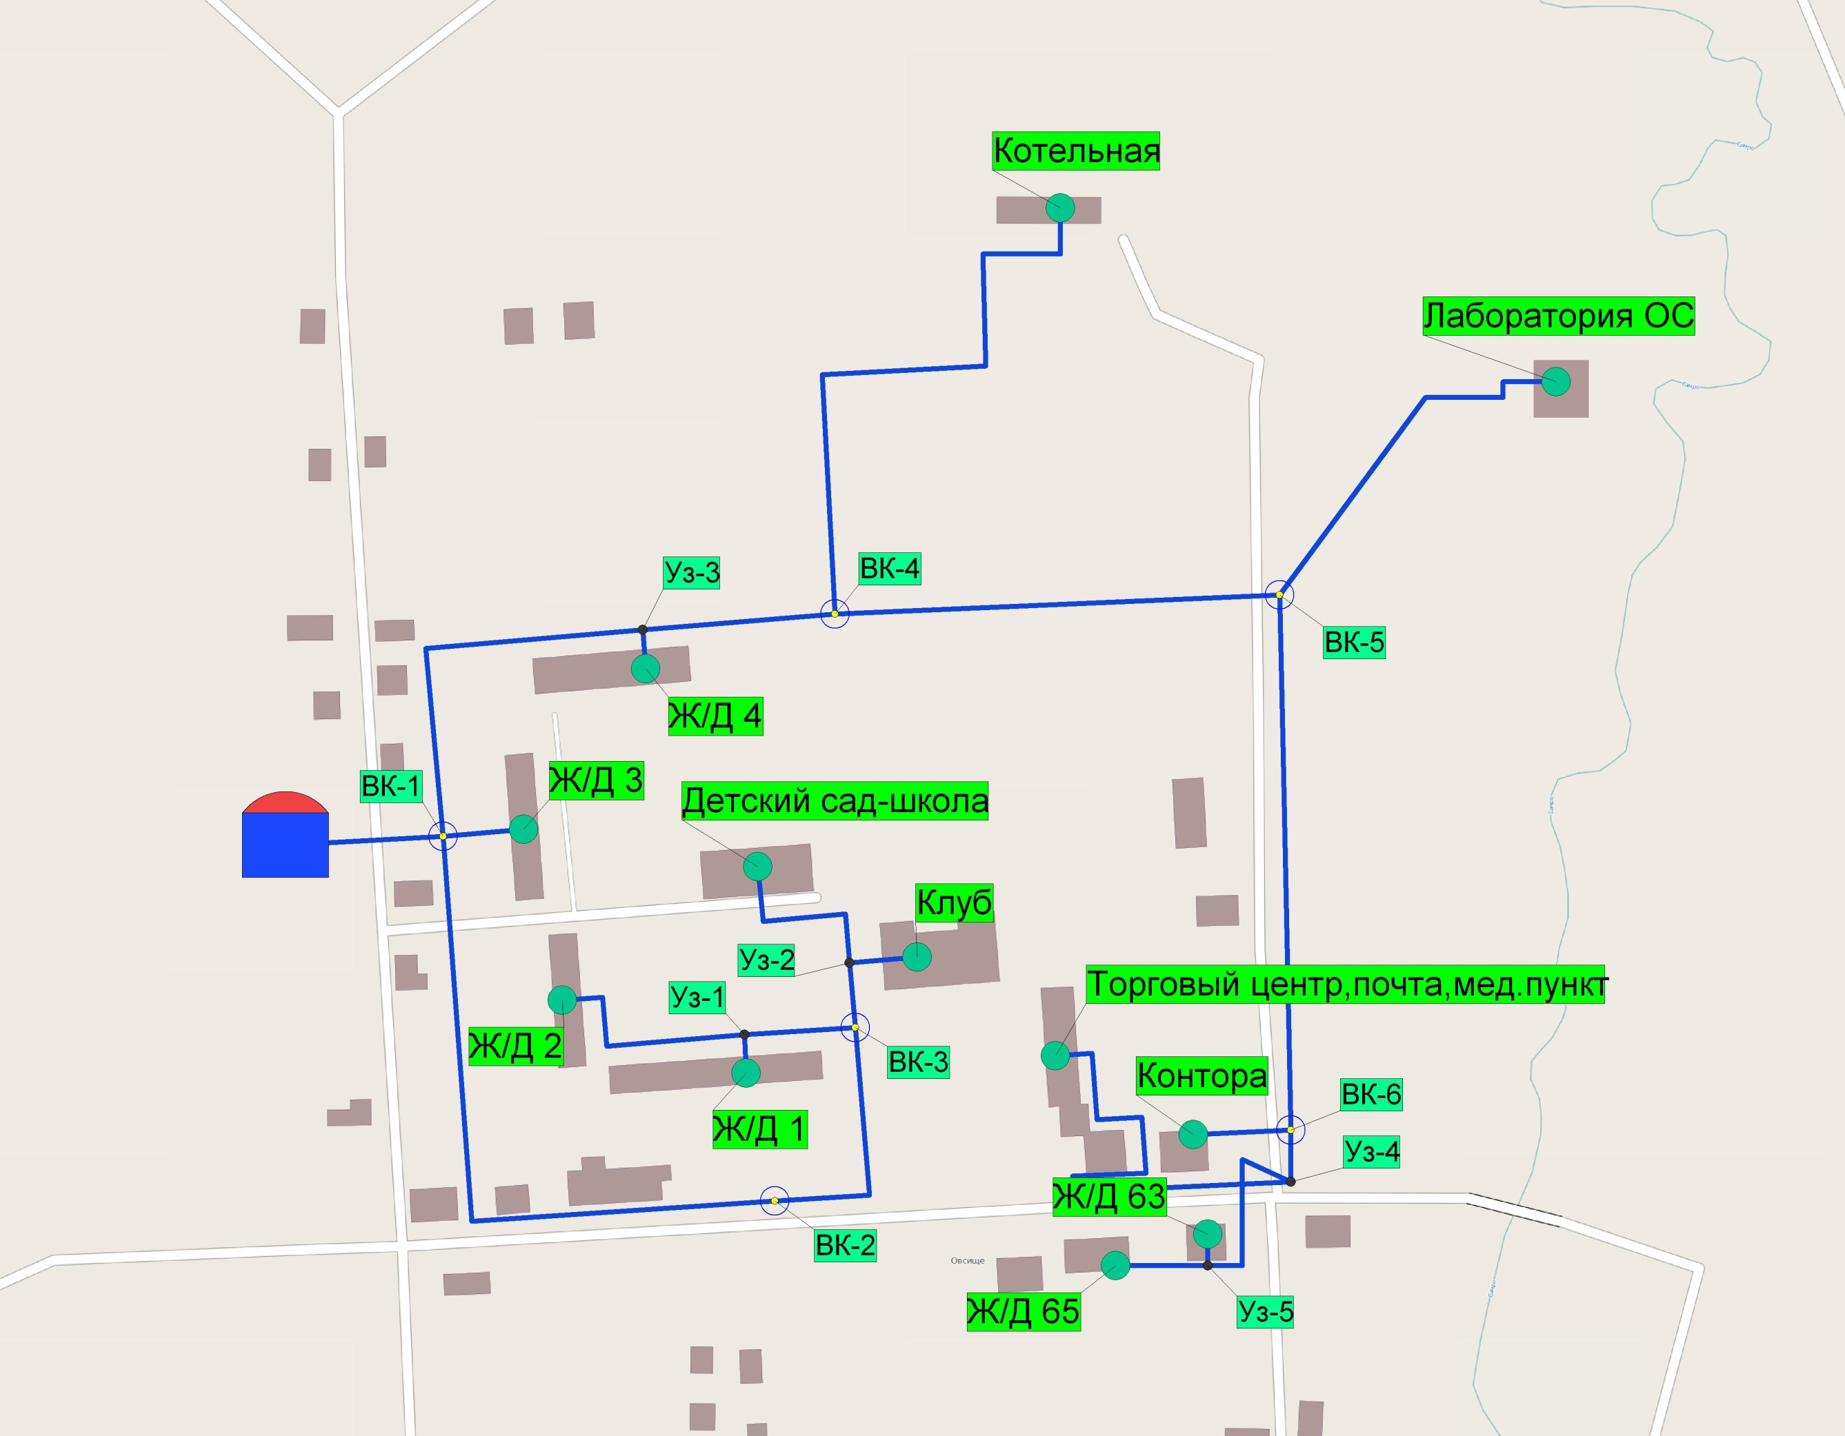
Рисунок 15 - Схема сети водоснабжения (Овсище)

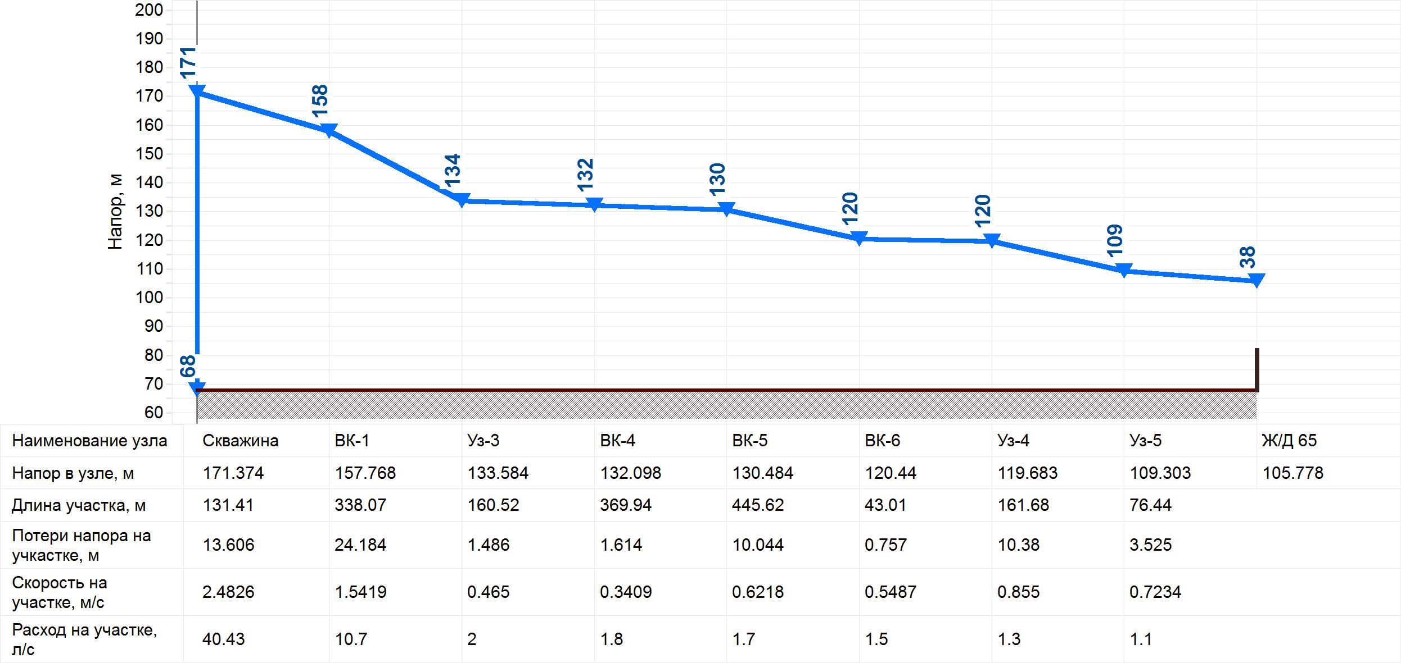
Рисунок 16 - Пьезометрические графики (Овсище).

Выводы:
На пьезометрическом графике показаны напоры в узлах, потери напора на участке, длины участков и расходы воды. Напор в системе изменяется от 38 до 170 м. Так же можно сделать вывод, что запроектированная система водоснабжения работоспособна, гарантийный напор использован не полностью, остается запас. Скорость движения в среднем 1 м/с, при этом, следует ориентироваться на экономичные скорости от 0,7 до 1,5 м/с, но не более 3 м/с, то есть скорость течения соответствует рекомендуемой.

Деревня Кологриво
Ниже представлен анализ существующей системы водоснабжения в деревне, с использованием программного комплекса ZuluHydro.
В таблице 12 представлена характеристика потребителей, на основании которой разрабатывалась математическая модель.

Таблица 12 - Характеристика потребителей (Кологриво)
Наименование колодца | Геодезическая отметка, м | Расчетный расход воды, л/с | Текущий расход воды, л/с | Минимальный напор воды, м | Полный напор, м | Напор, м | Время прохождения воды от источника, мин | Путь, пройденный от источника, м
К-1 | 71 | 8,21 | 8,21 | 14 | 112,19 | 41,19 | 7,8 | 130

Таблица 13 - Характеристика сетей (Кологриво)
Начало участка | Конец участка | Длина участка, м | Внутренний диаметр трубы, м | Расход воды на участке, л/с | Расход воды на участке, м3/час | Скорость движения воды на участке, м/с
Скважина | ВК-1 | 20 | 0,2 | 8,21 | 29,56 | 0,2778
ВК-1 | К-1 | 110 | 0,2 | 8,21 | 29,56 | 0,2778
ВК-1 | Бывшая котельная

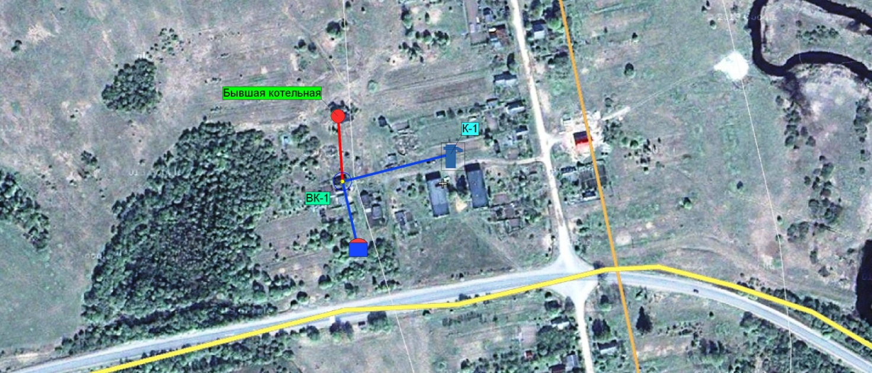
Рисунок 17 - Схема сети водоснабжения (Кологриво)

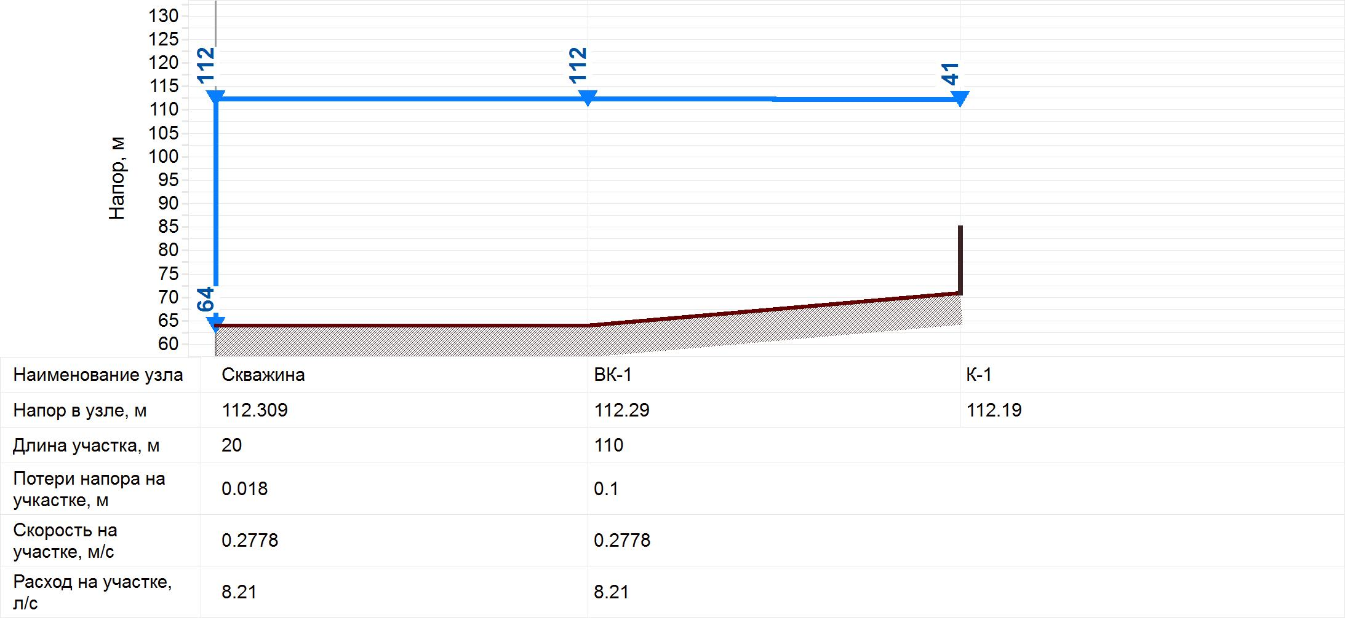
Рисунок 18 - Пьезометрические графики (Кологриво).

Выводы:
На пьезометрическом графике показаны напоры в узлах, потери напора на участке, длины участков и расходы воды. Можно сделать вывод, что запроектированная система водоснабжения работоспособна, гарантийный напор использован полностью, остается запас. Скорость движения в среднем 1 м/с, при этом, следует ориентироваться на экономичные скорости от 0,7 до 1,5 м/с, но не более 3 м/с, то есть скорость течения соответствует рекомендуемой.

В последнее время чугунные и стальные трубопроводы заменяются на полиэтиленовые и изготовленные из ВЧШГ. Современные материалы трубопроводов имеют значительно больший срок службы и более качественные технические и эксплуатационные характеристики. Полимерные материалы не подвержены коррозии, поэтому им не присущи недостатки и проблемы при эксплуатации металлических труб.
На них не образуются различного рода отложения (химические и биологические), поэтому гидравлические характеристики труб из полимерных материалов практически остаются постоянными в течение всего срока службы. Трубы из полимерных материалов почти на порядок легче металлических, поэтому операции погрузки-выгрузки и перевозки обходятся дешевле и не требуют применения тяжелой техники, они удобны в монтаже. Благодаря их относительно малой массе и достаточной гибкости можно проводить замены старых трубопроводов полиэтиленовыми трубами бестраншейными способами.
Функционирование и эксплуатация водопроводных сетей систем централизованного водоснабжения осуществляется на основании «Правил технической эксплуатации систем и сооружений коммунального водоснабжения и канализации», утвержденных приказом Госстроя РФ №168 от 30.12.1999г. Для обеспечения качества воды в процессе ее транспортировки производится постоянный мониторинг на соответствие требованиям СанПиН 2.1.4.1074-01 «Питьевая вода. Гигиенические требования к качеству воды централизованных систем питьевого водоснабжения. Контроль качества».

Выводы:
Водопроводная сеть ХВС, представленная чугунными, металлическими и трубами ПВХ различного диаметра. Водопроводная сеть ХВС формируется уже более 30 лет, поэтому ~ 90% сетей находятся в эксплуатации свыше указанного срока. На сегодняшний день износ водопроводных сетей составляет 60 %.
В целом фактическое водопотребление не превышает расчетно-нормативного значения и лимитов. Однако потери холодной воды в сетях составляют 13,5 тыс.м³, или 19,8 % от общего количества воды, поступившего в сети по состоянию на 2013. Для сокращения потерь необходимо провести замену трубопроводов сети водоснабжения.

Описание существующих технических и технологических проблем в водоснабжении поселения

Техническое состояние сетей и сооружений водопровода снижает качество питьевой воды, также часть подаваемой воды теряется при транспортировке, требуется их ремонт и реконструкция; отсутствуют резервные артезианские скважины; существующим очистным сооружениям требуется реконструкция.

Описание существующих технических и технологических решений по предотвращению замерзания воды применительно к территории распространения вечномерзлых грунтов

Поселение не расположено на территории распространения вечномерзлых грунтов. Описание существующих технических и технологических решений по предотвращению замерзания воды не производится.

Перечень лиц, владеющих на праве собственности или другом законном основании объектами централизованной системы водоснабжения

Все скважины, объекты и сети водоснабжения внесены в реестры Муниципального образования Старопольское сельское поселение Сланцевского муниципального района Ленинградской области и являются муниципальной собственностью.

Направления развития централизованной системы водоснабжения

2.1 Основные направления, принципы, задачи и целевые показатели развития централизованных систем водоснабжения

Основным направлением развития сельского поселения Старопольское является обеспечение всего населения качественным централизованным водоснабжением. Для реализации данного варианта необходимо прокладка новых сетей водоснабжения с последующим подключением потребителей к ним. Подразумевается реконструкция существующей системы водоснабжения с полной перекладкой всех сетей и прокладка новых водоводов.
После реконструкции, существующая система водоснабжения на территории поселения будет в состоянии обеспечить потребителей водой в полном объеме, так же снизятся нерациональные расходы ресурсов.

Различные сценарии развития централизованных систем водоснабжения в зависимости от различных сценариев развития поселения

Варианты развития сельского поселения Старопольское могут быть различны, как с ростом, так и со снижением численности населения в поселениях. Развитие централизованной системы водоснабжения напрямую зависит от вариантов прироста численности населения.
Проведенный анализ первоисточников и детализация их оценок применительно к территории проектируемого муниципального образования позволили определить диапазон вероятных значений численности населения в поселении на перспективу расчетного срока.
Генеральным планом рассмотрено три варианта прогноза численности постоянного населения. В основе Пессимистичный вариант (1,8 тыс. человек постоянного населения) основан на возможности неблагоприятной тенденции развития основных демографических показателей с сохранением высокого уровня смертности населения и невысокого уровня рождаемости, а также с миграционным оттоком населения.
Второй вариант Инерционный (2,2 тыс. человек постоянного населения) формируется за счет сохранения существующей динамики численности населения с сохранением небольшой убыли населения (небольшой рост уровня рождаемости и положительное сальдо миграции).
Вариант «Стабилизация численности» предполагает сохранение численности постоянного населения сельского поселения на уровне около 2,4 тыс. человек, кроме того, учитывается дополнительный миграционный прирост населения за счет регистрации части незарегистрированного населения, постоянно проживающего на территории поселения (этот прирост оценивается в 0,1 тыс. человек). Таким образом, общая численность постоянного населения составит 2,4 тыс. человек.
В качестве базового варианта для разработки перспективных участков сети принят третий вариант «Стабилизация численности». Данный прогноз обеспечит максимальный учет потребности населения в объектах инженерной инфраструктуры (водоснабжение и водоотведение).
Численность сезонно проживающего населения (садоводы, дачники и рекреанты, арендующие дома в летний сезон) оценочно составит около 400 чел.
Таблица 14 – Прогноз численности
Прогнозируемый год | 1.01.2010 г. | 2020 г. | 2035 г.
1 вариант - Пессимистичный
ВСЕГО население по Старопольскому сельскому поселению, в том числе: | 2395 | 2140 | 1800
д.Старополье  д.Овсище | 853  813 | 770  740 | 700  650
2 вариант - Инерционный
ВСЕГО население по Старопольскому сельскому поселению, в том числе: | 2395 | 2340 | 2200
д.Старополье  д.Овсище | 853  813 | 840  800 | 800  750
3 вариант – «Стабилизация численности»
ВСЕГО население по Старопольскому сельскому поселению, в том числе: | 2395 | 2400 | 2400
д.Старополье  д.Овсище | 853  813 | 850  800 | 850  800

В качестве основного варианта для разработки схемы водоснабжения и водоотведения принят максимально возможный вариант с численностью населения 2,4 тыс. чел. к 2035 г.

Баланс водоснабжения и потребления питьевой воды

Общий водный баланс подачи и реализации воды

Общий водный баланс подачи и реализации воды имеет следующий вид:

Таблица 15 - Общий водный баланс подачи и реализации воды
№ п.п. | Объёмные показатели, тыс.куб.м | Всего за год | с 01.01.2013 г. по 30.06.2013 | с 01.07 .2013 г. по 31.12.2013 г.
1 | Поднято воды насосными станциями 1-го подъема, в т.ч.: | 68,1 | 34,05 | 34,05
 | из поверхностных водоисточников | 0,00 | 0,00 | 0,00
 | из подземных водоисточников | 68,1 | 34,05 | 34,05
2 | Подано воды в водопроводную сеть | 68,10 | 34,05 | 34,05
3 | Потери воды в водопроводных сетях | 13,5 | 6,8 | 6,8
 | то же в % от воды, поданной в сеть | 20% | 20% | 20%
4 | Отпущено воды из водопроводной сети всего, в т.ч.: | 54,59 | 27,30 | 27,30
 | производственно-хозяйственные нужды
 | на нужды собственных подразделений (цехов) | 13,00 | 6,50 | 6,50
5 | Товарной воды в т.ч.: | 41,6 | 20,8 | 20,8
 | Управляющим компаниям, население и др. | 3,0 | 1,5 | 1,5
 | населению | 35,1 | 17,6 | 17,6
 | Бюджетным потребителям | 1,6 | 0,8 | 0,8
 | Предприятиям, оказывающим услуги водоснабжения | 0,0 | 0,0 | 0,0
 | Иным потребителям | 1,9 | 0,9 | 0,9

Объем реализации хозяйственно- питьевой воды в 2013 году составил 41,6 тыс. м. куб. Объем забора воды из артезианских скважин фактически продиктован потребностью объемов воды на реализацию (полезный отпуск) и расходов воды на собственные и технологические нужды, потерями воды в сети.
На протяжении последних лет наблюдается тенденция к рациональному и экономному потреблению холодной воды и, следовательно, снижению объемов реализации всеми категориями потребителей холодной воды и соответственно количества объемов водоотведения.
Для сокращения и устранения непроизводительных затрат и потерь воды ежемесячно производится анализ структуры, определяется величина потерь воды в системах водоснабжения, оцениваются объемы полезного водопотребления, и устанавливается плановая величина объективно неустранимых потерь воды. Важно отметить, что наибольшую сложность при выявлении аварийности представляет определение размера скрытых утечек воды из водопроводной сети. Их объемы зависят от состояния водопроводной сети, возраста, материала труб, грунтовых и климатических условий и ряда других местных условий.
Неучтенные и неустранимые расходы и потери из водопроводных сетей можно разделить:
- полезные расходы:
- расходы на технологические нужды водопроводных сетей, в том числе:
- чистка резервуаров;
- промывка тупиковых сетей;
- на дезинфекцию, промывку после устранения аварий, плановых замен;
- расходы на ежегодные профилактические ремонтные работы, промывки;
- промывка канализационных сетей;
- тушение пожаров;
- испытание пожарных гидрантов.
- организационно-учетные расходы, в том числе:
- не зарегистрированные средствами измерения;
- не учтенные из-за погрешности средств измерения у абонентов;
- не зарегистрированные средствами измерения квартирных водомеров;
- не учтенные из-за погрешности средств измерения ВНС подъема;
- расходы на хозбытовые нужды.
- потери из водопроводных сетей:
- потери из водопроводных сетей в результате аварий;
- скрытые утечки из водопроводных сетей;
- утечки из уплотнения сетевой арматуры;
- утечки через водопроводные колонки;
- расходы на естественную убыль при подаче воды по трубопроводам;
- утечки в результате аварий на водопроводных сетях, которые находятся на
балансе абонентов до водомерных узлов.

Территориальный водный баланс подачи воды

Объем потребления водных ресурсов в первую очередь зависит от численности населения проектируемой территории и наличия предприятий потребляющих водные ресурсы в процессе производства.
По распределению воды от скважин насосными станциями можно выделить три зоны потребления воды по населенным пунктам соответственно:
- деревня Старополье;
- деревня Овсище;
- деревня Кологриво.

Таблица 16 - Структура территориального баланса
№ п/п | Наименование статей затрат | Годовое потребление, тыс.м³/год | средне. суточные, м³/сут. | макс. суточные К=1,2, м³/сут.
1 | Старополье | 19,16 | 52,49 | 62,99
2 | Овсище | 15,52 | 42,51 | 51,02
3 | Кологриво | 0,42 | 1,16 | 1,39

Рисунок 19 - Территориальный водный баланс

Основная доля водопотребления падает на поселок Старополье 55% и Овсище 44%. В течение 2013 года было передано в сеть потребителям 41,6 тыс.м³ хозяйственно-питьевой воды, из них: населению 35,1 тыс.м³; бюджетным потребителям 1,6 тыс.м³; 1,9 тыс.м³ иным потребителям.

Структурный водный баланс реализации воды по группам потребителей

В таблице ниже приведены данные о численности населения и расчётные данные об уровне потребления водных ресурсов на территории сельского поселения Старопольское по состоянию на 2013г.
Таблица 17 - Фактические данные о численности населения и нормы потребления холодной воды
Показатели | Ед. измер. | Потребители
Численность населения (потребителей)
Всего, в том числе | человек | 2399
средне этажной застройке (2-5 этажей) | человек | 1469
малоэтажной застройке (менее 2 этажей) | человек | 930
Нормы потребление воды ХВС
средне этажной застройке (2-5 этажей) | л/чел. в сутки | 140
малоэтажной застройке (менее 2 этажей) | л/чел. в сутки | 40
Можно выделить четыре основных группы потребителей водоснабжения: Население, бюджетные организации, прочие потребители, собственное производство. Структура потребления представлена в таблице и на диаграмме ниже.
Таблица 18 - Фактические данные о реализации воды по группам потребителей в 2013г.
№ п/п | Наименование статей затрат | Годовое потребление, тыс.м³/год | средне. суточные, м³/сут. | макс. суточные К=1,2, м³/сут.
1 | Население | 35,1 | 96 | 115
2 | Бюджетные организации | 1,6 | 4 | 5
3 | Прочие потребители | 1,9 | 5 | 6

Рисунок 20 - Реализации воды по группам потребителей

Как видно из диаграммы выше основными потребителями воды в сельском поселении Старопольское является население и крупная доля расходуется на собственные нужды.
При рассмотрении отдельных балансов по ХВП видно, что население используют воду в большей доле, а именно 68%.

Таблица 19 - Расчётные расходы воды потребителями
№ п.п. | Наименование | Кол-во проживающих, работающих | Норматив расхода воды на человека, л/сут | Норматив расхода воды, м³/сут | Всего, л/сут | Всего, м³/сут | Примечание
д. Овсище
1 | Жилой дом № 63 | 2 | 125 | 0,125 | 250 | 0,25
2 | Жилой дом № 65 | 11 | 125 | 0,125 | 1375 | 1,375
3 | Почта с/с | 2 | 9 | 0,009 | 18 | 0,018
4 | Контора | 11 | 9 | 0,009 | 99 | 0,099
5 | Медпункт, аптека | 2 | 18 | 0,018 | 36 | 0,036
6 | Торговый центр, столовая совхоза | 6 | 9 | 0,009 | 250 | 0,25 | 1 блюдо - 8 л/сут;
7 | Клуб | 92 | 5 | 0,005 | 460 | 0,46
8 | Жилой дом № 1 | 207 | 150 | 0,15 | 31050 | 31,05
9 | Жилой дом № 2 | 167 | 150 | 0,15 | 25050 | 25,05
10 | Жилой дом № 3 | 151 | 150 | 0,15 | 22650 | 22,65
11 | Жилой дом № 4 | 182 | 150 | 0,15 | 27300 | 27,3
12 | Детсад-школа | 95 | 50 | 0,05 | 4750 | 4,75
13 | Котельная | 4 | 251 | 0,251 | 1004 | 1,004
14 | Лаборатория ОС | 1 | 18 | 0,018 | 18 | 0,018
15 | Население пользующиеся водоразборными колонками | 14 | 60 | 0,06 | 840 | 0,84
16 | Частный сектор (вода в доме) | 13 | 60 | 0,06 | 780 | 0,78
ВСЕГО: |  |  | 1339 | 1,339 | 115930 | 115,93
д. Старополье
1 | ДРСУ | - | 14760 | 14,76 | 14760 | 14,76
2 | Склад | нет воды
3 | Детсад | 54 | 50 | 0,05 | 2700 | 2,7
4 | Школа | 145 | 50 | 0,05 | 0,044 | 44
5 | Жилой дом № 1 | 159 | 150 | 0,15 | 23850 | 23,85
6 | Жилой дом № 2 | 224 | 150 | 0,15 | 33600 | 33,6
7 | Жилой дом № 3 | 161 | 150 | 0,15 | 24150 | 24,15
8 | Жилой дом № 4 | 20 | 135 | 0,135 | 2700 | 2,7
9 | Жилой дом № 5 | 155 | 150 | 0,15 | 23250 | 23,25
10 | Столовая. Кафе. (МАГАЗИН) | 2 | 18 | 0,018 | 36 | 0,036
11 | Котельная | 3 | 251 | 0,251 | 753 | 0,753
12 | Здание МТМ (ЛПК) | 3 | 80 | 0,08 | 80 | 0,08
13 | КОС «АКВА ЭРА-200» | 2 | 9 | 0,009 | 0,00255 | 2,55
14 | Узел связи | 1 | 18 | 0,018 | 18 | 0,018
15 | Почта | 3 | 9 | 0,009 | 27 | 0,027
16 | Магазин с/с | 4 | 12 | 0,012 | 46000 | 46
17 | Администрация | 9 | 9 | 0,009 | 10300 | 10,3
18 | Клуб | 72 | 5 | 0,005 | 10300 | 10,3
19 | Баня | 50 | 100 | 0,1 | 48000 | 48
20 | Население пользующиеся водоразборными колонками | 20 | 60 | 0,06 | 1200 | 1,2
21 | Частный сектор (вода в доме) | 27 | 60 | 0,06 | 420 | 0,42
ВСЕГО: |  |  | 16217 | 16,217 | 242144 | 288,694
д. Кологриво
1 | Жилой дом № 133 | 14 | 125 | 0,125 | 1750 | 1,75
2 | Жилой дом № 134 | 18 | 125 | 0,125 | 2250 | 2,25
ВСЕГО: |  |  | 250 | 0,25 | 4000 | 4
ИТОГО: |  |  | 35362 | 35,362 | 720148,1 | 813,248

Таблица 26. Расчётные максимальные суточные расходы воды потребителями
№ п.п. | Наименование | Норматив расхода воды, м³/сут | Макс. суточные К=1,2, м³/сут
д. Овсище
1 | Жилой дом № 63 | 0,125 | 0,15
2 | Жилой дом № 65 | 0,125 | 0,15
3 | Почта с/с | 0,009 | 0,0108
4 | Контора | 0,009 | 0,0108
5 | Медпункт, аптека | 0,018 | 0,0216
6 | Торговый центр, столовая совхоза | 0,009 | 0,0108
7 | Клуб | 0,005 | 0,006
8 | Жилой дом № 1 | 0,15 | 0,18
9 | Жилой дом № 2 | 0,15 | 0,18
10 | Жилой дом № 3 | 0,15 | 0,18
11 | Жилой дом № 4 | 0,15 | 0,18
12 | Детсад-школа | 0,05 | 0,06
13 | Котельная | 0,251 | 0,3012
14 | Лаборатория ОС | 0,018 | 0,0216
15 | Население пользующиеся водоразборными колонками | 0,06 | 0,072
16 | Частный сектор | 0,06 | 0,072
д. Старополье
1 | ДРСУ | 14,76 | 17,712
2 | Склад |  | 0
3 | Детсад | 0,05 | 0,06
4 | Школа | 0,05 | 0,06
5 | Жилой дом № 1 | 0,15 | 0,18
6 | Жилой дом № 2 | 0,15 | 0,18
7 | Жилой дом № 3 | 0,15 | 0,18
8 | Жилой дом № 4 | 0,135 | 0,162
9 | Жилой дом № 5 | 0,15 | 0,18
10 | Столовая. Кафе. (МАГАЗИН) | 0,018 | 0,0216
11 | Котельная | 0,251 | 0,3012
12 | Здание МТМ (ЛПК) | 0,08 | 0,096
13 | КОС «АКВА ЭРА-200» | 0,009 | 0,0108
14 | Узел связи | 0,018 | 0,0216
15 | Почта | 0,009 | 0,0108
16 | Магазин с/с | 0,012 | 0,0144
17 | Администрация | 0,009 | 0,0108
18 | Клуб | 0,005 | 0,006
19 | Баня | 0,1 | 0,12
20 | Население пользующиеся водоразборными колонками | 0,06 | 0,072
21 | Частный сектор (вода в доме) | 0,06 | 0,072
д. Кологриво
1 | Жилой дом № 133 | 0,125 | 0,15
2 | Жилой дом № 134 | 0,125 | 0,15

В таблицах выше расчетное водопотребление основано на данных представленных в Приложении А СП 30.13330.2012 «Внутренний водопровод и канализация зданий». Актуализированная редакция СНиП 2.04.01-85*.

Сведения о действующих нормах удельного водопотребления населения и о фактическом удельном водопотреблении

В настоящее время в сельском поселении Старопольское действуют нормы удельного водопотребления представленные в таблице ниже.
Постановление правительства Ленинградской области
от 11 февраля 2013 г. N 25

Об утверждении нормативов потребления коммунальных услуг по электроснабжению, холодному и горячему водоснабжению, водоотведению гражданами, проживающими в многоквартирных домах или жилых домах на территории ленинградской области, при отсутствии приборов учета

Нормативы
потребления коммунальной услуги по холодному и горячему
водоснабжению, водоотведению в жилых помещениях
в многоквартирных домах на территории ленинградской области
при отсутствии приборов учета

(куб. м/чел. в месяц)
N  п/п | Степень благоустройства  многоквартирного дома | Норматив потребления
 |  | холодная  вода | горячая  вода | водоотведение
1 | Многоквартирные дома  с централизованным горячим  водоснабжением, оборудованные:
1.1 | ваннами от 1650 до 1700 мм,  умывальниками, душами, мойками | 4,90 | 4,61 | 9,51
1.2 | ваннами от 1500 до 1550 мм,  умывальниками, душами, мойками | 4,83 | 4,53 | 9,36
1.3 | сидячими ваннами (1200 мм),  душами, умывальниками, мойками | 4,77 | 4,45 | 9,22
1.4 | умывальниками, душами, мойками,  без ванны | 4,11 | 3,64 | 7,75
1.5 | умывальниками, мойками, имеющими  ванну без душа | 2,58 | 1,76 | 4,33
1.6 | умывальниками, мойками, без  централизованной канализации | 2,05 | 1,11 | 3,16 <*>
2 | Многоквартирные дома,  оборудованные быстродействующими  газовыми водонагревателями  с многоточечным водоразбором | 14,26 |  | 14,26
3 | Многоквартирные дома,  оборудованные ваннами,  водопроводом, канализацией и  водонагревателями на твердом  топливе | 6,18 |  | 6,18
4 | Многоквартирные дома без ванн,  с водопроводом, канализацией и  газоснабжением | 5,23 |  | 5,23
5 | Многоквартирные дома без ванн,  с водопроводом и канализацией | 4,28 |  | 4,28
6 | Многоквартирные дома  с водопользованием из уличных  водоразборных колонок | 1,30 |  | 1,30
7 | Общежития с общими душевыми | 1,89 | 1,75 | 3,64
8 | Общежития с душами при всех жилых  комнатах | 2,22 | 2,06 | 4,28
--------------------------------
<*> При наличии в доме внутридомовой системы водоотведения и накопительной емкости.

Нормативы
потребления коммунальной услуги по холодному и горячему
водоснабжению, водоотведению на общедомовые нужды
в многоквартирных домах на территории ленинградской области
при отсутствии приборов учета

(куб. м/чел. в месяц)
Степень благоустройства  многоквартирного дома | Количество  этажей | Холодная  вода | Горячая  вода | Водоотведение
1 | 2 | 3 | 4 | 5
Многоквартирные дома  с централизованным горячим  водоснабжением, оборудованные  ваннами от 1650 до 1700 мм,  умывальниками, душами, мойками | 1 | 0,36 | 0,34 | 0,70
 | 2 | 0,44 | 0,41 | 0,85
 | 3 | 0,52 | 0,49 | 1,01
 | 4 | 0,60 | 0,56 | 1,16
 | 5 | 0,68 | 0,64 | 1,32
 | 6 | 0,76 | 0,71 | 1,47
 | 7 | 0,84 | 0,79 | 1,63
 | 8 | 0,92 | 0,87 | 1,79
 | 9 | 1,00 | 0,94 | 1,94
 | 10 | 1,08 | 1,02 | 2,10
 | 11 | 1,16 | 1,09 | 2,25
 | 12 | 1,24 | 1,17 | 2,41
 | 13 | 1,32 | 1,24 | 2,56
 | 14 | 1,40 | 1,32 | 2,72
 | 15 | 1,48 | 1,40 | 2,88
 | 16 | 1,57 | 1,47 | 3,04
Многоквартирные дома  с централизованным горячим  водоснабжением, оборудованные  ваннами от 1500 до 1550 мм,  умывальниками, душами, мойками | 1 | 0,35 | 0,33 | 0,68
 | 2 | 0,43 | 0,41 | 0,84
 | 3 | 0,51 | 0,48 | 0,99
 | 4 | 0,59 | 0,55 | 1,15
 | 5 | 0,67 | 0,63 | 1,30
 | 6 | 0,75 | 0,70 | 1,45
 | 7 | 0,83 | 0,78 | 1,61
 | 8 | 0,91 | 0,85 | 1,76
 | 9 | 0,99 | 0,93 | 1,92
 | 10 | 1,07 | 1,00 | 2,07
 | 11 | 1,15 | 1,07 | 2,22
 | 12 | 1,23 | 1,15 | 2,38
 | 13 | 1,31 | 1,22 | 2,53
 | 14 | 1,39 | 1,30 | 2,69
 | 15 | 1,47 | 1,37 | 2,84
 | 16 | 1,55 | 1,45 | 3,00
Многоквартирные дома  с централизованным горячим  водоснабжением, оборудованные  сидячими ваннами (1200 мм),  душами, умывальниками, мойками | 1 | 0,35 | 0,33 | 0,68
 | 2 | 0,43 | 0,40 | 0,83
 | 3 | 0,51 | 0,47 | 0,98
 | 4 | 0,58 | 0,54 | 1,12
 | 5 | 0,66 | 0,62 | 1,28
 | 6 | 0,74 | 0,69 | 1,43
 | 7 | 0,82 | 0,76 | 1,58
 | 8 | 0,90 | 0,84 | 1,74
 | 9 | 0,98 | 0,91 | 1,89
 | 10 | 1,05 | 0,98 | 2,03
 | 11 | 1,13 | 1,06 | 2,19
 | 12 | 1,21 | 1,13 | 2,34
 | 13 | 1,29 | 1,20 | 2,49
 | 14 | 1,37 | 1,28 | 2,65
 | 15 | 1,45 | 1,35 | 2,80
 | 16 | 1,53 | 1,42 | 2,95
Многоквартирные дома  с централизованным горячим  водоснабжением, оборудованные  умывальниками, душами, мойками | 1 | 0,31 | 0,27 | 0,58
 | 2 | 0,38 | 0,33 | 0,71
 | 3 | 0,44 | 0,39 | 0,83
 | 4 | 0,51 | 0,45 | 0,96
 | 5 | 0,58 | 0,51 | 1,09
 | 6 | 0,65 | 0,57 | 1,22
 | 7 | 0,72 | 0,63 | 1,35
 | 8 | 0,78 | 0,69 | 1,47
 | 9 | 0,85 | 0,75 | 1,60
 | 10 | 0,92 | 0,81 | 1,73
 | 11 | 0,99 | 0,87 | 1,86
 | 12 | 1,05 | 0,93 | 1,98
 | 13 | 1,12 | 0,99 | 2,11
 | 14 | 1,19 | 1,05 | 2,24
 | 15 | 1,26 | 1,11 | 2,37
 | 16 | 1,32 | 1,17 | 2,49
Многоквартирные дома,  оборудованные  быстродействующими газовыми  водонагревателями с  многоточечным водоразбором | 1 | 0,99 |  | 0,99
 | 2 | 1,22 |  | 1,22
 | 3 | 1,46 |  | 1,46
 | 4 | 1,69 |  | 1,69
 | 5 | 1,93 |  | 1,93
 | 6 | 2,16 |  | 2,16
 | 7 | 2,39 |  | 2,39
 | 8 | 2,63 |  | 2,63
 | 9 | 2,86 |  | 2,86
 | 10 | 3,09 |  | 3,09
 | 11 | 3,33 |  | 3,33
 | 12 | 3,56 |  | 3,56
 | 13 | 3,79 |  | 3,79
 | 14 | 4,03 |  | 4,03
 | 15 | 4,26 |  | 4,26
 | 16 | 4,50 |  | 4,50
Многоквартирные дома,  оборудованные ваннами,  водопроводом, канализацией и  водонагревателями на твердом  топливе | 1 | 0,48 |  | 0,48
 | 2 | 0,59 |  | 0,59
 | 3 | 0,69 |  | 0,69
 | 4 | 0,79 |  | 0,79
 | 5 | 0,89 |  | 0,89
Многоквартирные дома без ванн,  с водопроводом, канализацией и  газоснабжением | 1 | 0,42 |  | 0,42
 | 2 | 0,51 |  | 0,51
 | 3 | 0,60 |  | 0,60
 | 4 | 0,68 |  | 0,68
 | 5 | 0,77 |  | 0,77
 | 6 | 0,86 |  | 0,86
 | 7 | 0,94 |  | 0,94
 | 8 | 1,03 |  | 1,03
 | 9 | 1,12 |  | 1,12
 | 10 | 1,20 |  | 1,20
 | 11 | 1,29 |  | 1,29
 | 12 | 1,38 |  | 1,38
 | 13 | 1,46 |  | 1,46
 | 14 | 1,55 |  | 1,55
 | 15 | 1,64 |  | 1,64
 | 16 | 1,72 |  | 1,72
Многоквартирные дома без ванн,  с водопроводом и канализацией | 1 | 0,36 |  | 0,36
 | 2 | 0,44 |  | 0,44
 | 3 | 0,51 |  | 0,51
 | 4 | 0,58 |  | 0,58
 | 5 | 0,65 |  | 0,65
 | 6 | 0,72 |  | 0,72
 | 7 | 0,79 |  | 0,79
 | 8 | 0,86 |  | 0,86
 | 9 | 0,93 |  | 0,93
 | 10 | 1,01 |  | 1,01
 | 11 | 1,08 |  | 1,08
 | 12 | 1,15 |  | 1,15
 | 13 | 1,22 |  | 1,22
 | 14 | 1,29 |  | 1,29
 | 15 | 1,36 |  | 1,36
 | 16 | 1,43 |  | 1,43
Многоквартирные дома  с водопользованием из уличных  водоразборных колонок | 1 | 0,18 |  | 0,18
 | 2 | 0,20 |  | 0,20
 | 3 | 0,22 |  | 0,22
 | 4 | 0,25 |  | 0,25
 | 5 | 0,27 |  | 0,27
Общежития с общими душевыми | 1 | 0,17 | 0,16 | 0,33
 | 2 | 0,20 | 0,19 | 0,39
 | 3 | 0,23 | 0,21 | 0,44
 | 4 | 0,26 | 0,24 | 0,50
 | 5 | 0,29 | 0,27 | 0,56
 | 6 | 0,33 | 0,30 | 0,63
 | 7 | 0,36 | 0,33 | 0,69
 | 8 | 0,39 | 0,36 | 0,75
 | 9 | 0,42 | 0,39 | 0,81
 | 10 | 0,45 | 0,42 | 0,87
 | 11 | 0,48 | 0,45 | 0,93
 | 12 | 0,52 | 0,48 | 1,00
 | 13 | 0,55 | 0,51 | 1,06
 | 14 | 0,58 | 0,54 | 1,12
 | 15 | 0,61 | 0,56 | 1,17
 | 16 | 0,64 | 0,59 | 1,23
Общежития с душами при всех  жилых комнатах | 1 | 0,19 | 0,18 | 0,37
 | 2 | 0,23 | 0,21 | 0,44
 | 3 | 0,26 | 0,24 | 0,50
 | 4 | 0,30 | 0,28 | 0,58
 | 5 | 0,34 | 0,31 | 0,65
 | 6 | 0,37 | 0,35 | 0,72
 | 7 | 0,41 | 0,38 | 0,79
 | 8 | 0,45 | 0,41 | 0,86
 | 9 | 0,48 | 0,45 | 0,93
 | 10 | 0,52 | 0,48 | 1,00
 | 11 | 0,56 | 0,52 | 1,08
 | 12 | 0,60 | 0,55 | 1,15
 | 13 | 0,63 | 0,59 | 1,22
 | 14 | 0,67 | 0,62 | 1,29
 | 15 | 0,71 | 0,65 | 1,36
 | 16 | 0,74 | 0,69 | 1,43

Примечание. В соответствии с Правилами установления и определения нормативов потребления коммунальных услуг, утвержденными постановлением Правительства Российской Федерации от 23 мая 2006 года N 306, норматив потребления коммунальной услуги по холодному и горячему водоснабжению, водоотведению на общедомовые нужды определяется в кубических метрах в месяц на один квадратный метр общей площади помещений, входящих в состав общего имущества в многоквартирном доме.
Для применения в Ленинградской области норматив по холодному и горячему водоснабжению, водоотведению на общедомовые нужды рассчитывается по формуле:
Nодн = (Nв x K) : Sои,
где:
Nв - норматив потребления коммунальной услуги по холодному (горячему) водоснабжению в кубических метрах в месяц на одного человека;
K - численность жителей, проживающих в многоквартирном доме;
Sои - общая площадь помещений, входящих в состав общего имущества в многоквартирных домах (кв. м).
Нормативы
потребления коммунальной услуги по холодному водоснабжению
при использовании земельных участков и надворных построек
на территории ленинградской области при отсутствии
приборов учета

Направление использования коммунальной  услуги по холодному водоснабжению | Единица изменения | Норматив
Полив земельного участка | куб. м на один кв. м  земельного участка  в месяц | 0,22
Водоснабжение и приготовление пищи:
для крупного рогатого скота  (для телят) | куб. м на одну  голову животного  в месяц | 2,81 (0,55)
для молодняка крупного рогатого скота |  | 0,91
для быков-производителей |  | 1,37
для крупного рогатого скота (мясных  пород) |  | 1,67
для свиней |  | 0,32
для баранов |  | 0,21
для овец |  | 0,15
для ягнят |  | 0,06
для молодняка овец |  | 0,11
для кобыл с жеребятами |  | 2,43
для кобыл, меринов, молодняка старше  1,5 лет |  | 1,83
для молодняка лошадей до 1,5 лет |  | 1,37
для коз взрослых (для молодняка коз) |  | 0,08 (0,05)
для кур взрослых (для молодняка кур) | куб. м на одну  голову домашней  птицы в месяц | 0,01 (0,007)
для индеек взрослых (для молодняка  индеек) |  | 0,015 (0,012)
для уток взрослых (для молодняка уток) |  | 0,058 (0,045)
для гусей взрослых (для молодняка  гусей) |  | 0,051 (0,046)
для цесарок взрослых (для молодняка  цесарок) |  | 0,009 (0,006)

Информация по обеспеченности общедомовыми приборами учета отсутствует, расчет ведется по нормативам. Достоверный приборный мониторинг фактического водопотребления населения произвести не возможно.
Общее количество реализованной воды населению составило 35 тыс.м³, удельное потребление холодной воды равно значению 40 л/сут. или 1,2 м³/мес. На одного человека. Данные показатели лежат в пределах существующих норм СНиП 2.04.01-85* и не превышают норму потребления, установленную для Ленинградской области.

Описание системы коммерческого приборного учета воды, отпущенной из сетей абонентам и анализ планов по установке приборов учета

Приборы учета воды отсутствуют. Приоритетными группами потребителей, для которых требуется решение задачи по обеспечению коммерческого учета являются: бюджетная сфера и жилищный фонд.
Для обеспечения 100% оснащенности необходимо выполнять мероприятия в соответствии с 261-ФЗ «Об энергосбережении и о повышении энергетической эффективности и о внесении изменений в отдельные законодательные акты Российской Федерации».

Анализ резервов и дефицитов производственных мощностей системы водоснабжения поселения

В период с 2014 по 2023 год ожидается сохранение тенденции к уменьшению удельного водопотребления жителями и предприятиями сельского поселения Старопольское.
Общая мощность артезианских скважин сельского поселения Старопольское составляет 1290 куб. м в сутки и имеет резервный запас. Максимально суточное потребление воды по расчётам составляет 150,7 куб. м в сутки. Из выше сказанного следует отметить, что мощность скважин достаточна для обеспечения потребителей нужным количеством воды. Следует отметить, что возраст артезианских скважин составляет более 30 лет.
В целях повышения эффективности водопотребления и экономного использования водных ресурсов необходимо провести ряд мероприятий по замене и реконструкции водопроводных сетей ХВС.
Так как неучтенные потери составляют примерно 20 %, реконструкция изношенных сетей водопровода ХВС позволит сократить потери до 3-5% и, тем самым, увеличить резервный запас воды питьевого качества.
Оснащение коммерческими приборами учёта жилищного фонда и предприятий и организаций бюджетной сферы также позволит снизить неучтенные расходы на 2-3%.
В таблице приведены прогнозируемые объемы воды, планируемые к обработке на водоочистных сооружениях по годам с указанием имеющегося резерва мощности системы водоснабжения.

Таблица 21 - Запас производственной мощности артезианских скважин
№ п/п | Год | Полная фактическая производительность системы водоснабжения, тыс. куб.м/сут. | Среднесуточный, объем воды пропущенный через водоочистные сооружения, тыс.куб.м/сут. | Резерв производственной мощности
1 | 2012 | 1,29 | 0,055 | 95,74 %
2 | 2013 | 1,29 | 0,068 | 94,73 %
3 | 2014 | 1,29 | 0,068 | 94,73 %
4 | 2015 | 1,29 | 0,068 | 94,73 %
5 | 2016 | 1,29 | 0,068 | 94,73 %
6 | 2017 | 1,29 | 0,068 | 94,73 %
7 | 2018 | 1,29 | 0,068 | 94,73 %
8 | 2019 | 1,29 | 0,068 | 94,73 %
9 | 2020 | 1,29 | 0,068 | 94,73 %
10 | 2021 | 1,29 | 0,068 | 94,73 %
11 | 2022 | 1,29 | 0,068 | 94,73 %
12 | 2023 | 1,29 | 0,068 | 94,73 %

Как видно из таблицы выше имеется резерв производственных мощностей на величину более 90%. То есть мощности артезианских скважин достаточно даже для условий роста населения.

Прогнозные балансы потребления воды
Перспективные водные балансы представлены в таблице ниже.
Таблица 22 - Перспективные водные балансы
Наименование статей затрат | Ед. изм. | 2012 | 2013 | 2014 | 2015 | 2016 | 2017 | 2018 | 2019 | 2020 | 2021 | 2022 | 2023
Объем воды, полученной со стороны | тыс.м3 |  | 68,1 | 67 | 66 | 64,9 | 63,8 | 62,7 | 61,7 | 60,6 | 59,5 | 58,4 | 57,3
Объем воды, используемой на собственные нужды | тыс.м3 |  | 13 | 13 | 13 | 13 | 13 | 13 | 13 | 13 | 13 | 13 | 13
Объем отпуска в сеть | тыс.м3 |  | 54,6 | 54 | 53 | 51,9 | 50,8 | 49,7 | 48,7 | 47,6 | 46,5 | 45,4 | 44,3
Объем потерь воды | тыс.м3 |  | 13,5 | 12,4 | 11,4 | 10,3 | 9,2 | 8,1 | 7,1 | 6 | 4,9 | 3,8 | 2,7
Уровень потерь к объему воды, отпущенной в сеть | % |  | 19,8 | 18,3 | 16,7 | 15,1 | 13,5 | 11,9 | 10,4 | 8,8 | 7,2 | 5,6 | 4
Объем реализации воды всего, в том числе: | тыс.м3 |  | 41,6 | 41,6 | 41,6 | 41,6 | 41,6 | 41,6 | 41,6 | 41,6 | 41,6 | 41,6 | 41,6
населению | тыс.м3 |  | 35,1 | 35,1 | 35,1 | 35,1 | 35,1 | 35,1 | 35,1 | 35,1 | 35,1 | 35,1 | 35,1
бюджетным организациям | тыс.м3 |  | 1,6 | 1,6 | 1,6 | 1,6 | 1,6 | 1,6 | 1,6 | 1,6 | 1,6 | 1,6 | 1,6
прочим потребителям | тыс.м3 |  | 4,9 | 4,9 | 4,9 | 4,9 | 4,9 | 4,9 | 4,9 | 4,9 | 4,9 | 4,9 | 4,9

Сведения о фактическом и ожидаемом потреблении воды

Фактический объем воды отпущенный в сеть за 2013 года составил 54,6 тыс.м³/год, в средние сутки 0,15 тыс.м³/сут, в сутки максимального водоразбора 0,18 тыс.м³/сут. К 2023 году ожидаемое количество воды отпущенной в сеть составит 44,3 тыс.м³/год, в средние сутки 0,12 тыс.м³/сут, в максимальные сутки расход составил 0,15 тыс.м³/сут.

Описание территориальной структуры потребления воды

Структура территориального баланса на 2023 год водопотребления представлена в таблице ниже.
Таблица 23 - Структура территориального баланса водопотребления
№ п/п | Наименование статей затрат | Годовое потребление, тыс.м³/год | средне. суточные, м³/сут. | макс. суточные К=1,2, м³/сут.
1 | Старополье | 19,16 | 52,49 | 62,99
2 | Овсище | 15,52 | 42,51 | 51,02
3 | Кологриво | 0,42 | 1,16 | 1,39

Основная доля водопотребления падает на поселок Старополье 19,16 тыс.м³/год, большую часть потребляет население, потребление воды в дерене Кологриво заметно ниже по сравнению с другими населенными пунктами.

Оценка расходов воды на водоснабжение по типам абонентов
Расходы воды подсчитаны исходя из удельных норм хозяйственно-питьевого водопотребления, принятым в соответствии со СНиП 2.04.02-84*. В нормах водопотребления учтены хозяйственно-питьевые нужды в жилых и общественных зданиях.

Таблица 24 - Годовые расходы воды по абонентам
Название потребителя | 2013 г., м³
Старополье
Склад
Детский сад | 629
Школа | 235
Ж/Д 5 | 5245
Ж/Д 1 | 5383
Ж/Д 2, медпункт | 7581
Столовая, Кафе | 87
Почта | 34
Администрация | 34
Ж/Д 4 | 676
Ж/Д 3 | 5450
Магазин | 171
Клуб | 118
Пекарня, баня | 1143
Котельная | 34
МТМ | 34
БИО-700 | 34
Овсище
Ж/Д 3 | 3261
Ж/Д 1 | 2723
Ж/Д 2 | 2757
Клуб | 148
Детский сад-школа | 1106
Ж/Д 4 | 2925
Котельная | 67
Лаборатория ОС | 34
Контора | 67
Торговый центр,почта,мед.пункт | 67
Ж/Д 63 | 67
Ж/Д 65 | 370
Кологриво
Ж/Д 133 | 471
Ж/Д 134 | 609
Бывшая котельная | 34

Сведения о фактических и планируемых потерях воды при ее транспортировке

В 2013 году потери воды в сетях ХПВ составили 13500 м³ или 19,8 %.
Внедрение мероприятий по энергосбережению и водосбережению позволит снизить потери воды, сократить объемы водопотребления, снизить нагрузку на водопроводные станции повысив качество их работы, и расширить зону обслуживания при жилищном строительстве.

Рисунок 21 - Планируемые потери воды, %

Рисунок 22 - Планируемые потери воды, тыс.м³

Перспективные водные балансы

Общий водный баланс подачи и реализации воды на 2023 год имеет следующий вид:

Таблица 25 - Общий водный баланс подачи и реализации воды на 2023 год
Наименование статей затрат | Ед. изм. | 2023
Объем воды, полученной со стороны | тыс.м3 | 68,1
Объем воды, используемой на собственные нужды | тыс.м3 | 13
Объем отпуска в сеть | тыс.м3 | 65,4
Объем потерь воды | тыс.м3 | 2,7
Уровень потерь к объему воды, отпущенной в сеть | % | 4,0
Объем реализации воды всего, в том числе: | тыс.м3 | 52,4
населению | тыс.м3 | 44,2
бюджетным организациям | тыс.м3 | 2,0
прочим потребителям | тыс.м3 | 5,2

Рисунок 23 - Перспективный структурный водный баланс на 2023 год, м³

Расчет требуемой мощности водозаборных и очистных сооружений исходя из данных о перспективном потреблении и величины неучтенных расходов и потерь воды при ее транспортировке, с указанием требуемых объемов подачи и потребления воды, дефицита (резерва) мощностей по зонам действия сооружений по годам на расчетный срок

Исходя из анализа резервов и дефицитов производственных мощностей системы водоснабжения поселение на сегодняшний день может гарантированно подать 1,29 тыс.м3/сут.
На основании прогнозных балансов потребления питьевой воды исходя из текущего объема потребления воды населением и его динамики с учетом перспективы развития и изменения состава и структуры застройки в 2023 году потребность поселения в питьевой воде должна составить 0,068 тыс.м³/сут. Резерв производственных мощностей водозаборных сооружений на сегодняшний день составляет 1,22 тыс.м³/сут это примерно 94,73 % от общей мощности, раной 1,29 тыс.м³/сут.
Из вышеизложенного видно, что при возникновении тенденции к подключению новых потребителей, а также при уменьшении потерь и неучтенных расходов при транспортировке воды, при существующих мощностях водоочистных станций ВОС имеется достаточный резерв по производительностям основного технологического оборудования. Это позволяет направить мероприятия по реконструкции и модернизации существующих сооружений на улучшение качества питьевой воды, повышение энергетической эффективности оборудования, контроль и автоматическое регулирование процесса водоподготовки.
Прогнозируемый резерв водозаборных сооружений составит 94 %, что гарантирует устойчивую, надежную работу всего комплекса водоочистных сооружений и дает возможность получать качественную питьевую воду в количестве необходимом для обеспечения жителей и предприятий поселения.

Наименование организации, которая наделена статусом гарантирующей организации

Решение по установлению статуса гарантирующей организации осуществляется на основании критериев определения гарантирующей организации, установленных в правилах организации водоснабжения и (или) водоотведения, утверждаемых Правительством Российской Федерации.
В соответствии со статьей 2 пунктом 6 Федерального закона N 416-ФЗ «О водоснабжении и водоотведении»: «Гарантирующая организация - организация, осуществляющая холодное водоснабжение и (или) водоотведение, определенная решением органа местного самоуправления поселения, городского округа, которая обязана заключить договор холодного водоснабжения, договор водоотведения, единый договор холодного водоснабжения и водоотведения с любым обратившимся к ней лицом, чьи объекты подключены к централизованной системе холодного водоснабжения и (или) водоотведения»;.
В соответствии со статьей 12 пунктом 1 Федерального закона N 416-ФЗ «О водоснабжении и водоотведении»: «Органы местного самоуправления поселений, городских округов для каждой централизованной системы холодного водоснабжения и (или) водоотведения определяют гарантирующую организацию и устанавливают зоны ее деятельности. Для централизованных ливневых систем водоотведения гарантирующая организация не определяется».
В настоящее время ООО «Энергобаланс-Т» отвечает требованиям критериев по определению гарантирующей организации в зоне централизованного водоснабжения МО Старопольское сельское поселение.

Предложения по строительству, реконструкции и модернизации объектов централизованных систем водоснабжения

Перечень мероприятий по реализации схем водоснабжения

Для обеспечения подачи воды к планируемым объектам строительства необходима разработка и прокладка новых сетей водоснабжения, а также реконструкция существующих сетей для обеспечения бесперебойного водоснабжения.
В таблице ниже представлен перечень водопроводных сетей рекомендуемых к замене.
Таблица 26 - Предложения по реконструкции объектов и водопроводов
№ п/п | Наименование мероприятия | Диаметр, мм | Длина, м | Срок реализации
 | Старополье
1 | Замена изношенных участков водопроводной сети | 250 | 21 | 2014-2023г.г
2 | Замена изношенных участков водопроводной сети | 100 | 1607 | 2014-2023г.г
3 | Замена изношенных участков водопроводной сети | 100 | 360 | 2014-2023г.г
4 | Замена изношенных участков водопроводной сети | 100 | 132 | 2014-2023г.г
5 | Замена изношенных участков водопроводной сети | 100 | 298 | 2014-2023г.г
6 | Замена изношенных участков водопроводной сети | 100 | 179 | 2014-2023г.г
7 | Замена изношенных участков водопроводной сети | 50 | 55 | 2014-2023г.г

Технические обоснования основных мероприятий по реализации схем водоснабжения

В результате анализа данных о работе системы водоснабжения, было определено, что фактические потери холодной воды в сетях составляют 13500 м³, что составляет примерно 20% от общего потребления воды в 2013 году. Это связано с тем, что физический износ трубопровода составляет 60% в среднем.
Согласно данным ООО «Энергобаланс-Т», стоимость за 1 м³ воды
на период с 12.02.2013г составляет 27,65 руб. То есть, если снизить процент потерь до 4,5% экономия составит 288,8 тыс. рублей в год.

Сведения о вновь строящихся, реконструируемых и предлагаемых к выводу из эксплуатации объектах системы водоснабжения

В настоящее время производительность ВНС соответствует запрашиваемой нагрузке.
Подключение новых объектов в различных районах МО Старопольское сельское поселение подразумевает подключение к уже существующим сетям и насосным станциям, по этой причине строительство новых объектов не предусматривается.
Выведение из эксплуатации ВНС и ВОС не планируется.

Сведения о развитии систем диспетчеризации, телемеханизации и систем управления режимами водоснабжения

На всех объектах водоснабжения установлены шкафы управления насосами. Приборы учета отсутствуют.

Сведения о развитии системы коммерческого учета водопотребления

Жилищный фонд обслуживается управляющей компанией ООО «Энергобаланс-Т».
Жилищный фонд муниципального образования Старопольское сельское поселение не оборудован групповыми приборами учета воды.
В соответствии с требованиями Федерального закона от 23.11.2009 №261–ФЗ «Об энергосбережении и повышении энергетической эффективности и о внесении изменений в отдельные законодательные акты Российской Федерации», на территории муниципального образования Старопольское сельское поселение разработана и утверждена муниципальная целевая программа «Энергосбережение и повышение энергетической эффективности на территории муниципального образования Старопольское сельское поселение на 2010-2014 годы», которая предусматривает установку приборов учета.
Установка приборов учета позволяет исключить потери энергоресурсов от источника вырабатываемой энергии до здания при расчетах с ресурсоснабжающими организациями, выявить утечки в системах водоснабжения здания, а также обеспечить реальные возможности для ресурсосбережения.
В предварительных оценках при установке приборов учета холодного водоснабжения в бюджетных учреждениях экономия затрат достигнет 20% за счет учета фактически потребленной холодной воды в отличие от нормативного усредненного расчета.

4.6 Описание вариантов маршрутов прохождения трубопроводов (трасс) по территории поселения

Варианты маршрутов прохождения трубопроводов не разрабатывались, так как отсутствуют перспективы роста строительства жилищного фонда.

Сведения о новом строительстве и реконструкции насосных станций:

Мероприятия по строительству и реконструкции насосных станций не запланированы.

Границы планируемых зон размещения объектов централизованных систем водоснабжения

Все строящиеся объекты будут размещены в границах МО Старопольское сельское поселение.

Карта существующего и планируемого размещения объектов централизованных систем водоснабжения
См. пункт 4.6 - Описание вариантов маршрутов прохождения трубопроводов (трасс) по территории поселения.

Экологические аспекты мероприятий по строительству и реконструкции объектов централизованной системы водоснабжения

Все мероприятия, направленные на улучшение качества питьевой воды, могут быть отнесены к мероприятиям по охране окружающей среды и здоровья населения МО Старопольское сельское поселение. Эффект от внедрения данных мероприятий – улучшение здоровья и качества жизни граждан.

Сведения о мерах по предотвращению вредного воздействия на водный бассейн предлагаемых к новому строительству и реконструкции объектов централизованной системы водоснабжения при утилизации промывных вод

Строительство водопроводных сетей в поселении не окажет значительного воздействия на условия землепользования и геологическую среду. Прокладка трассы сетей водопровода принята в створе или по следу существующей сети. Это наиболее экономичное и целесообразное решение прокладки сети.
Поскольку негативное воздействие возможно в период строительства водопроводных сетей и сооружений, для охраны и рационального использования земельных ресурсов запланированы следующие мероприятия:
- грунт, от срезки растительного слоя на базовой строительной площадке, складируется в специально отведенном месте и в минимальные сроки используется для обратной засыпки и рекультивации;
- по окончании комплекса ремонтных работ все временные сооружения базовой строительной площадки подлежат разборке и вывозу, восстанавливается растительный слой с посевом трав;
При строительстве водопроводных сетей не происходит изменение рельефа, нарушение параметров поверхностного стока, гидрогеологических условий, так как проектируемая водопроводная сеть проходит по улицам поселения.
Для охраны исключения загрязнения поверхностных и подземных вод предусмотрены следующие мероприятия:
- строго соблюдение технологических режимов водозаборных сооружений артезианских скважин, сетей водопроводов.
- обеспечить надёжную эксплуатацию, своевременную ревизию и ремонт всех звеньев системы водоснабжения, включая насосное и автоматическое оборудование, с целью рационального водопользования;
- организация зон санитарной охраны подземного источника водоснабжения согласно СанПиН 2.1.4.1110-02 «Зоны санитарной охраны источников водоснабжения и водопроводов питьевого назначения».
- устройство автоматизированной системы управления технологическими процессами, аварийной сигнализации и отключения электрооборудования в случае аварии;
- благоустройство территории водонапорной башни и насосных станций.
Строительство и реконструкция водопроводной сети будет вестись в населенном пункте, то есть на территории, уже подвергшейся техногенному воздействию, где произошла смена типов растительности. Вследствие этого, отрицательное воздействие при капитальном ремонте путепроводов на растительность и животный мир будет крайне незначительным.
Исходя из вышеизложенного, можно сделать вывод, что строительство водопроводных сетей в МО Старопольское сельское поселение не окажет существенного отрицательного влияния на окружающую среду.

Сведения по предотвращению вредного воздействия на окружающую среду при реализации мероприятий по снабжению и хранению химических реагентов, используемых в водоподготовке (хлор и др.)

Обеззараживание воды не осуществляется. Химические реагенты не используются.

Оценка капитальных вложений в новое строительство, реконструкцию и модернизацию объектов централизованных систем водоснабжения (без НДС)
Постановлением правительства Ленинградской области от 27.08.2013 года №270 предусмотрены мероприятия по замене водопроводных сетей в деревне Старополье. Общая стоимость указанных мероприятий составит 1246,500 тыс. руб.

Целевые показатели развития централизованных систем водоснабжения
В соответствии с постановлением Правительства РФ от 05.09.2013 №782 «О схемах водоснабжения и водоотведения» (вместе с «Правилами разработки и утверждения схем водоснабжения и водоотведения», «Требованиями к содержанию схем водоснабжения и водоотведения») к целевым показателям развития централизованных систем водоснабжения относятся:
- показатели качества питьевой воды;
- показатели надежности и бесперебойности водоснабжения;
- показатели качества обслуживания абонентов;
- показатели эффективности использования ресурсов, в том числе сокращения потерь воды при транспортировке;
- соотношение цены реализации мероприятий инвестиционной программы и их эффективности - улучшение качества воды;
- иные показатели, установленные федеральным органом исполнительной власти, осуществляющим функции по выработке государственной политики и нормативно-правовому регулированию в сфере жилищно-коммунального хозяйства.
Таблица 31 - Целевые показатели развития централизованной системы водоснабжения МО Старопольское сельское поселение
№ | Показатель | Единица измерения | Целевые показатели
 |  |  | Базовый показатель, 2012 год | 2018 | 2023
1. | Показатели качества воды
1.1. | Доля проб питьевой воды после водоподготовки, не соответствующих санитарным нормам и правилам | % | 90 | 90 | 90
1.2. | Доля проб питьевой воды в распределительной сети, не соответствующих санитарным нормам и правилам | % | 90 | 90 | 90
2. | Показатели надежности и бесперебойности водоснабжения
2.1. | Аварийность централизованных систем водоснабжения | ед./ 1км. | 0,9 | 0 | 0
2.2. | Удельный вес сетей водоснабжения, нуждающихся в замене | % | 70 | 9 | 5
3. | Показатель качества обслуживания абонентов
3.1. | Доля заявок на подключение, исполненная по итогам года | % | 99 | 99 | 99
4. | Показатель эффективности использования ресурсов
4.1. | Уровень потерь воды при транспортировке | % | 19,8 | 11,9 | 4.0
4.2. | Доля абонентов, осуществляющих расчеты за полученную воду по приборам учета | % | 10 | 50 | 97
4.3. | Удельный расход электрической энергии, | кВт/ час/м3 | 0,5 | 0,4 | 0,4

Перечень выявленных бесхозяйных объектов централизованных систем водоснабжения и перечень организаций уполномоченных на их эксплуатацию.
На момент разработки настоящей схемы водоснабжения и водоотведения в границах поселения не выявлено участков бесхозяйных сетей. В случае обнаружения таковых в последующем, необходимо руководствоваться Статья 8, гл. 3 Закона «О водоснабжении и водоотведении» № 416-ФЗ.
Выбор организации для обслуживания бесхозяйных объектов централизованных систем водоснабжения производится в соответствии со ст. 8, гл. 3 Закона «О водоснабжении и водоотведении» № 416-ФЗ.
В случае выявления бесхозяйных объектов централизованных систем горячего водоснабжения, холодного водоснабжения, в том числе водопроводных сетей, путем эксплуатации которых обеспечиваются водоснабжение, эксплуатация таких объектов осуществляется гарантирующей организацией либо организацией, которая осуществляет горячее водоснабжение, холодное водоснабжение и водопроводные которой непосредственно присоединены к указанным бесхозяйным объектам (в случае выявления бесхозяйных объектов централизованных систем горячего водоснабжения или в случае, если гарантирующая организация не определена в соответствии со статьей 12 Федерального закона N 416-ФЗ), со дня подписания с органом местного самоуправления поселения, городского округа передаточного акта указанных объектов до признания на такие объекты права собственности или до принятия их во владение, пользование и распоряжение оставившим такие объекты собственником в соответствии с гражданским законодательством.
Расходы организации, осуществляющей горячее водоснабжение, холодное водоснабжение, на эксплуатацию бесхозяйных объектов централизованных систем горячего водоснабжения, холодного водоснабжения, учитываются органами регулирования тарифов при установлении тарифов в порядке, установленном основами ценообразования в сфере водоснабжения, утвержденными Правительством Российской Федерации.
В случае, если снижение качества воды происходит на бесхозяйных объектах централизованных систем горячего водоснабжения, холодного водоснабжения, организация, которая осуществляет горячее водоснабжение, холодное водоснабжение и эксплуатирует такие бесхозяйные объекты, обязана не позднее чем через два года со дня передачи в эксплуатацию этих объектов обеспечить водоснабжение с использованием таких объектов в соответствии с законодательством Российской Федерации, устанавливающим требования к качеству горячей воды, питьевой воды, если меньший срок не установлен утвержденными в соответствии с настоящим Федеральным законом планами мероприятий по приведению качества горячей воды, питьевой воды в соответствие с установленными требованиями. На указанный срок допускается несоответствие качества подаваемой горячей воды, питьевой воды установленным требованиям, за исключением показателей качества горячей воды, питьевой воды, характеризующих ее безопасность.

РАЗДЕЛ II: ВОДООТВЕДЕНИЕ

Существующее положение в сфере водоотведения

Структура системы водоотведения

В поселках Старополье и Овсище существует централизованная система канализации. Мощность очистных сооружений составляет 0,9 тыс. м³/сутки. Протяженность канализационных сетей – 3,51 км. Среднегодовой пропуск сточных вод – 0,04 млн. м³ в год (в том числе через очистные сооружения 100% общего объема).
В деревне Кологриво централизованная система канализации отсутствует.
Канализационные сети и сооружения имеют высокий процент амортизационного износа (до 60%).

Описание существующих канализационных очистных сооружений, включая оценку соответствия применяемой технологической схемы требованиям обеспечения нормативов качества сточных вод и определение существующего дефицита (резерва) мощностей
Общая мощность канализационных очистных сооружений составляет 0,9 тыс. м³/сутки, 0,2 тыс. м³/сутки приходится на КОС в поселке Старополье и 0,7 тыс. м³/сутки КОС деревни Овсище.
Поселок Старополье
В состав канализационных очистных сооружений поселка Старополье входят:
- Усреднитель;
- Сооружения механической очистки, включающие в себя решетчатые контейнеры в усреднителе, гидроциклоны и первичные отстойники в производственном здании;
- Сооружения биологической очистки, включающие в себя аэротенки и вторичные отстойники;
- Сооружения глубокой доочистки на фильтрах;
- Реагентное хозяйство для приготовления, хранения и дозирования подачи раствора реагентов;
- Установка УФ-обеззараживания;
- Установка обезвоживания осадка;
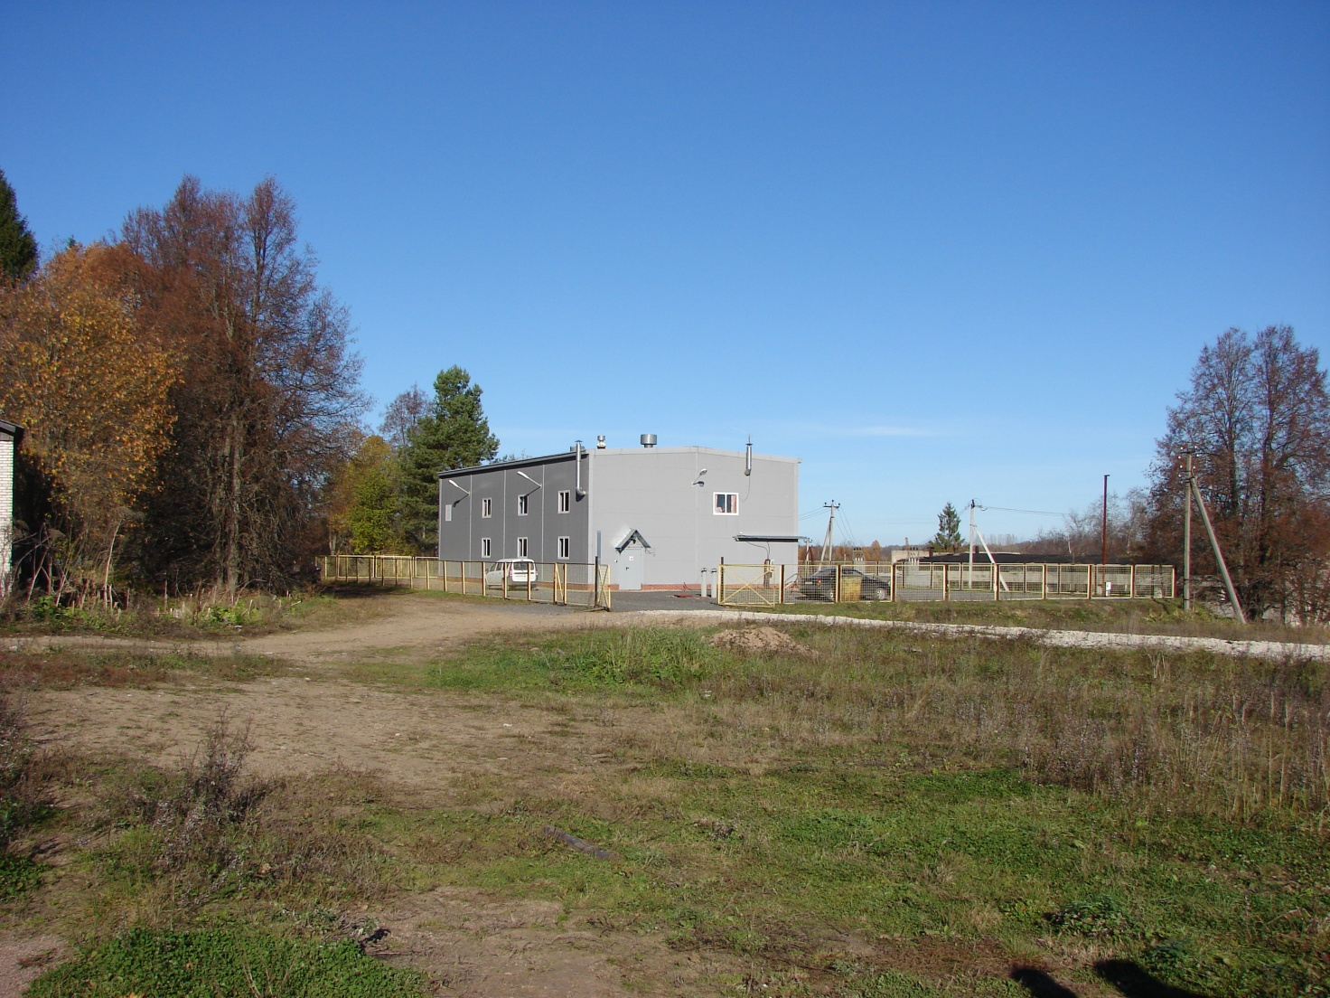
Рисунок 24 – КОС Старополье
Для достижения требуемой степени очистки, технологической схемой предусматривается три ступени очистки:
I ступень – механическая очистка на решетчатых контейнерах усреднителя, гидроциклонах и первичных отстойниках технологического блока;
II ступень – биологическая очистка с процессами нитридинитрификации в аэротенках и вторичных отстойниках;
III ступень – глубокая доочистка на песчаных фильтрах и УФ-обеззараживание.
Из усреднителя сточные воды погружными насосами подаются в производственное здание на станцию глубокой биологической очистки и обеззараживания сточных вод «АКВА ЭРА – 200», представляющую собой комплекс оборудования заводского изготовления в агрегатно-модульном исполнении. Станция включает в себя две параллельные полностью идентичные технологические линии с общими узлами фильтрации, сбора осадка и обеззараживания сбросной воды.
Обеззараживание очищенных сточных вод производится на установках ультрафиолетового излучения (УФ-обеззараживание).
После прохождения технологического блока очищенные и обеззараженные сточные воды поступают в сбросной коллектор. Выпуск очищенных и обеззераженных сточных вод предусматривается по существующему сбросному коллектору диаметром 200 мм из асбестоцементных труб протяженностью около 360 м в водоотводную канаву протяженностью до реки Ильменки около 3,5 км.
Образовавшийся в процессе очистки осадок собирается в баке осадка и периодически по мере накопления обезвоживается на установке осушения осадка – шламовой барабанной сушилке. Обезвоженный шлам по мере накопления вывозится на полигон бытовых отходов.
Режим работы КОС – круглосуточный.
В соответствии с СанПиН 2.2.1/2.1.1.1200-03 для очистных сооружений принимается санитарно-защитная зона размером 100 м.

Деревня Овсище
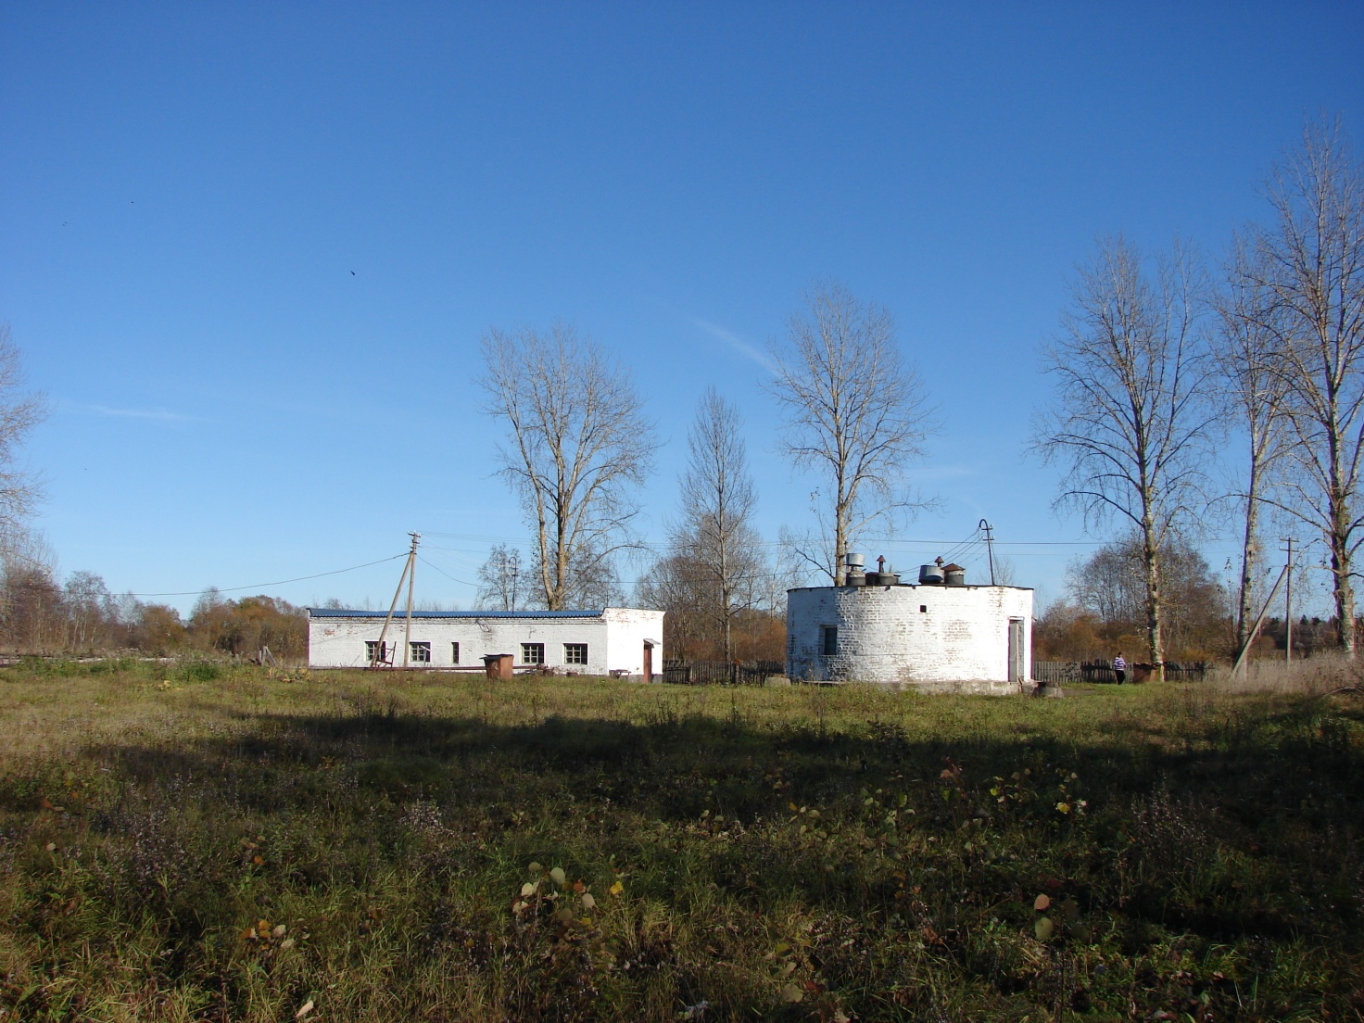
Рисунок 25 – КОС Овсище
На рисунке ниже представлена технологическая схема очистки стоков. Система КОС Био-700 1977 года постройки, мощность составляет 700 м³/сут.
Стоки от жилого поселка поступают самотеком в приемную камеру КНС, откуда насосами СМ-100-65-200/4 (2 шт.) перекачиваются в колодец – гаситель напора ( V = 1,1 м³), далее самотеком поступают в аэротенки (2). В аэротенки подается воздух из воздуходувной (6) и возвратный ил из вторичных отстойников (3). Стоки с помощью воздуха перемешиваются с активным илом и, пройдя аэротенки, через переливную кромку переливаются в отстойник (3), где происходит разделение активного ила и очищенной воды. Очищенная вода собирается в отводящий лоток и идет в контактные резервуары (4), а ил оседает на дно отстойников, откуда подается в лоток возвратного ила и самотеком поступает в начало аэротенка. Осветленная вода перед поступлением в контактные резервуары смешивается с хлорной водой, поступающей в отводящий лоток из хлораторной (5). После контактных резервуаров осветленная и обеззараженная вода через систему колодцев выпускается в речку. Осадок из контактных резервуаров, а также избыточный активный ил, выпускается на иловые площадки (7). Дренажная вода с иловых площадок снова поступает на очистку в аэротенки, а высушенный осадок убирается и вывозится на поля.
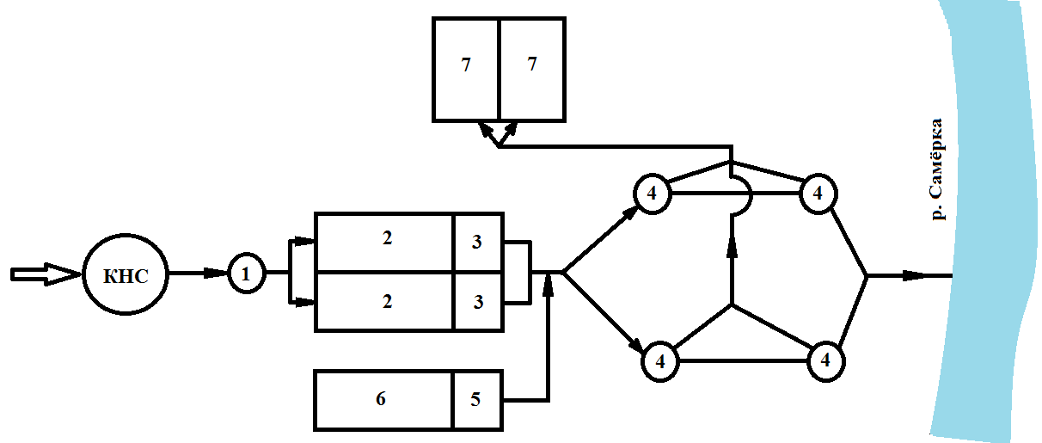
Рисунок 26 – Технологическая схема очистки стоков (Овсище)
- – Колодец - гаситель напора;
- – Аэротенки;
- – Вторичные отстойники;
- – Контактные резервуары;
- – Хлораторная;
- – Воздуходувная и операторская;
- – Иловые площадки.

Описание технологических зон водоотведения
Централизованная систему водоотведения МО Старопольское сельское поселение представлена двумя зонами:
- зона обслуживания КОС в деревне Овсище;
- зона обслуживания КОС в поселке Старополье;

Описание состояния и функционирования системы утилизации осадка сточных вод

Подробное описание системы утилизации осадка приведен в п.1.2. Система в работоспособном состоянии и функционирует.

Описание состояния и функционирования канализационных коллекторов и сетей и сооружений на них

Отвод и транспортировку хозяйственно-бытовых стоков от абонентов осуществляется через систему напорных и безнапорных трубопроводов с установленными на них канализационными насосными станциями.
Год постройки сетей в поселке Старополье 1974, а в деревне Овсище 1975. Износ канализационных сетей составляет примерно 60%. На рисунках ниже представлены канализационные насосные станции.
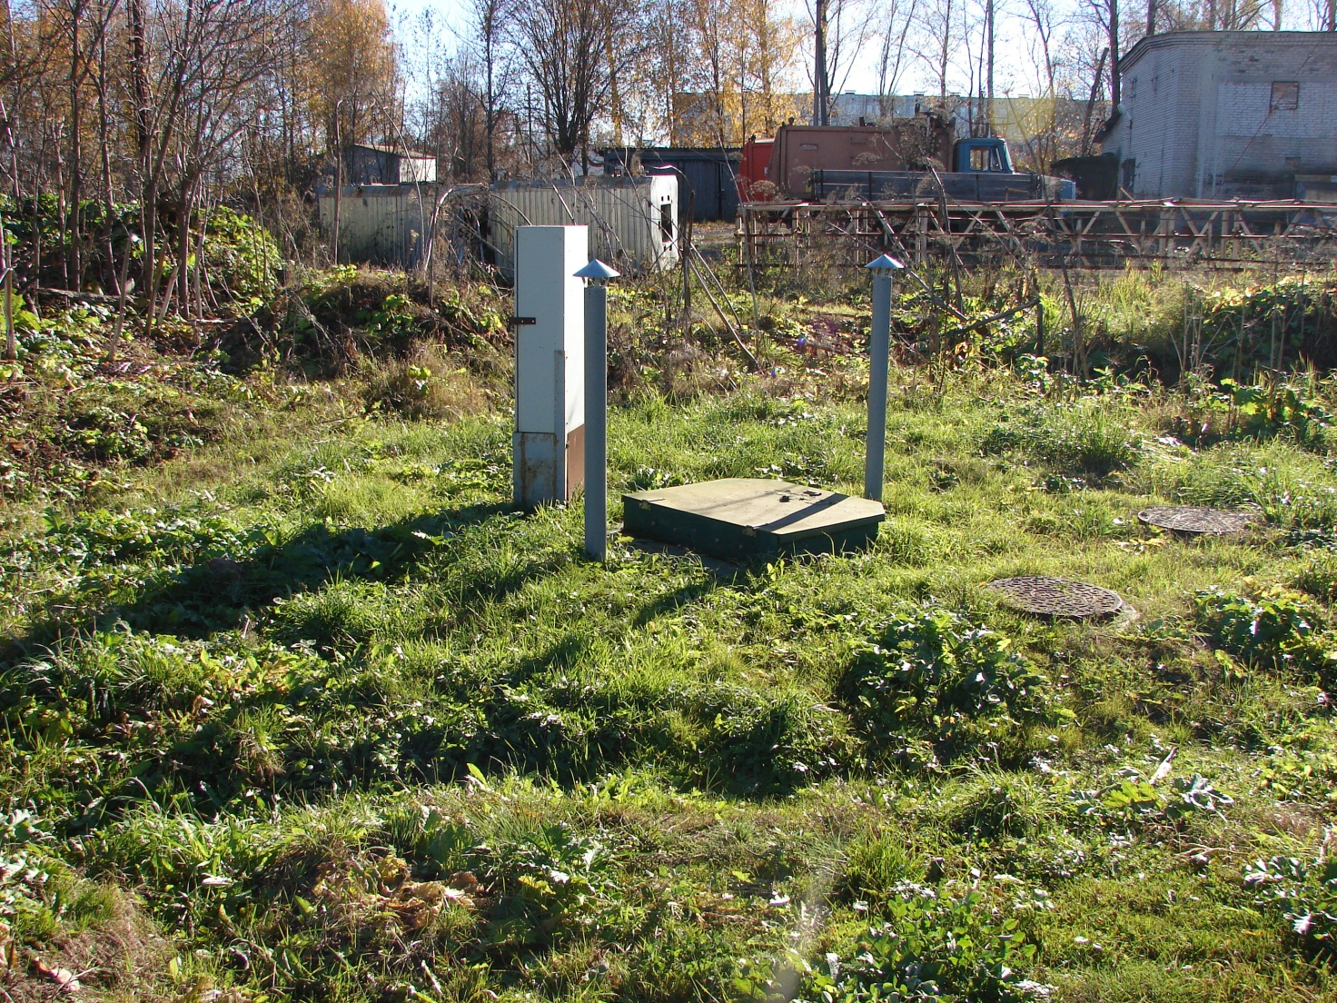
Рисунок 27 – Канализационная насосная станция (Старополье)

Комплексная канализационная насосная станция (Старополье) в корпусе диаметром 1,6 м, глубиной 4,6 м, с решеткой и двумя насосами SEV 65.65.30.2.50D (расход Q = 2 л/с, напор Н = 14,2 м, мощность W = 3,8 кВт). Установлен шкаф управления насосами. Расположена КНС на расстоянии примерно 164 м от производственного здания КОС.
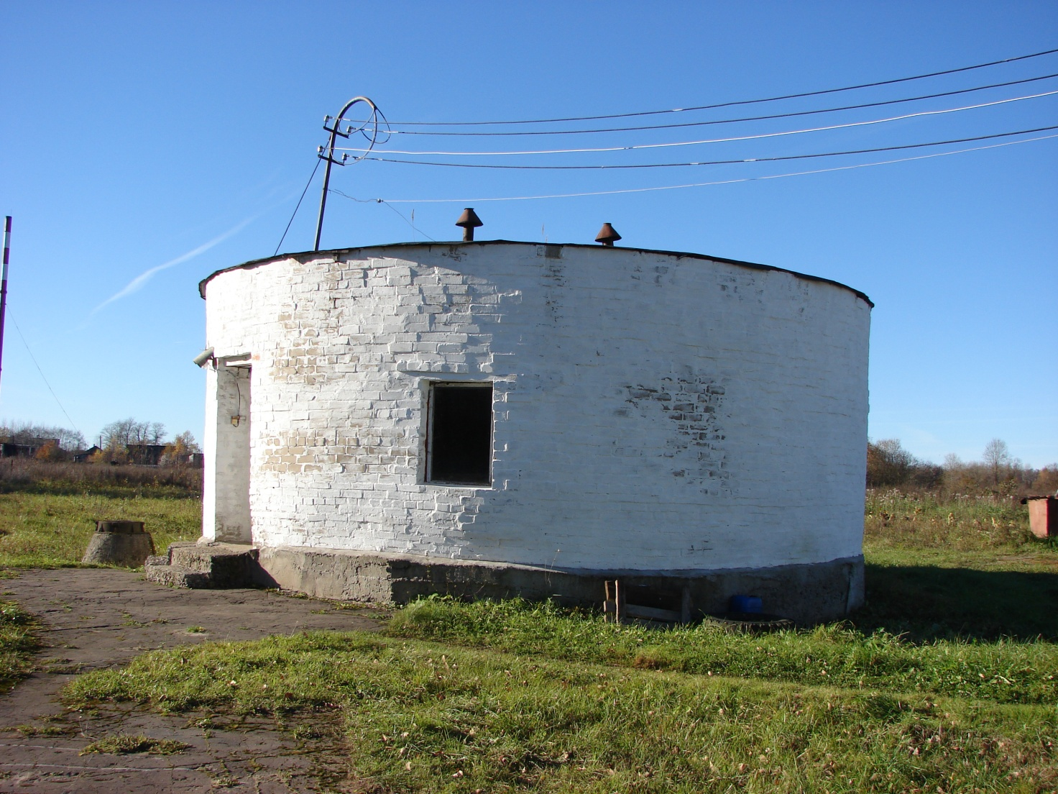
Рисунок 28 – Канализационная насосная станция (Овсище)

Канализационная насосная станция (Овсище) заглубленная (5 м) с приемной камерой для стоков и дренажной приемной камерой; с решеткой для механической очистки стоков.
В насосном отделении установлено три насоса:
- СМ 100-65-200/4 – включается вручную;
- СМ 100-65-200/4 – автоматика;
- ФГ 57,9/9,5 (1987 г) – включение вручную.
Протяженность канализационных сетей – 3,51 км.
Существующие канализационные сети изготовлены из таких материалов, как керамика, чугун.
Функционирование и эксплуатация канализационных сетей систем централизованного водоотведения осуществляется на основании «Правил технической эксплуатации систем и сооружений коммунального водоснабжения и канализации», утвержденных приказом Госстроя РФ №168 от 30.12.1999г.
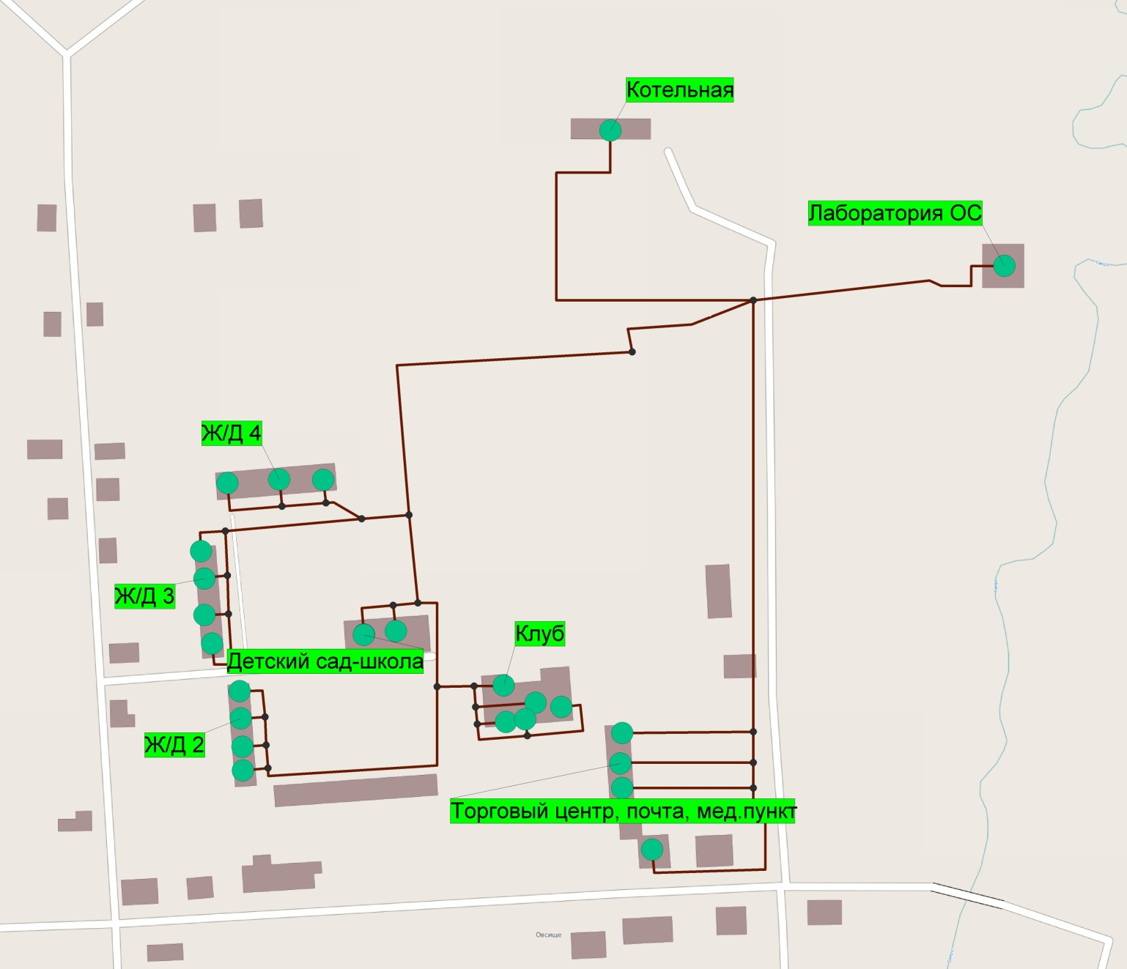
Рисунок 29 - Схема водоотведения. Деревня Овсище.

В целом можно сказать, что изношенные сети канализации нуждаются в реконструкции.

Оценка безопасности и надежности централизованных систем водоотведения и их управляемости
Централизованная система водоотведения представляет собой сложную систему инженерных сооружений, надежная и эффективная работа которых является одной из важнейших составляющих благополучия поселения. По системе, состоящей из трубопроводов, коллекторов общей протяженностью более 3,5 км отводятся на очистку только хозяйственно-бытовые сточные воды.
В условиях экономии воды и ежегодного сокращения объемов водопотребления и водоотведения приоритетными направлениями развития системы водоотведения являются повышение качества очистки воды и надежности работы сетей и сооружений. Практика показывает, что трубопроводные сети являются не только наиболее функционально значимым элементом системы канализации, но и наиболее уязвимым с точки зрения надежности. По-прежнему острой остается проблема износа канализационной сети. Поэтому в последние годы особое внимание уделяется ее реконструкции и модернизации. В условиях плотной застройки наиболее экономичным решением является применение бестраншейных методов ремонта и восстановления трубопроводов. Освоен новый метод ремонта трубопроводов большого диаметра «труба в трубе», позволяющий вернуть в эксплуатацию потерявшие работоспособность трубопроводы, обеспечить им стабильную пропускную способность на длительный срок (50 лет и более). Для вновь прокладываемых участков канализационных трубопроводов наиболее надежным и долговечным материалом является полиэтилен. Этот материал выдерживает ударные нагрузки при резком изменении давления в трубопроводе, является стойким к электрохимической коррозии.
При эксплуатации биологических очистных сооружений канализации наиболее чувствительными к различным дестабилизирующим факторам являются аэротенки. Основные причины, приводящие к нарушению биохимических процессов при эксплуатации канализационных очистных сооружений: перебои в энергоснабжении; поступление токсичных веществ, ингибирующих процесс биологической очистки. Опыт эксплуатации сооружений в различных условиях позволяет оценить воздействие вышеперечисленных факторов и принять меры, обеспечивающие надежность работы очистных сооружений. Важным способом повышения надежности очистных сооружений (особенно в условиях экономии энергоресурсов) является внедрение автоматического регулирования технологического процесса.
Реализуя комплекс мероприятий, направленных на повышение надежности системы водоотведения, обеспечивается устойчивая работа системы канализации поселения.

Оценка воздействия централизованных систем водоотведения на окружающую среду
В поселении существует централизованная система канализации. Стоки отводятся напорной канализационной системой на очистные сооружения (КОС).
Основным источником загрязнения водоемов являются неочищенные сточные воды населенных пунктов и поверхностные стоки, что выражается в несоответствии качества очищенных сточных вод требованиям СаНПиН 2.1.4.1074-01 и ГН 2.1.5.1315-03 по взвешенным веществам, нитритам, нефтепродуктам. Необходима реконструкция канализационных очистных сооружений в деревне Овсище с заменой части существующего технологического оборудования очистки сточных вод новым оборудованием, которое позволит обеспечить выполнение предъявленных нормативных требований.

Описание территорий поселения, неохваченных централизованной системой водоотведения

На сегодняшний день полноценная система централизованного водоотведения существует в поселке Старопольский и деревне Овсище, в деревне Кологриво отсутствуют системы централизованного водоснабжения и водоотведения.

Описание существующих технических и технологических проблем в водоотведении поселения

Канализационные сети и сооружения имеют высокий процент амортизационного износа (до 60%).
В целом степень развития систем канализации в сельском поселении находится на достаточно низком уровне.
В деревне Кологриво отсутствует система водоотведения.
Необходима реконструкция оборудования КНС, КОС и развитие централизованной системы хозяйственно-бытовой канализации в деревне Овсище, с отведением стоков на очистные сооружения.

Балансы сточных вод в системе водоотведения

Баланс поступления сточных вод в централизованную систему водоотведения и отведения стоков по технологическим зонам водоотведения

В настоящее время в поселении эксплуатируются две системы водоотведения:
- централизованная система водоотведения хозяйственно-бытовых сточных вод в поселке Старополье.
- централизованная система водоотведения хозяйственно-бытовых сточных вод в деревне Овсище.

Таблица 32 - Структурный баланс по типам потребителей
№ п/п | Наименование | 2013 г м³/месяц в среднем
 | Бюджет
1 | МО "Старопольское поселение", д. 8 | 2
2 | Дом культуры, д. 10, Овсище | 7
3 | Дом культуры, д. 10, Старополье | 3
4 | МДОУ "Овсище детсад", д. 68 | 42
5 | МДОУ "Детский сад №17", Старополье | 28
6 | СОШ, д. 14, Старополье | 46
7 | МУЗ "ЦРБ", д. 1, Старополье | 6
 | Прочие
8 | ИП Кузнецов А.Н., д. 9, Старополье | 4
9 | Ростелеком, д. 7, Старополье | 1
10 | ООО "Планета" | 41
11 | ИП Шеренков, д. 12, Старополье | 3
12 | КОС Старополье | 134
13 | ЗАО Осьминское, д. 71, Овсище (столовая, магазин) | 24
14 | ЗАО Осьминское, д. 71, Овсище (мед.пункт, почта) | 8
15 | ЗАО Осьминское, д. 61/1 квартира | 6
16 | ЗАО Осьминское, д. 70, Овсище (здание Администрации) | 1
17 | итого бюджет | 134
18 | итого прочие | 940
19 | население Старополье | 1800,34
20 | население Овсище | 1431,82
21 | население Овсище ч/с | 8,4
22 | ИТОГО | 3596,56

Таблица 33 - Общий баланс водоотведения
№ п/п | Наименование статьи | 2013 год
1 | Пропущено сточных вод, всего, в том числе (тыс.куб.м): | 47,89012
1.1 | от собственного производства | 9,5
2 | товарные стоки - всего, в том числе (тыс.куб.м): | 38,39012
2.1 | от управляющих компаний , ТСЖ и др. | 3
2.2 | от населения | 32,07012
2.3 | от бюджетных потребителей | 1,59
2.4 | от предприятий, оказывающих услуги водоотведения | 0
2.5 | от иных потребителей | 1,73
3 | инфильтрат | 0
4 | Пропущено сточных вод через очистные сооружения, в том числе: | 47,89012
4.1 | на полную биологическую очистку | 47,89012

Ниже представлен баланс водоотведения МО Старопольское сельское поселение по типам потребителей.

Рисунок 30 - Баланс водоотведения

Оценка фактического притока неорганизованного стока по технологическим зонам водоотведения
Часть сточных вод, образующихся в результате деятельности организаций и населения МО Старопольское сельское население, организовано отводятся через централизованную систему водоотведения на КОС канализации. Так же существуют территории, в которых нет систем централизованного водоотведения наряду с водоснабжением (деревня Кологриво).

Сведения об оснащенности зданий, строений, сооружений приборами учета принимаемых сточных вод и их применении при осуществлении коммерческих расчетов
В настоящее время коммерческий учет принимаемых сточных вод осуществляется в соответствии с действующим законодательством, т.е. количество принятых сточных вод принимается равным количеству потребленной воды. Доля объемов, рассчитанная данным способом, составляет 100 %.
Дальнейшее развитие коммерческого учета сточных вод осуществляется в соответствии с федеральным законом «О водоснабжении и водоотведении» № 416-ФЗ от 07.12.2011г.

Результаты ретроспективного анализа за последние 10 лет балансов поступления сточных вод в централизованную систему водоотведения по технологическим зонам водоотведения с выделением зон дефицитов и резервов производственных мощностей
Ниже, в таблице 38, представлены результаты анализа зон дефицитов и резервов производственных мощностей в зависимости от КНС расположенных на территории МО Старопольское сельское поселение.
Таблица 34 - Ретроспективный анализ поступления сточных вод в централизованную систему водоотведения за последние 10 лет
Наименование очистных сооружений | 2004 | 2005 | 2006 | 2007 | 2008 | 2009 | 2010 | 2011 | 2012 | 2013 | Проектная мощ., тыс.м3/сутки
Поселок Старопольское | 0,057 | 0,062 | 0,068 | 0,073 | 0,078 | 0,083 | 0,088 | 0,094 | 0,099 | 0,104 | 0,8
Деревня Овсище | 0,050 | 0,055 | 0,059 | 0,064 | 0,068 | 0,073 | 0,077 | 0,082 | 0,086 | 0,091 | 0,7
зона дефицита | - | - | - | - | - | - | - | - | - | - | -
зона резерва | 1,39 | 1,38 | 1,37 | 1,36 | 1,35 | 1,34 | 1,33 | 1,32 | 1,31 | 1,30

Прогнозные балансы поступления сточных вод в централизованную систему водоотведения и отведения стоков по технологическим зонам водоотведения

Таблица 35 - Прогнозные балансы отведения стоков по технологическим зонам отведения тыс. м³ в год
Наименование статей затрат | Ед. изм. | 2013 | 2023
Принято сточных вод | тыс.м3 | 47,89 | 47,89
Объем реализации услуг всего, в т.ч. | тыс.м3 | 38,39 | 38,39
населению | тыс.м3 | 32,07 | 32,07
бюджетным организациям | тыс.м3 | 1,59 | 1,59
прочим потребителям | тыс.м3 | 4,73 | 4,73
собственные нужды предприятия | тыс.м3 | 9,50 | 9,50

Прогнозные балансы останутся примерно на том же уровне ввиду отсутствия прироста населения.

Прогноз объема сточных вод

Сведения о фактическом и ожидаемом поступлении сточных вод в централизованную систему водоотведения

Фактическое поступление сточных вод в 2013 году составило 47,89 тыс. куб. м, среднее поступление в сутки - около 0,13 тыс. куб. м. К 2023 г. ожидаемое поступление останется неизменным ввиду отсутствия перспективы роста населения, а также возможно снижение объемов сточных вод.

Структура водоотведения Старопольского сельского поселения

Структура существующего и перспективного территориального баланса водоотведения централизованной системы водоотведения представлена в таблице и на диаграммах ниже.
Таблица 36 - Структура существующего и перспективного баланса водоотведения централизованной системы водоотведения
№ п/п | Наименование статьи | 2013 год | 2023 год
1 | Принято от управляющих компаний , ТСЖ и др. | 3,00 | 3,00
2 | Принято от населения | 32,07 | 32,07
3 | Принято от бюджетных потребителей | 1,59 | 1,59
4 | Принято от иных потребителей | 1,73 | 1,73

Рисунок 31 - Структура существующего баланса водоотведения по потребителям
Ввиду того, что прироста населения не ожидается и соответственно роста объемов стоков структура водного баланса останется неизменной.

Расчет требуемой мощности очистных сооружений исходя из данных о перспективном расходе сточных вод с указанием требуемых объемов приема и очистки сточных вод, дефицита (резерва) мощностей по зонам действия сооружений по годам на расчетный срок
Общая проектная производительность КОС 0,9 тыс. м³ в сутки, что покрывает необходимую нагрузку. С учетом того, что в перспективе не ожидается прироста населения, увеличения мощностей КОС не требуется.

Результаты анализа гидравлических режимов и режимов работы элементов централизованной системы водоотведения

В настоящее время в МО Старопольское сельское поселение действует две канализационные насосные станции :
- Канализационная насосная станция (КНС) в поселке Старополье;
- Канализационная насосная станция (КНС) в деревне Овсище;

КНС (Овсище)
Канализационная насосная станция (Овсище) заглубленная (5 м) с приемной камерой для стоков и дренажной приемной камерой; с решеткой для механической очистки стоков.
В насосном отделении установлено три насоса:
- СМ 100-65-200/4 – включается вручную;
- СМ 100-65-200/4 – автоматика;
- ФГ 57,9/9,5 (1987 г) – включение вручную.
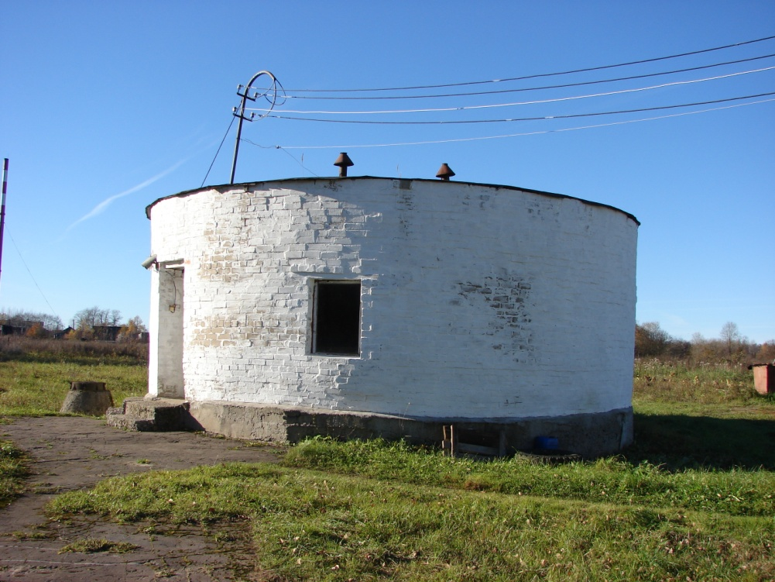
Рисунок 32 – КНС в деревне Овсище
Насосное оборудование в модификации СМ100 65 200 имеют следующие характеристики:
- допукаемый кавитационный запас (дкз): 4 м;
- давление на входе: до 0,25 МПа;
- патрубок входной: Ду 100, Ру 6;
- патрубок напорный: Ду 65, Ру 10 (16);
- вес без двигателя: 202 кг.
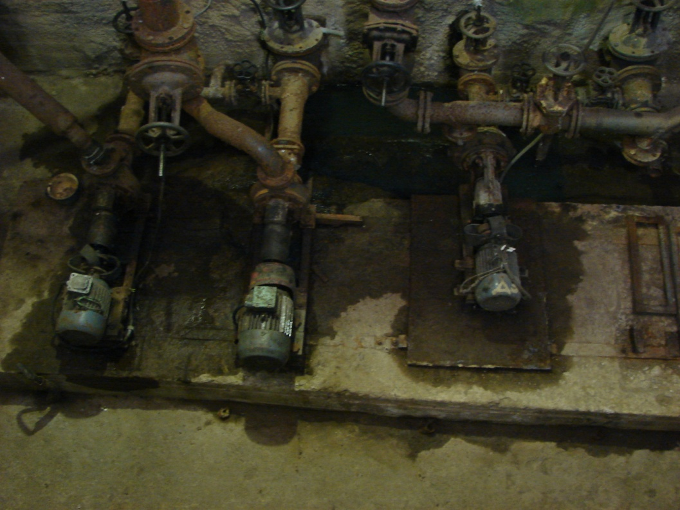
Рисунок 33 – Насосное оборудование в КНС (Овсище)
Параметры насоса СМ100-65-200-4 номинальные:
- подача: 62,5 м³/час (диапазон - от 20 до 60 м³/час);
- напор: 12 м (диапазон - от 15 до 9 м);
- электродвигатель на 5,5 кВт, 1450 об/мин.
В электронасосах СМ100-65-200 для привода используются асинхронные общепромышленные электродвигатели серии АИР со степенью защиты IP54 и серии АМН со степенью защиты IP23.
Перекачано было примерно 17,2 тыс.м³ за 2013 год, это примерно 2 м³/час. С учетом номинальных параметров насоса можно сделать вывод, что электроэнергия используется не эффективно.
Фактически, оборудование КНС в деревне Овсище выработало свой ресурс.

КНС (Старополье)
Комплексная канализационная насосная станция (Старополье) в корпусе диаметром 1,6 м, глубиной 4,6 м, с решеткой и двумя насосами SEV 65.65.30.2.50D (расход Q = 2 л/с, напор Н = 14,2 м, мощность W = 3,8 кВт). Установлен шкаф управления насосами. Расположена КНС на расстоянии примерно 164 м от производственного здания КОС. В работе постоянно находится 1 насос.
Канализационный насос Grundfos SEV 65.65.30.2.50D предназначен для перекачивания бытовых и промышленных сточных вод с абразивными и длинноволокнистыми включениями.

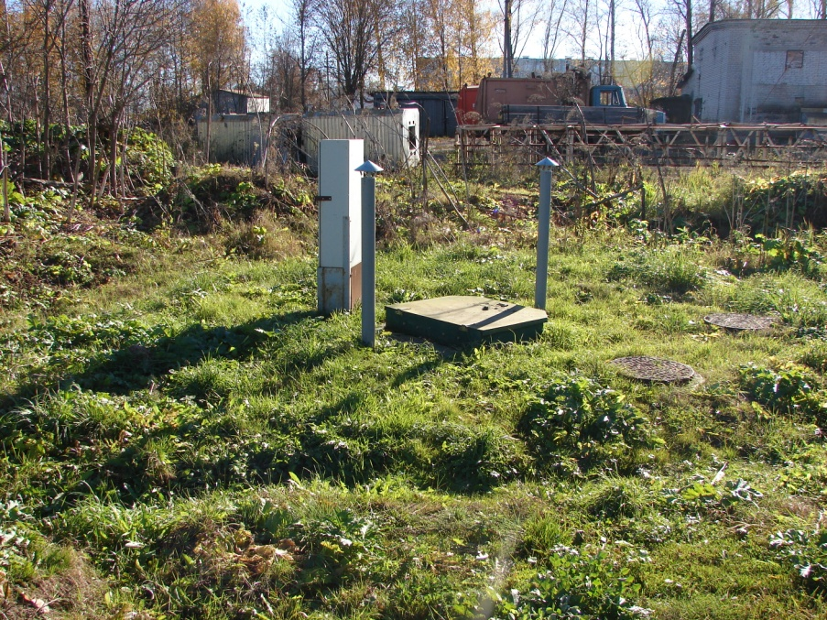
Рисунок 34 – КНС в поселке Старополье
Таблица 38 - Технические характеристики
вход насоса | DN 80
выход насоса | DN 65 или DN 80
монтаж | вертикальный/горизонтальный
тип монтажа | сухой/погружной
максимальная глубина погружения | 20 м
скорость вращения | 2900 об/мин
количество полюсов | 2
максимальное количество пусков в час | 20
температура перекачиваемой жидкости | 0°...40° C (кратковременно до 60° C)
уровень pH | от 4 до 10
плотность | не более 1000 кг/м³
кинематическая вязкость | не более 1 мм/с
класс защиты | IP 68
рабочее колесо | SuperVortex
материал корпуса | чугун
длина кабеля | 10 м
напряжение | 3 x 400 В, 50

Перекачано станцией за 2013 год было примерно 21,2 тыс.м³, это около 2,5 м³/час.
При существующем режиме подачи воды потребителям электрическая энергия используется неэффективно.
Оборудование КНС находится в удовлетворительном состоянии.

Анализ резервов производственных мощностей очистных сооружений, расчет требуемой мощности очистных сооружений исходя из данных о расчетном расходе сточных вод, дефицита (резерва) мощностей по технологическим зонам сооружений водоотведения
В соответствии с пунктом 3.1. данной схемы среднее поступление в сутки в 2013 году составило 0,13 тыс. куб. м., резерв составляет 0,77 тыс. куб. м.
Проанализировав производственные мощности очистных сооружений и перспективы развития систем водоотведения можно сделать вывод, что увеличения мощностей не требуется. Однако следует отметить, что существует необходимость реконструкции существующих сетей.

Предложения по строительству, реконструкции и модернизации (техническому перевооружению) объектов централизованной системы водоотведения

Основные направления, принципы, задачи и целевые показатели развития централизованной системы водоотведения
Раздел «Водоотведение» схемы водоснабжения и водоотведения разработан в целях реализации государственной политики в сфере водоотведения, направленной на обеспечение охраны здоровья населения и улучшения качества жизни населения путем обеспечения бесперебойного и качественного водоотведения, снижение негативного воздействия на водные объекты путем повышения качества очистки сточных вод, обеспечение доступности услуг водоотведения для абонентов за счет развития централизованной системы водоотведения.
Принципами развития централизованной системы водоотведения МО Старопольского сельского поселения являются:
-постоянное улучшение качества предоставления услуг водоотведения потребителям (абонентам);
-удовлетворение потребности в обеспечении услугой водоотведения новых объектов капитального строительства;
-постоянное совершенствование системы водоотведения путем планирования, реализации, проверки и корректировки технических решений и мероприятий.
Основными задачами, решаемыми в разделе «Водоотведение» схемы водоснабжения и водоотведения являются:
- реконструкция существующих канализационных очистных сооружений в деревне Овсище для исключения отрицательного воздействия на водоемы и требований нормативных документов Российского законодательства с целью снижения негативного воздействия на окружающую среду;
- реконструкция канализационных насосных станций в деревне Овсище;
-обновление и строительство канализационной сети с целью повышения надежности и снижения количества отказов системы.
В соответствии с постановлением Правительства РФ от 05.09.2013 №782 «О схемах водоснабжения и водоотведения» (вместе с «Правилами разработки и утверждения схем водоснабжения и водоотведения», «Требованиями к содержанию схем водоснабжения и водоотведения») к целевым показателям развития централизованных систем водоотведения относятся:
- показатели надежности и бесперебойности водоснабжения;
- показатели качества обслуживания абонентов;
- показатели качества очистки сточных вод;
- показатели эффективности использования ресурсов при транспортировке сточных вод;
- соотношение цены реализации мероприятий инвестиционной программы и их эффективности - улучшение качества воды;
- иные показатели, установленные федеральным органом исполнительной власти, осуществляющим функции по выработке государственной политики и нормативно-правовому регулированию в сфере жилищно-коммунального хозяйства.

Перечень основных мероприятий по реализации схем водоотведения
В целях реализации схемы водоотведения до 2023 года необходимо выполнить комплекс мероприятий, направленных на обеспечение в полном объёме необходимого резерва мощностей инженерно – технического обеспечения для развития объектов капитального строительства и подключение новых абонентов на территориях перспективной застройки и повышение надёжность систем жизнеобеспечения. Данные мероприятия можно разделить на следующие категории:
- реконструкция существующих и строительство локальных КОС в деревне Овсище;
- замена изношенных канализационных сетей;
- реконструкция существующих насосных станций в деревне Овсище.

Сведения о вновь строящихся, реконструируемых и предлагаемых к выводу из эксплуатации объектах централизованной системы водоотведения

Предлагается развитие централизованной системы хозяйственно-бытовой канализации с реконструкцией старого оборудования в МО Старопольское сельское поселение с отведением стоков на очистные сооружения.

Сведения о развитии систем диспетчеризации, телемеханизации и систем управления режимами водоотведения на объектах организации

Так, как приборы учета водопотребления и отведения сточных вод установлены не у всех абонентов ООО «Энергобаланс-Т», является целесообразным порекомендовать установку приборов учета на КНС для более точного расчета за поставку воды и отведение стоков.

Описание вариантов маршрутов прохождения трубопроводов (трасс) по территории поселения и их обоснование

В связи с тем, в рамках выполнения мероприятий данной схемы водоснабжения поселения до 2023г. планируется полномасштабное проведение реконструкции существующих магистральных водоводов маршруты прохождения вновь создаваемых инженерных сетей будут совпадать с трассами существующих коммуникаций.

Границы и характеристики охранных зон сетей и сооружений централизованной системы водоотведения

Водоохранные зоны и прибрежные защитные полосы
Водоохранными зонами являются территории, которые примыкают к береговой линии морей, рек, ручьев, каналов, озер, водохранилищ и на которых устанавливается специальный режим осуществления хозяйственной и иной деятельности в целях предотвращения загрязнения, засорения, заиления указанных водных объектов и истощения их вод, а также сохранения среды обитания водных биологических ресурсов и других объектов животного и растительного мира.
В границах водоохранных зон устанавливаются прибрежные защитные полосы, на территориях которых вводятся дополнительные ограничения хозяйственной и иной деятельности.
Ширина водоохранных зон и прибрежных защитных полос определяется в соответствии с Водным кодексом РФ от 12.04.2006 г. 201-ФЗ статья 65 (Таблица 40).
Таблица 40 - Установленные регламенты хозяйственной деятельности водоохранных зон и прибрежных защитных полос
Зоны | Запрещается | Допускается
Водоохранная зона | - использование сточных вод для удобрения почв;  - размещение кладбищ, скотомогильников, мест захоронения отходов производства и потребления, радиоактивных, химических, взрывчатых, токсичных, отравляющих и ядовитых веществ;  - осуществление авиационных мер по борьбе с вредителями и болезнями растений;  - движение и стоянка транспортных средств (кроме специальных транспортных средств), за исключением их движения по дорогам и стоянки на дорогах и в специально оборудованных местах, имеющих твердое покрытие. | - проектирование, размещение, строительство, реконструкция, ввод в эксплуатацию, эксплуатация хозяйственных и иных объектов при условии оборудования таких объектов сооружениями, обеспечивающими охрану водных объектов от загрязнения, засорения и истощения вод в соответствии с водным законодательством и законодательством в области охраны окружающей среды.
Прибрежная защитная полоса | В границах прибрежных защитных полос наряду с перечисленными выше ограничениями запрещаются:  - распашка земель;  - размещение отвалов размываемых грунтов;  - выпас сельскохозяйственных животных и организация для них летних лагерей, ванн.

Зоны санитарной охраны источников водоснабжения и водопроводов питьевого назначения
Использование территорий в соответствии с СанПиН 2.1.4.1110-02 «Зоны санитарной охраны источников водоснабжения и водопроводов питьевого назначения», СНиП 2.04.02-84 «Водоснабжение. Наружные сети и сооружения», СанПин 2.1.5.980-00 «Гигиенические требования к охране поверхностных вод». Основной целью создания и обеспечения режима в ЗСО является санитарная охрана от загрязнения источников водоснабжения и водопроводных сооружений, а также территорий, на которых они расположены (Приложение № 3).
- I пояс (строгого режима) включает территорию расположения водозаборов, очистных сооружений, резервуаров чистой воды, напорных резервуары и водонапорных башен, а также санитарно-защитные полосы водоводов, в пределах которых запрещаются все виды строительства, не имеющего непосредственного отношения к водозабору;
- II пояс (режимов ограничений) включает территорию, предназначенную для предупреждения загрязнения воды источников водоснабжения. В пределах II-III поясов ЗСО градостроительная деятельность допускается при условии обязательного канализования зданий и сооружений, благоустройства территории, организации поверхностного стока и др.

Границы планируемых зон размещения объектов централизованной системы водоотведения
Все строящиеся объекты будут размещены в границах МО Старопольское сельское поселение.

Экологические аспекты мероприятий по строительству и реконструкции объектов централизованной системы водоотведения

Сведения о мероприятиях, содержащихся в планах по снижению сбросов загрязняющих веществ, иных веществ и микроорганизмов в поверхностные водные объекты, подземные водные объекты и на водозаборные площади
Санитарное состояние водных ресурсов
Основной причиной неудовлетворительного качества воды является сильная изношенность КОС в д. Овсище и канализационных сетей в д. Старополье.
Необходимые меры по предотвращению вредного воздействия на водный бассейн при сбросе сточных вод в черте населенного пункта – это снижение массы сброса загрязняющих веществ и микроорганизмов до наиболее жестких нормативов качества воды из числа установленных. Для этого необходимо выполнить реконструировать существующие КОС в деревне Овсище и заменить изношенные участи сети в МО Старопольское сельское поселение.
Данное мероприятие позволит повысить эффективность удаления органических веществ, соединений азота и фосфора, а также жиров, нефтепродуктов.

Сведения о применении методов, безопасных для окружающей среды, при утилизации осадков сточных вод
Утилизация осадков сточных вод и избыточного активного ила часто связана с использованием их в сельском хозяйстве в качестве удобрения, что обусловлено достаточно большим содержанием в них биогенных элементов. Активный ил особенно богат азотом и фосфорным ангидридом, такими, как медь, молибден, цинк.
В качестве удобрения можно использовать те осадки сточных вод и избыточный активный ил, которые предварительно были подвергнуты обработке, гарантирующей последующую их незагниваемость, а также гибель патогенных микроорганизмов и яиц гельминтов.
Наиболее эффективным способом обезвоживания отходов, образующихся при очистке сточных вод, является термическая сушка. Перспективные технологические способы обезвоживания осадков и избыточного активного ила, включающие использование барабанных вакуум-фильтров, центрифуг, с последующей термической сушкой и одновременной грануляцией позволяют получать продукт в виде гранул, что обеспечивает получение незагнивающего и удобного для транспортировки, хранения и внесения в почву органоминерального удобрения, содержащего азот, фосфор, микроэлементы.
Наряду с достоинствами получаемого на основе осадков сточных вод и активного ила удобрения следует учитывать и возможные отрицательные последствия его применения, связанные с наличием в них вредных для растений веществ в частности ядов, химикатов, солей тяжелых металлов и т.п. В этих случаях необходимы строгий контроль содержания вредных веществ в готовом продукте и определение годности использования его в качестве удобрения для сельскохозяйственных культур.
Извлечение ионов тяжелых металлов и других вредных примесей из сточных вод гарантирует, например, получение безвредной биомассы избыточного активного ила, которую можно использовать в качестве кормовой добавки или удобрения.
В настоящее время известно достаточно много эффективных и достаточно простых в аппаратурном оформлении способов извлечения этих примесей из сточных вод. В связи с широким использованием осадка сточных вод и избыточного активного ила в качестве удобрения возникает необходимость в интенсивных исследованиях возможного влияния присутствующих в них токсичных веществ (в частности тяжелых металлов) на рост и накопление их в растениях и почве.

Оценка капитальных вложений в новое строительство, реконструкцию и модернизацию объектов централизованных систем водоотведения (без НДС)
№ п/п | Наименование мероприятия | Количество | Длина, м | Способ оценки | Стоимость, тыс.руб. | Срок реализации
1 | Замена изношенных канализационных сетей | - | 3510 | НЦС 14-2012 | 6300 | 2013-2023г
2 | Реконструкция КОС в деревне Овсище | - | - | НЦС 14-2012 | 25000 | 2013-2023г
3 | Реконструкция насосных станций (Овсище) | 2 | - | НЦС 14-2012 | 15000 | 2013-2023г
ИТОГО: |  |  |  |  | 46300

В таблице представлена ориентировочная стоимость работ по реконструкции централизованной системы водоотведения при 100% замене сетей.

Целевые показатели развития централизованной системы водоотведения
В соответствии с постановлением Правительства РФ от 05.09.2013 №782 «О схемах водоснабжения и водоотведения» (вместе с «Правилами разработки и утверждения схем водоснабжения и водоотведения», «Требованиями к содержанию схем водоснабжения и водоотведения») к целевым показателям развития централизованных систем водоотведения относятся:
- показатели надежности и бесперебойности водоснабжения;
- показатели качества обслуживания абонентов;
- показатели качества очистки сточных вод;
- показатели эффективности использования ресурсов при транспортировке сточных вод;
- соотношение цены реализации мероприятий инвестиционной программы и их эффективности - улучшение качества воды;
- иные показатели, установленные федеральным органом исполнительной власти, осуществляющим функции по выработке государственной политики и нормативно-правовому регулированию в сфере жилищно-коммунального хозяйства.

Таблица 35 - Целевые показатели развития централизованной системы водоотведения
№ п.п. | Наименование показателей | Ед. | 2013 | 2014 | 2015 | 2016 | 2017 | 2018 | 2019 | 2020 | 2021 | 2022 | 2023
1 | Надежность (бесперебойность) снабжения услугой
1.1. | Аварийность систем коммунальной инфраструктуры | ед./км | 1 | 0,9 | 0,85 | 0,6 | 0,45 | 0,3 | 0,1 | 0 | 0 | 0 | 0
1.2. | Перебои в снабжении потребителей | час/чел. | 0 | 0 | 0 | 0 | 0 | 0 | 0 | 0 | 0 | 0 | 0
1.3. | Продолжительность (бесперебойность) поставки товаров и услуг | час/день | 24 | 24 | 24 | 24 | 24 | 24 | 24 | 24 | 24 | 24 | 24
1.4. | Износ систем коммунальной инфраструктуры | % | 60 | 55 | 70 | 65 | 60 | 57 | 52 | 50 | 45 | 35 | 25
1.5. | Удельный вес сетей, нуждающихся в замене | % | 60 | 54 | 48 | 42 | 36 | 30 | 24 | 18 | 12 | 6 | 1
2 | Показатели качества поставляемых услуг
2.1. | Соответствие качества сточных вод установленным требованиям | % | 75 | 77 | 79 | 81 | 83 | 85 | 87 | 89 | 91 | 93 | 95
3 | Сбалансированность систем коммунальной инфраструктуры
3.1. | Уровень загрузки производственных мощностей: канализационных насосных станций | % | 10 | 12 | 14 | 16 | 18 | 20 | 22 | 24 | 26 | 28 | 30
3.2. | Уровень загрузки производственных мощностей: канализационных очистных сооружений | % | 8,6 | 9,1 | 9,6 | 10,1 | 10,6 | 11,1 | 11,6 | 12,1 | 12,6 | 13,1 | 13,6
4 | Доступность услуги для потребителей
4.1. | Доля потребителей в жилых домах, обеспеченных доступом к коммунальной инфраструктуре | % | 95 | 95 | 95 | 95 | 95 | 95 | 95 | 95 | 95 | 95 | 95
4.2. | Удельное годовое водоотведение | м3/чел. | 14 | 14 | 14 | 14 | 14 | 14 | 14 | 14 | 14 | 14 | 14

Перечень выявленных бесхозяйных объектов централизованной системы водоотведения и перечень организаций, уполномоченных на их эксплуатацию
Сведения об объекте, имеющем признаки бесхозяйного, могут поступать от исполнительных органов государственной власти Российской Федерации, субъектов Российской Федерации, органов местного самоуправления, а также на основании заявлений юридических и физических лиц, а также выявляться обслуживающей организацией, в ходе осуществления технического обследования централизованных сетей. Эксплуатация выявленных бесхозяйных объектов централизованных систем холодного водоснабжения и (или) водоотведения, в том числе водопроводных и канализационных сетей, путем эксплуатации которых обеспечиваются водоснабжение и (или) водоотведение осуществляется в порядке, установленном Федеральным законом от 07.12.2011 г. № 416-ФЗ «О водоснабжении и водоотведении».
Постановка бесхозяйного недвижимого имущества на учет в органе, осуществляющем государственную регистрацию прав на недвижимое имущество и сделок с ним, признание в судебном порядке права муниципальной собственности на указанные объекты осуществляется структурным подразделением администрации поселения, осуществляющим полномочия администрации поселения по владению, пользованию и распоряжению объектами муниципальной собственности поселения.
На момент разработки настоящей схемы водоснабжения и водоотведения в границах МО Старополье сельское поселения не выявлено участков бесхозяйных сетей.

Список использованной литературы
- Федеральный закон «Об охране окружающей среды" от 10.01.2002 г. N 7-ФЗ (ред. от 19.07.2011 г. с изменениями и дополнениями, вступающими в силу с 01.08.2011 г.);
- Федеральный закон Российской Федерации "О санитарно-эпидемиологическом благополучии населения» от 30.03.1999 г. N 52-ФЗ (ред. от 19.07.2011 г. с изменениями и дополнениями, вступающими в силу с 01.08.2011 г.);
- Федеральный закон Российской Федерации «Технический регламент о безопасности зданий и сооружений» от 30.12. 2009 г. № 384-ФЗ;
- Федеральный закон «Технический регламент о требованиях пожарной безопасности» от 22.07. 2008 г. №123-ФЗ;
- СП 42.13330.2011 «Градостроительство. Планировка и застройка городских и сельских поселений» Актуализированная редакция СНиП 2.07.01-89*;
- СНиП 11-04-2003 «Инструкция о порядке разработки, согласования, экспертизы и утверждения градостроительной документации»;
- СНиП 11-02-96 «Инженерно-экологические изыскания для строительства. Основные положения». М., Минстрой России, 1997 г.;
- СанПиН 2.2.1/2.1.1.1200-03 «Санитарно-защитные зоны и санитарная классификация предприятий, сооружений и иных объектов»;
- СНиП 2.04.02-84 «Водоснабжение. Наружные сети и сооружения» (в редакции от 01.01.2004);
- СНиП 2.04.03-85 «Канализация наружные сети и сооружения» (в редакции от 28.05.1986);
- СНиП 2.04.01-85 «Внутренний водопровод и канализация зданий» (в редакции от 01.01.2003);
- СанПиН 2.1.4.1074-01 «Питьевая вода. Гигиенические требования к качеству центральных систем питьевого водоснабжения»;
- СанПиН 2.1.5.980-00 «Гигиенические требования к охране поверхностных вод»;
- СП 11.13.13130.2009 «Места дислокации подразделений пожарной охраны».

